Université Cheikh Anta Diop de Dakar
Faculté des Sciences et Techniques
Département de Mathématiques et Informatique
Master 1 RETEL
DAWM — DÉVELOPPEMENT D'APPLICATIONS WEB & MOBILE
Rapport — Lab 11
Déploiement web sur Vercel
React / Vite · Vercel · Supabase
PRÉSENTÉ PAR
Aminata Diouf
Étudiante en Master 1 RETEL — UCAD
Date | 8 novembre 2026
Dépôt | senevent
Branche du lab | feature/lab11-vercel
Tag de sortie | v1.0-web
Application | apps/web (React + Vite)
URL de production | <https://senevent-equipe-1.vercel.app>
Année universitaire 2025-2026

Résumé
Ce lab est le dernier bloc du projet SenEvent : il ne reste plus à ajouter de
fonctionnalité, il faut mettre l'application web en ligne. Le client web existait depuis
les labs précédents et fonctionnait en local, mais il n'avait jamais été construit pour la
production ni déployé.
Le travail réalisé couvre six points :
- Build de production : réparer puis vérifier tsc -b && vite build en local.
- Projet Vercel : relier le dépôt GitHub au projet senevent-equipe-1, avec le bon
Root Directory (apps/web) et les variables d'environnement Supabase.
- Réécriture SPA : faire en sorte qu'une route profonde comme /evenement/13 renvoie
index.html au lieu d'une 404.
- Supabase Auth en production : Site URL, URL de redirection autorisées et confirmation
d'email réactivée.
- Recette de production : dérouler les dix points du lab sur l'URL publique, en mobile
émulé (390 × 844).
- Documentation et version : README racine avec la section « En ligne », déploiement
continu et tag v1.0-web.
Le résultat est une application accessible publiquement, mise à jour automatiquement à chaque
merge sur main, avec une prévisualisation par Pull Request.
Indicateur | Valeur
URL de production | <https://senevent-equipe-1.vercel.app>
Racine | HTTP 200
Route profonde /evenement/13 | HTTP 200 après réécriture SPA
Déploiement continu | Actif (source: git, branche main)
Prévisualisation par PR | Actif (URL *-git-<branche>-*.vercel.app)
Recette | 9 points validés, 1 non testable sans téléphone
Tag | v1.0-web sur main (a08840a)

1. Contexte et objectif
Le dépôt est un monorepo :
senevent/
apps/
web/ React + Vite + TypeScript -> deploiement Vercel
mobile/ Expo / React Native
packages/
shared/ types, client Supabase, fonctions metier
supabase/
migrations/ schema SQL et politiques RLS
config.toml configuration Auth
.github/workflows/build-web.yml
Le client web et le client mobile partagent la même base Supabase et la même logique métier
(@senevent/shared). Le Lab 11 ne modifie donc pas le comportement fonctionnel : il ajoute
la chaîne de livraison et vérifie que tout tient debout en production.
Les contraintes du lab sont les suivantes :
- un build reproductible (npm ci) à partir d'un seul package-lock.json ;
- aucune variable secrète dans le dépôt ;
- une URL publique stable ;
- le rechargement direct d'une route profonde doit fonctionner ;
- la confirmation d'email doit être active ;
- une recette explicite, avec des preuves.

2. Étape 0 — Préparer la branche de travail
Le lab se fait sur une branche dédiée, créée depuis main à jour. Cette branche sera poussée
et mergée par Pull Request, ce qui permet à Vercel de produire une prévisualisation avant la
mise en production.
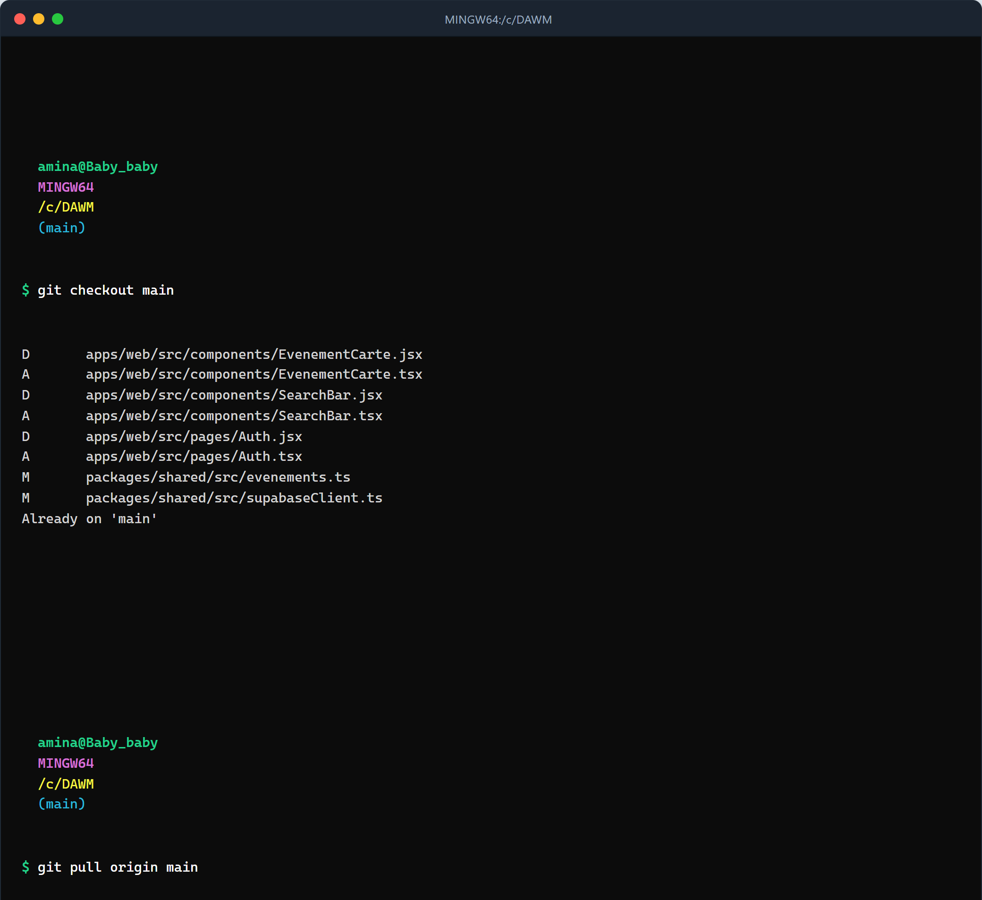
Capture 01 — création de la branche feature/lab11-vercel (partie 1/2)
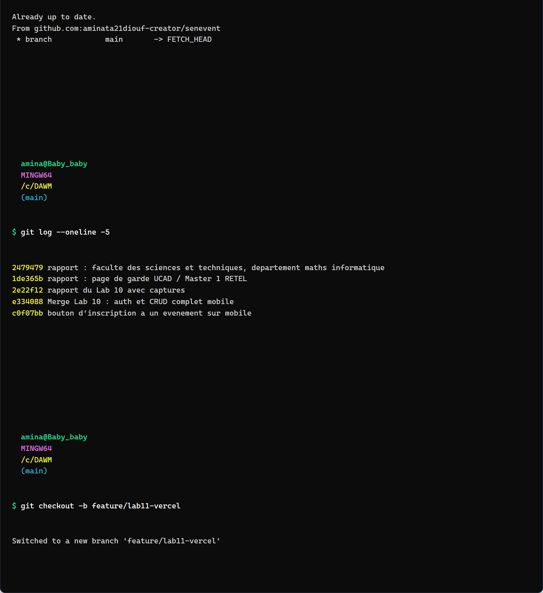
Capture 01 — création de la branche feature/lab11-vercel (partie 2/2)
La branche feature/lab11-vercel part du commit 2479479, qui contient le rapport du Lab 10.
La branche reste isolée jusqu'à la validation de la prévisualisation.

3. Étape 1 — Vérifier le build local

3.1 Le build de production
Le script de build du web enchaîne la compilation TypeScript et le bundler Vite :
cd apps/web
npm run build # tsc -b && vite build
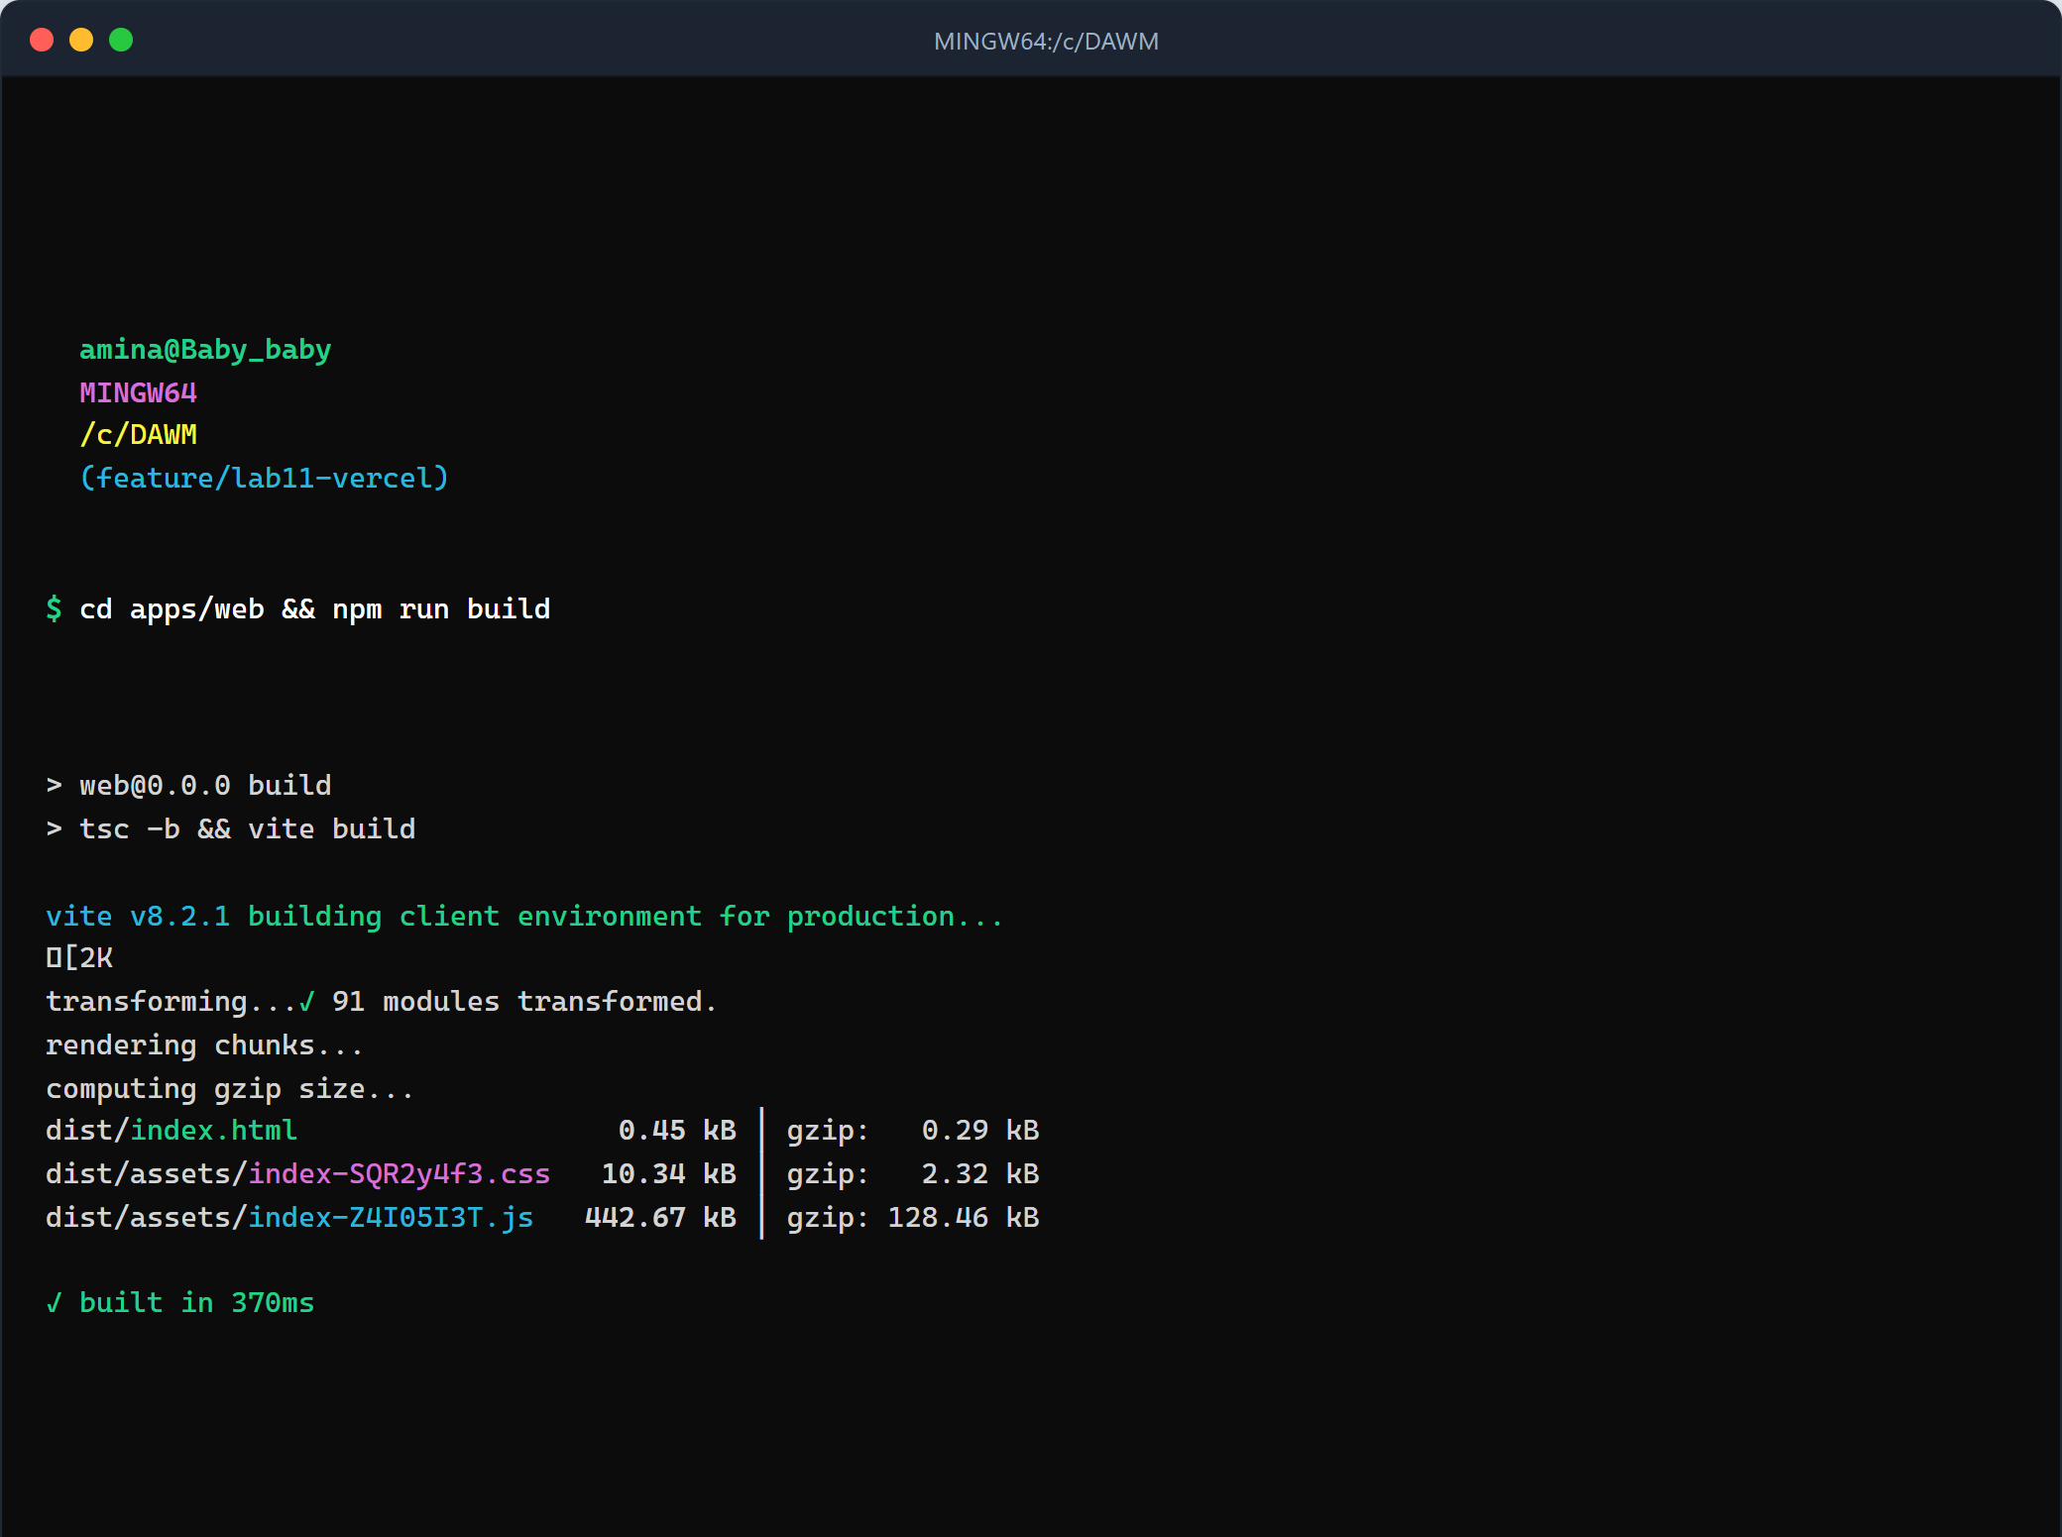
Capture 02 — build de production local (partie 1/2)
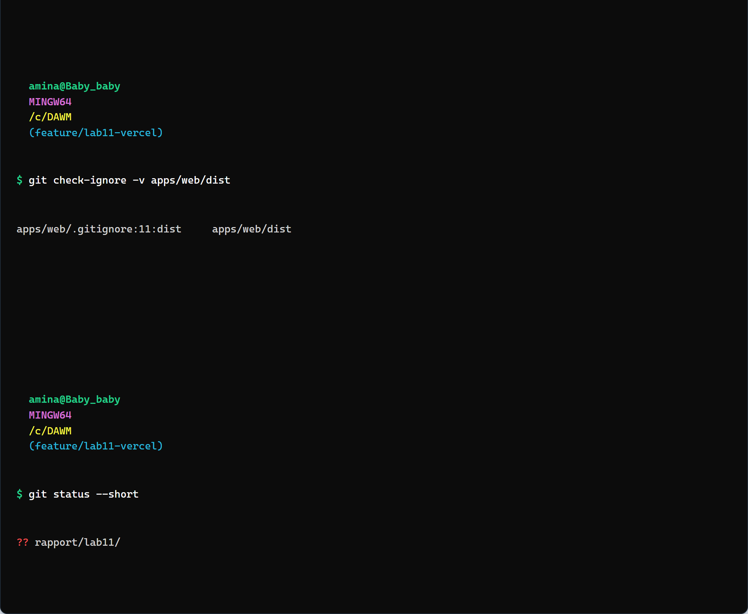
Capture 02 — build de production local (partie 2/2)
Le build produit dist/index.html et deux fichiers hachés (index-*.css, index-*.js).
dist/ est ignoré par Git (apps/web/.gitignore), ce qui est le comportement attendu : le
dossier est un artefact, pas du code source.

3.2 Prévisualiser le build
Avant de déployer, on sert le build local avec vite preview :
npm run preview
curl -sI http://localhost:4173/ | head -n 1
curl -sI http://localhost:4173/evenement/13 | head -n 1
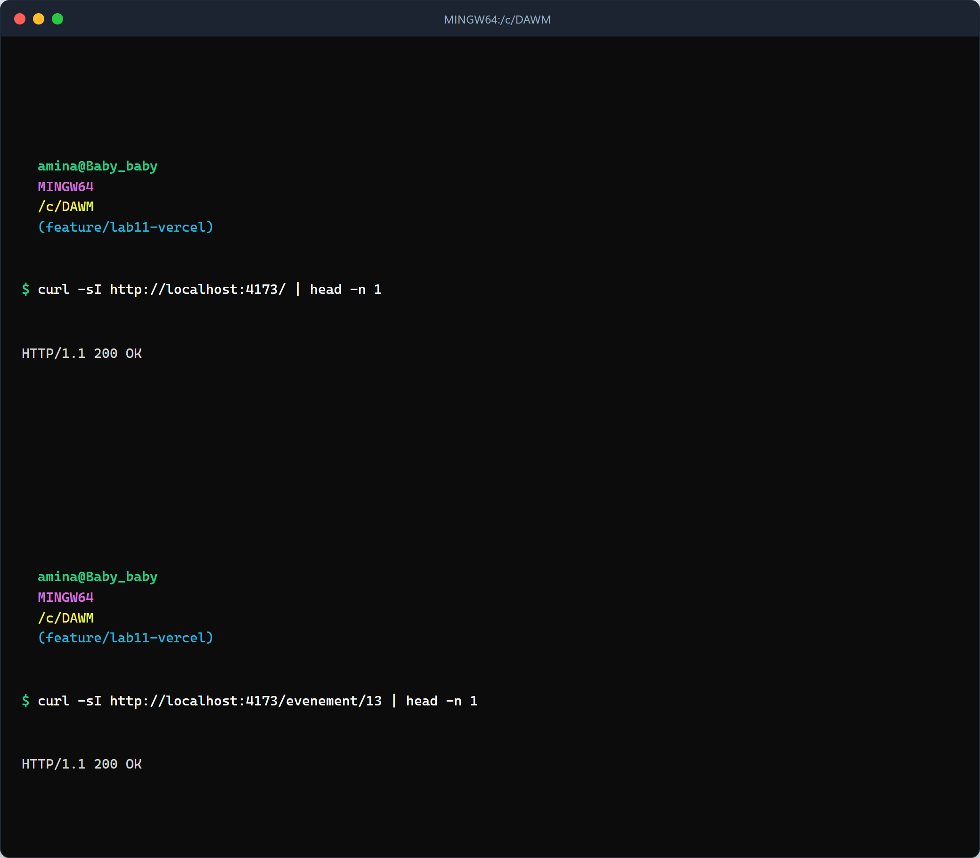
Capture 03 — prévisualisation locale du build
Les deux routes répondent 200 en local. C'est le serveur de prévisualisation de Vite qui
gère le repli SPA ; en production, ce rôle sera tenu par la réécriture Vercel.
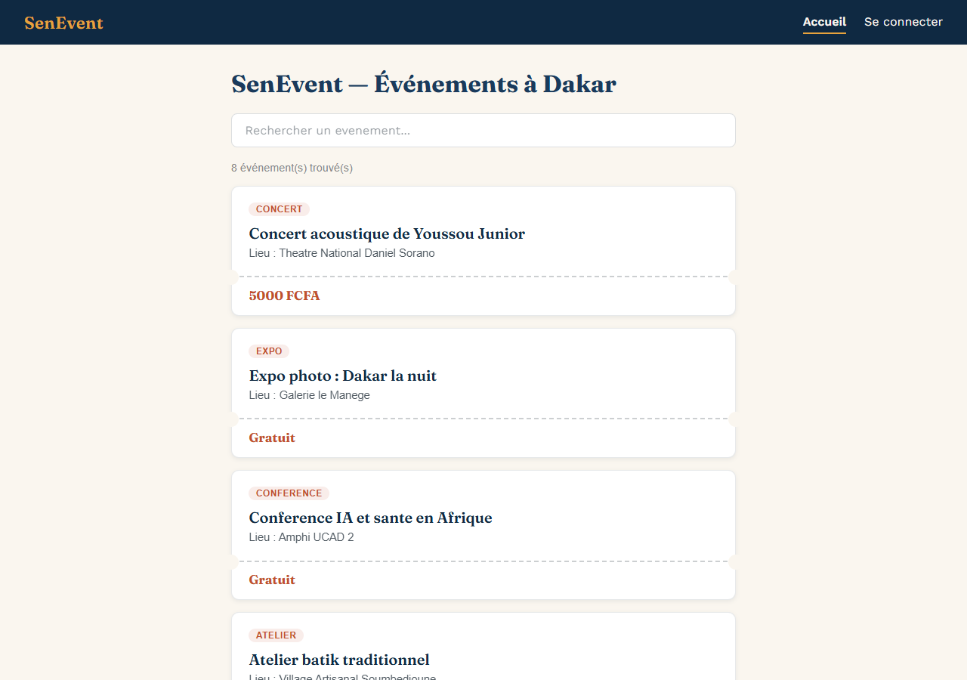
Capture 04 — application locale servie par vite preview

3.3 Un seul `package-lock.json`
npm ci exige un lock unique et cohérent avec le package.json de la racine. Le contrôle
révèle deux locks :
git ls-files | grep package-lock.json
# apps/web/package-lock.json
# package-lock.json
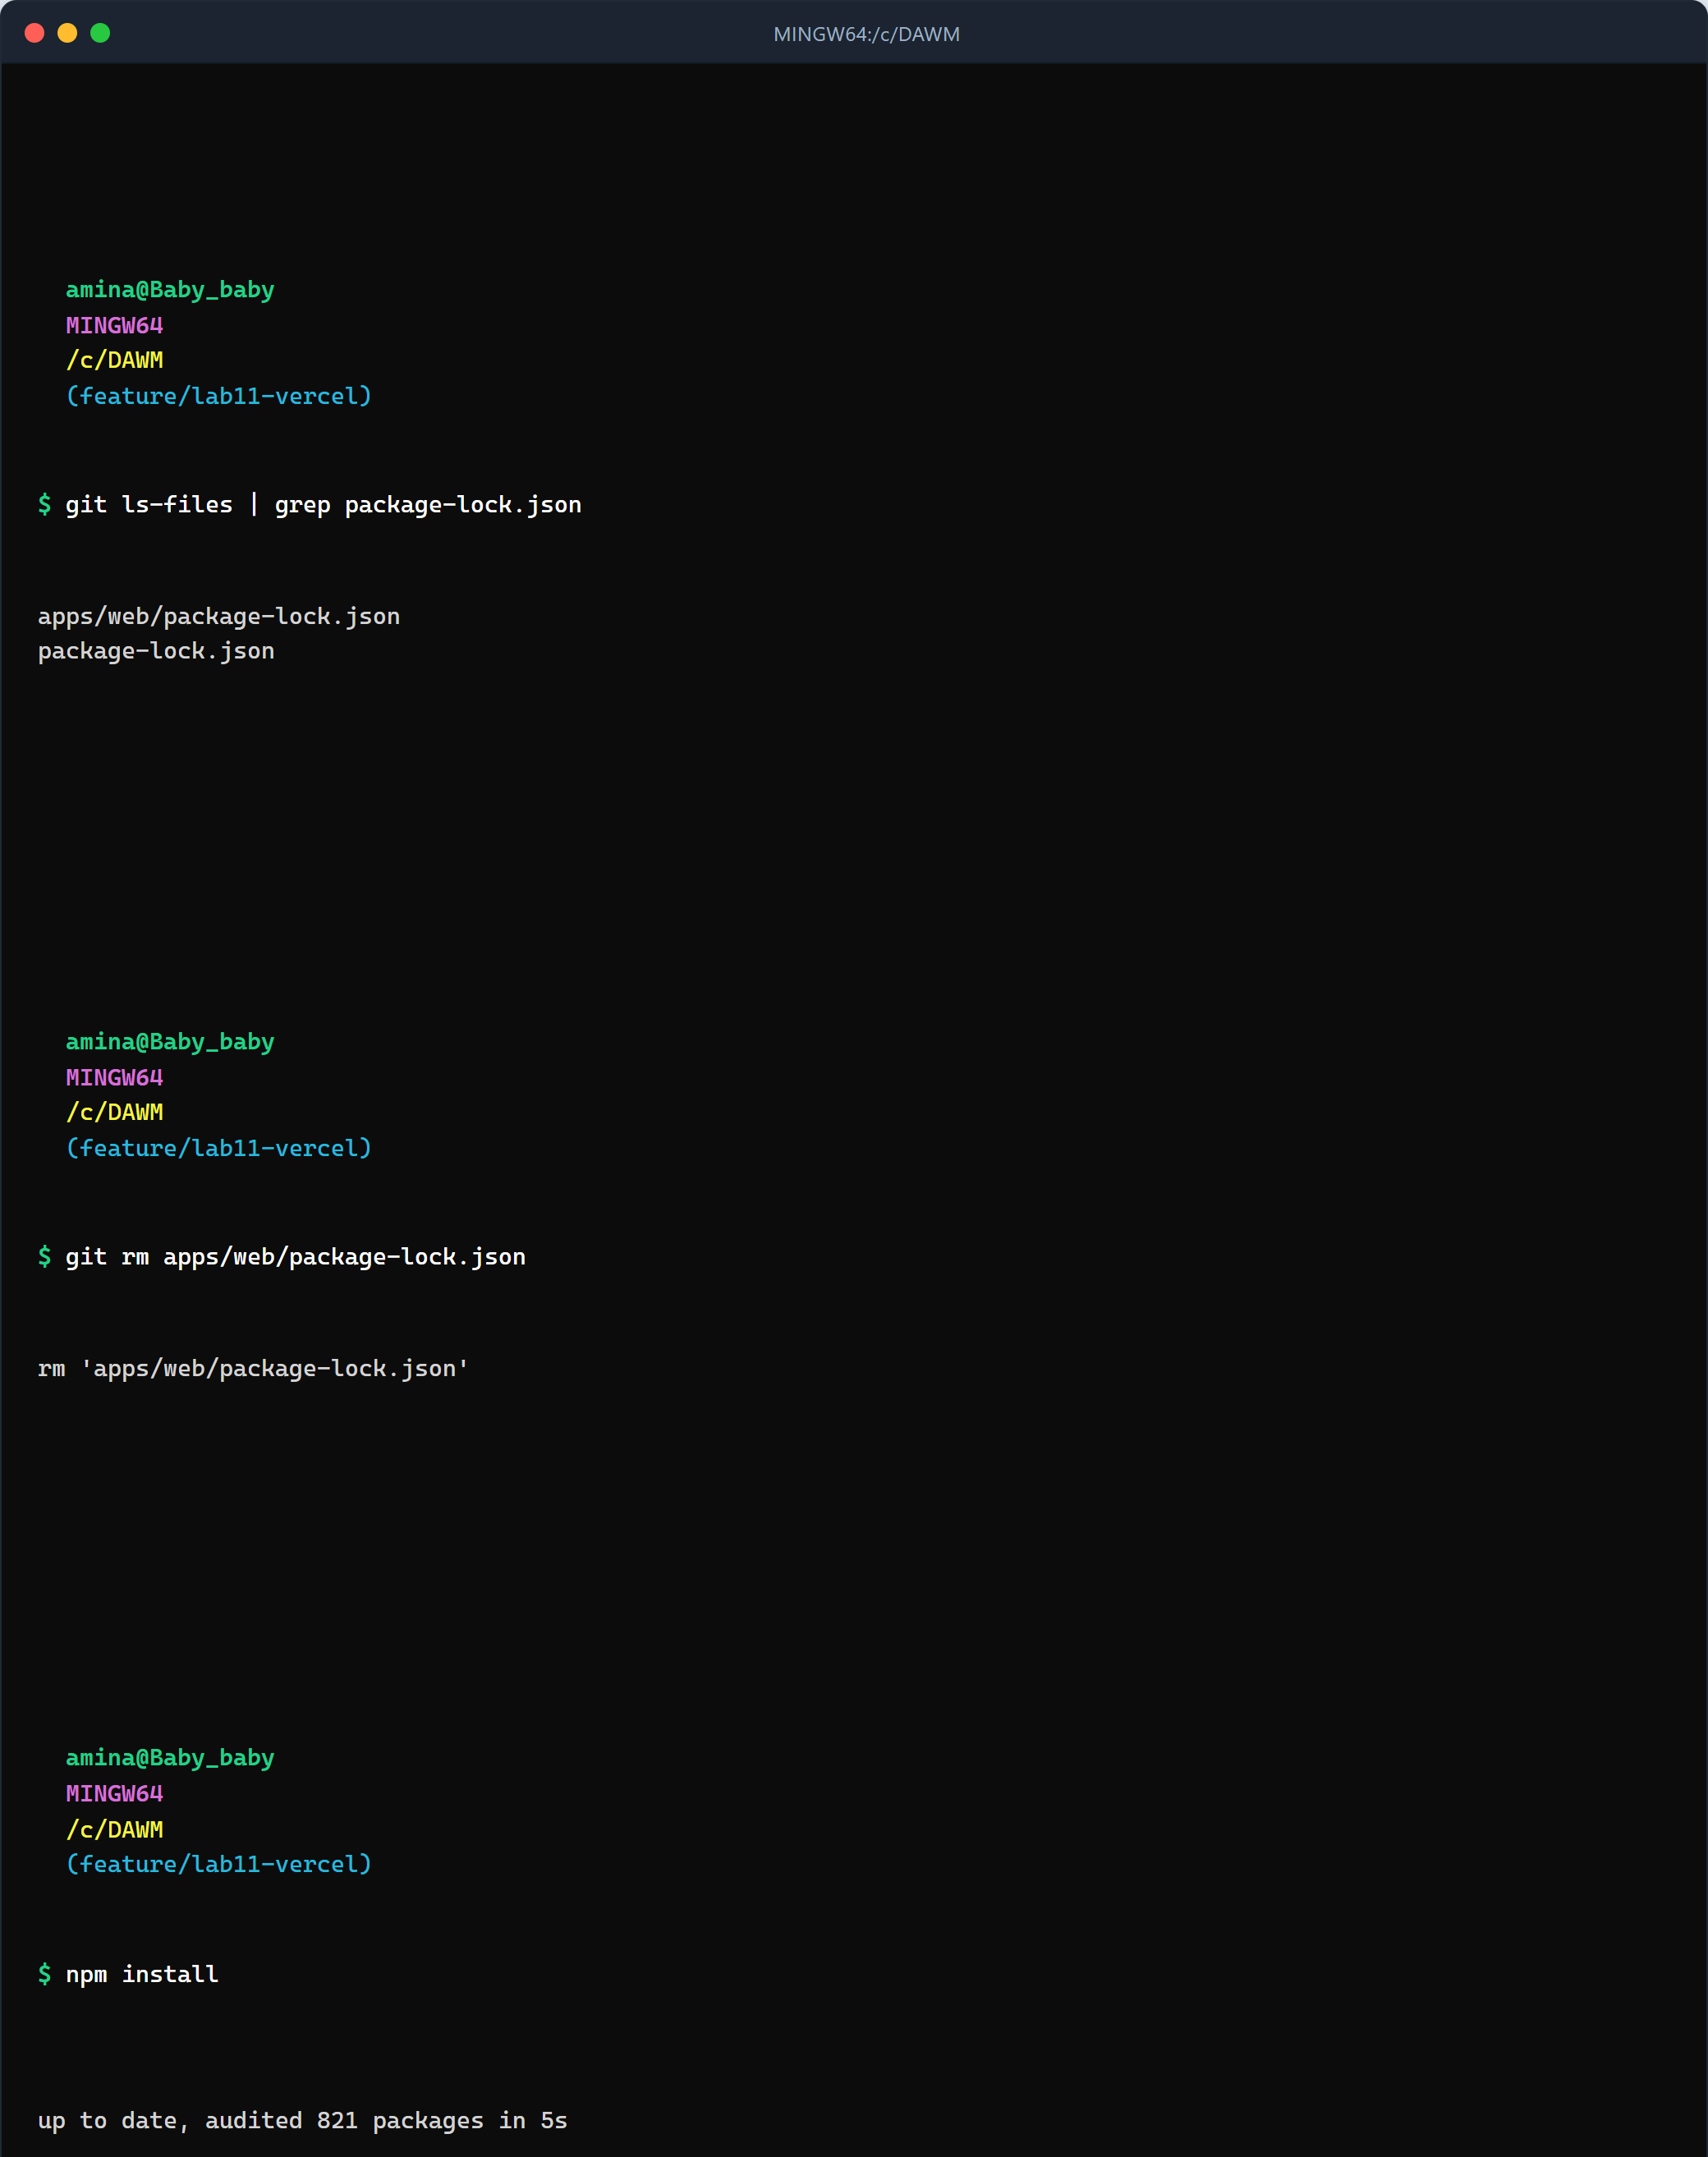
Capture 05 — suppression du lock dupliqué (partie 1/2)
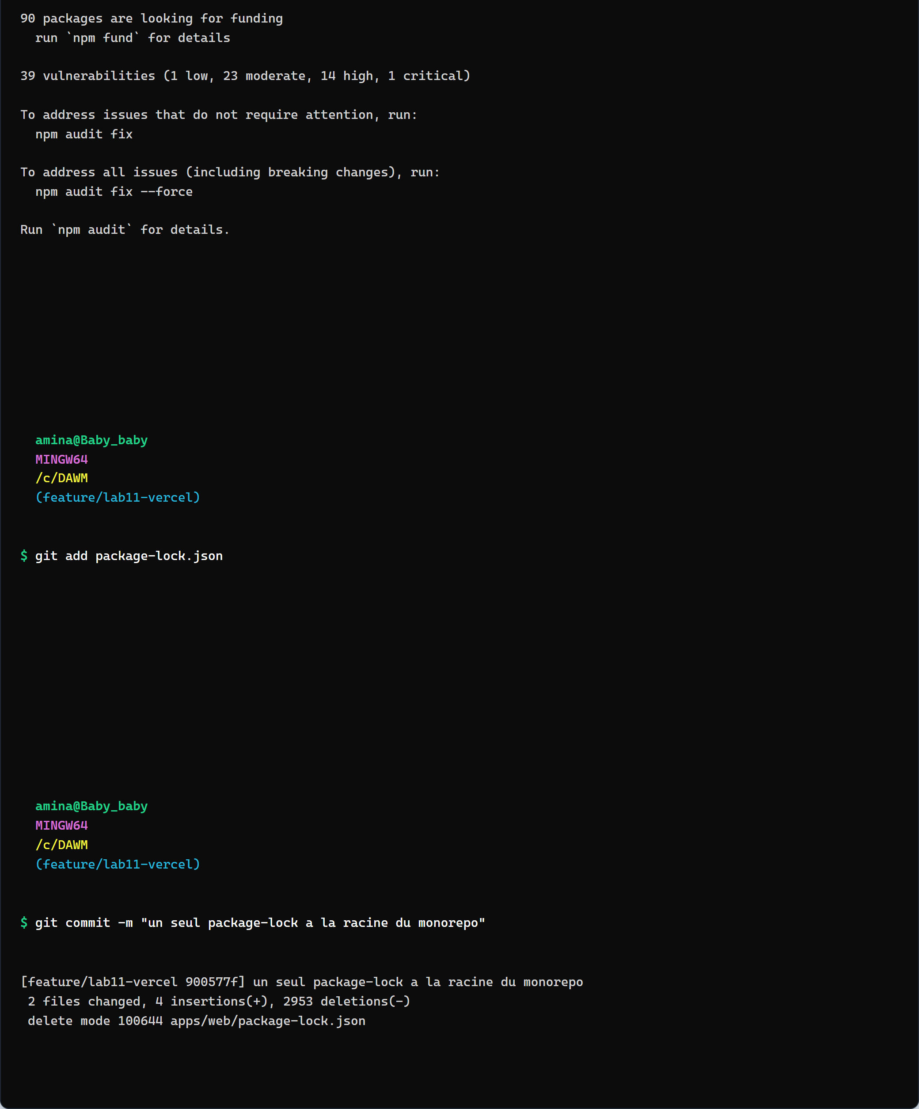
Capture 05 — suppression du lock dupliqué (partie 2/2)
Le lock de apps/web est supprimé, puis npm install régénère le lock racine. Le commit
900577f ne laisse qu'un seul lock pour tout le monorepo. C'est ce qui permet à Vercel et à
la CI d'utiliser npm ci de façon reproductible.

3.4 Réparer le build avant de déployer
Le premier build de production échouait pour deux raisons cumulées :
- des composants encore en .jsx alors que tsc -b attend des modules TypeScript ;
- des imports de types non explicites, refusés par verbatimModuleSyntax.
La correction convertit EvenementCarte.jsx, SearchBar.jsx et Auth.jsx en .tsx, et
ajoute les imports import type. Le commit 35174e0 rend le build vert.
Un second problème apparaît avec npm ci : apps/web demandait une version de React
différente de celle du monorepo. La version est alignée sur 19.1.0, puis vérifiée :
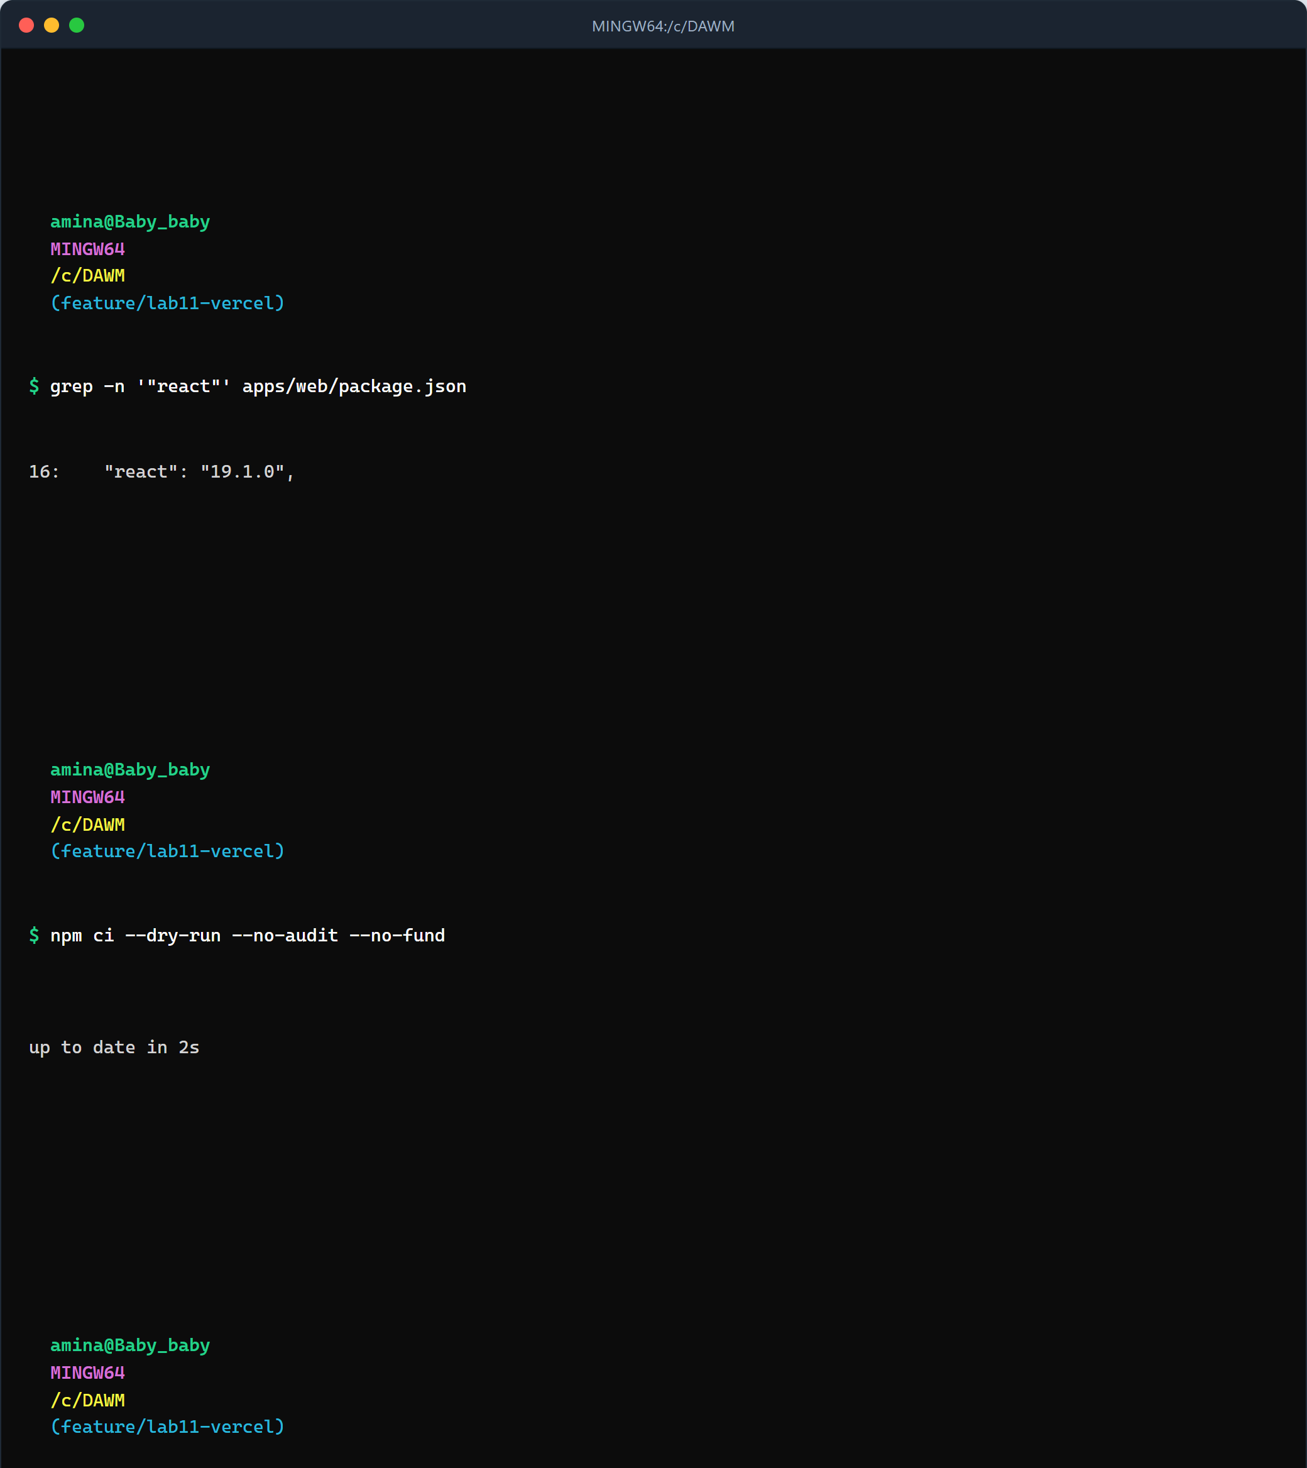
Capture 09 — alignement de React et vérification de npm ci (partie 1/2)
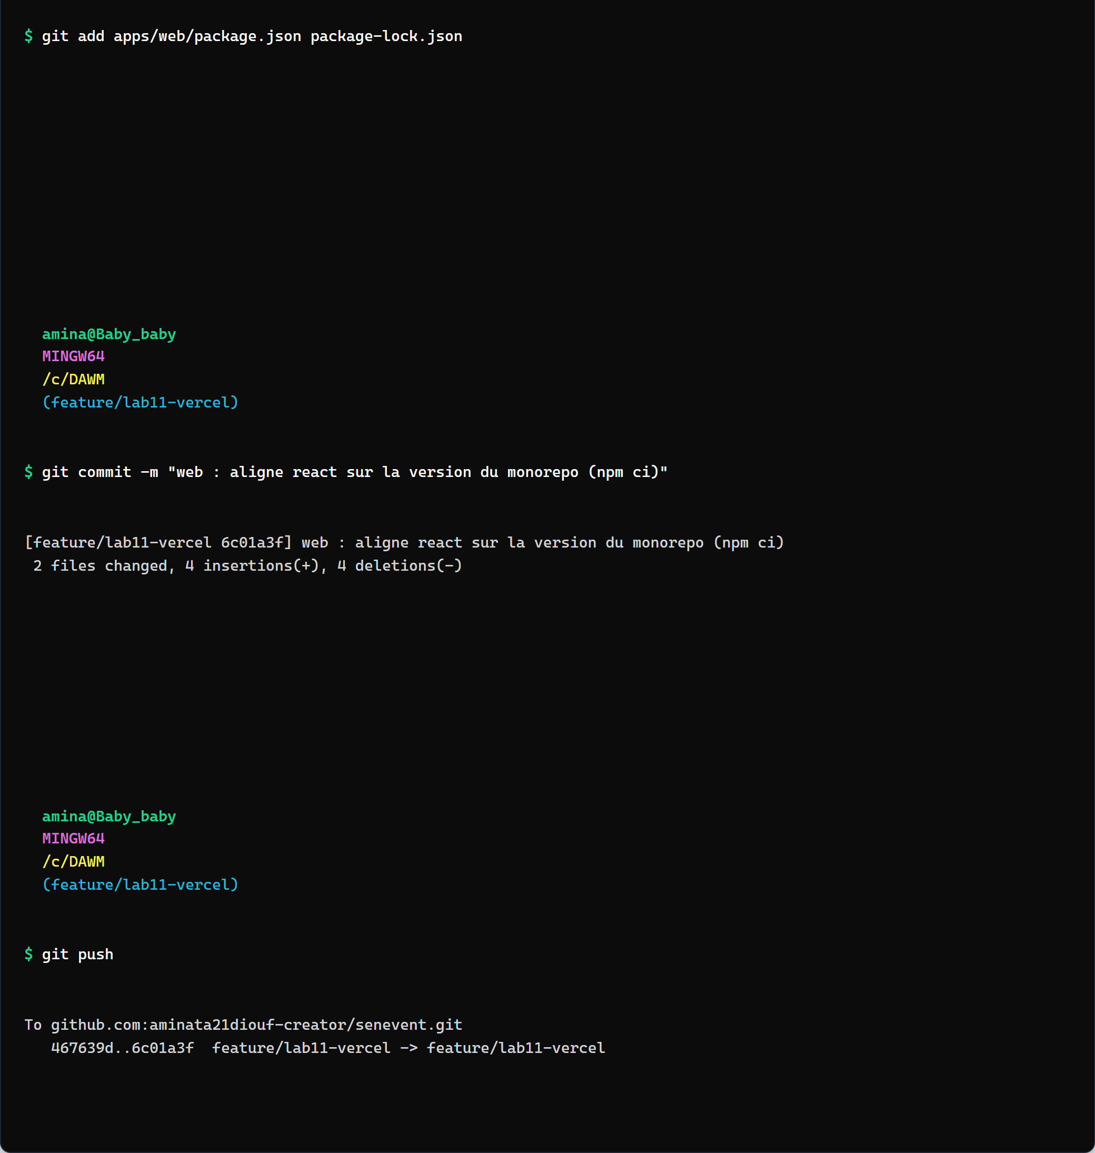
Capture 09 — alignement de React et vérification de npm ci (partie 2/2)
Le correctif de build est mergé directement sur main (commit ef8df24) pour que la branche
de production puisse construire l'application :
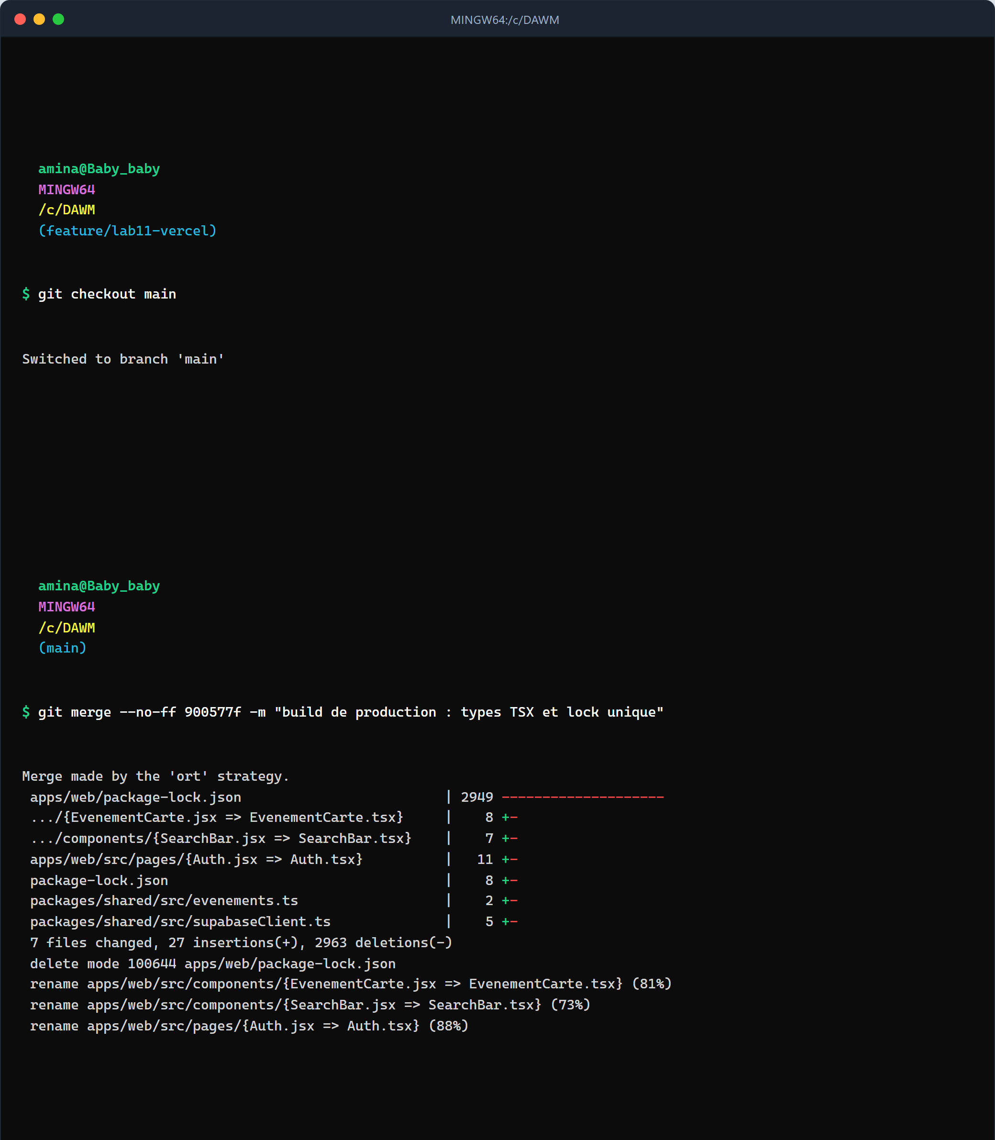
Capture 10 — merge du correctif de build sur main (partie 1/2)
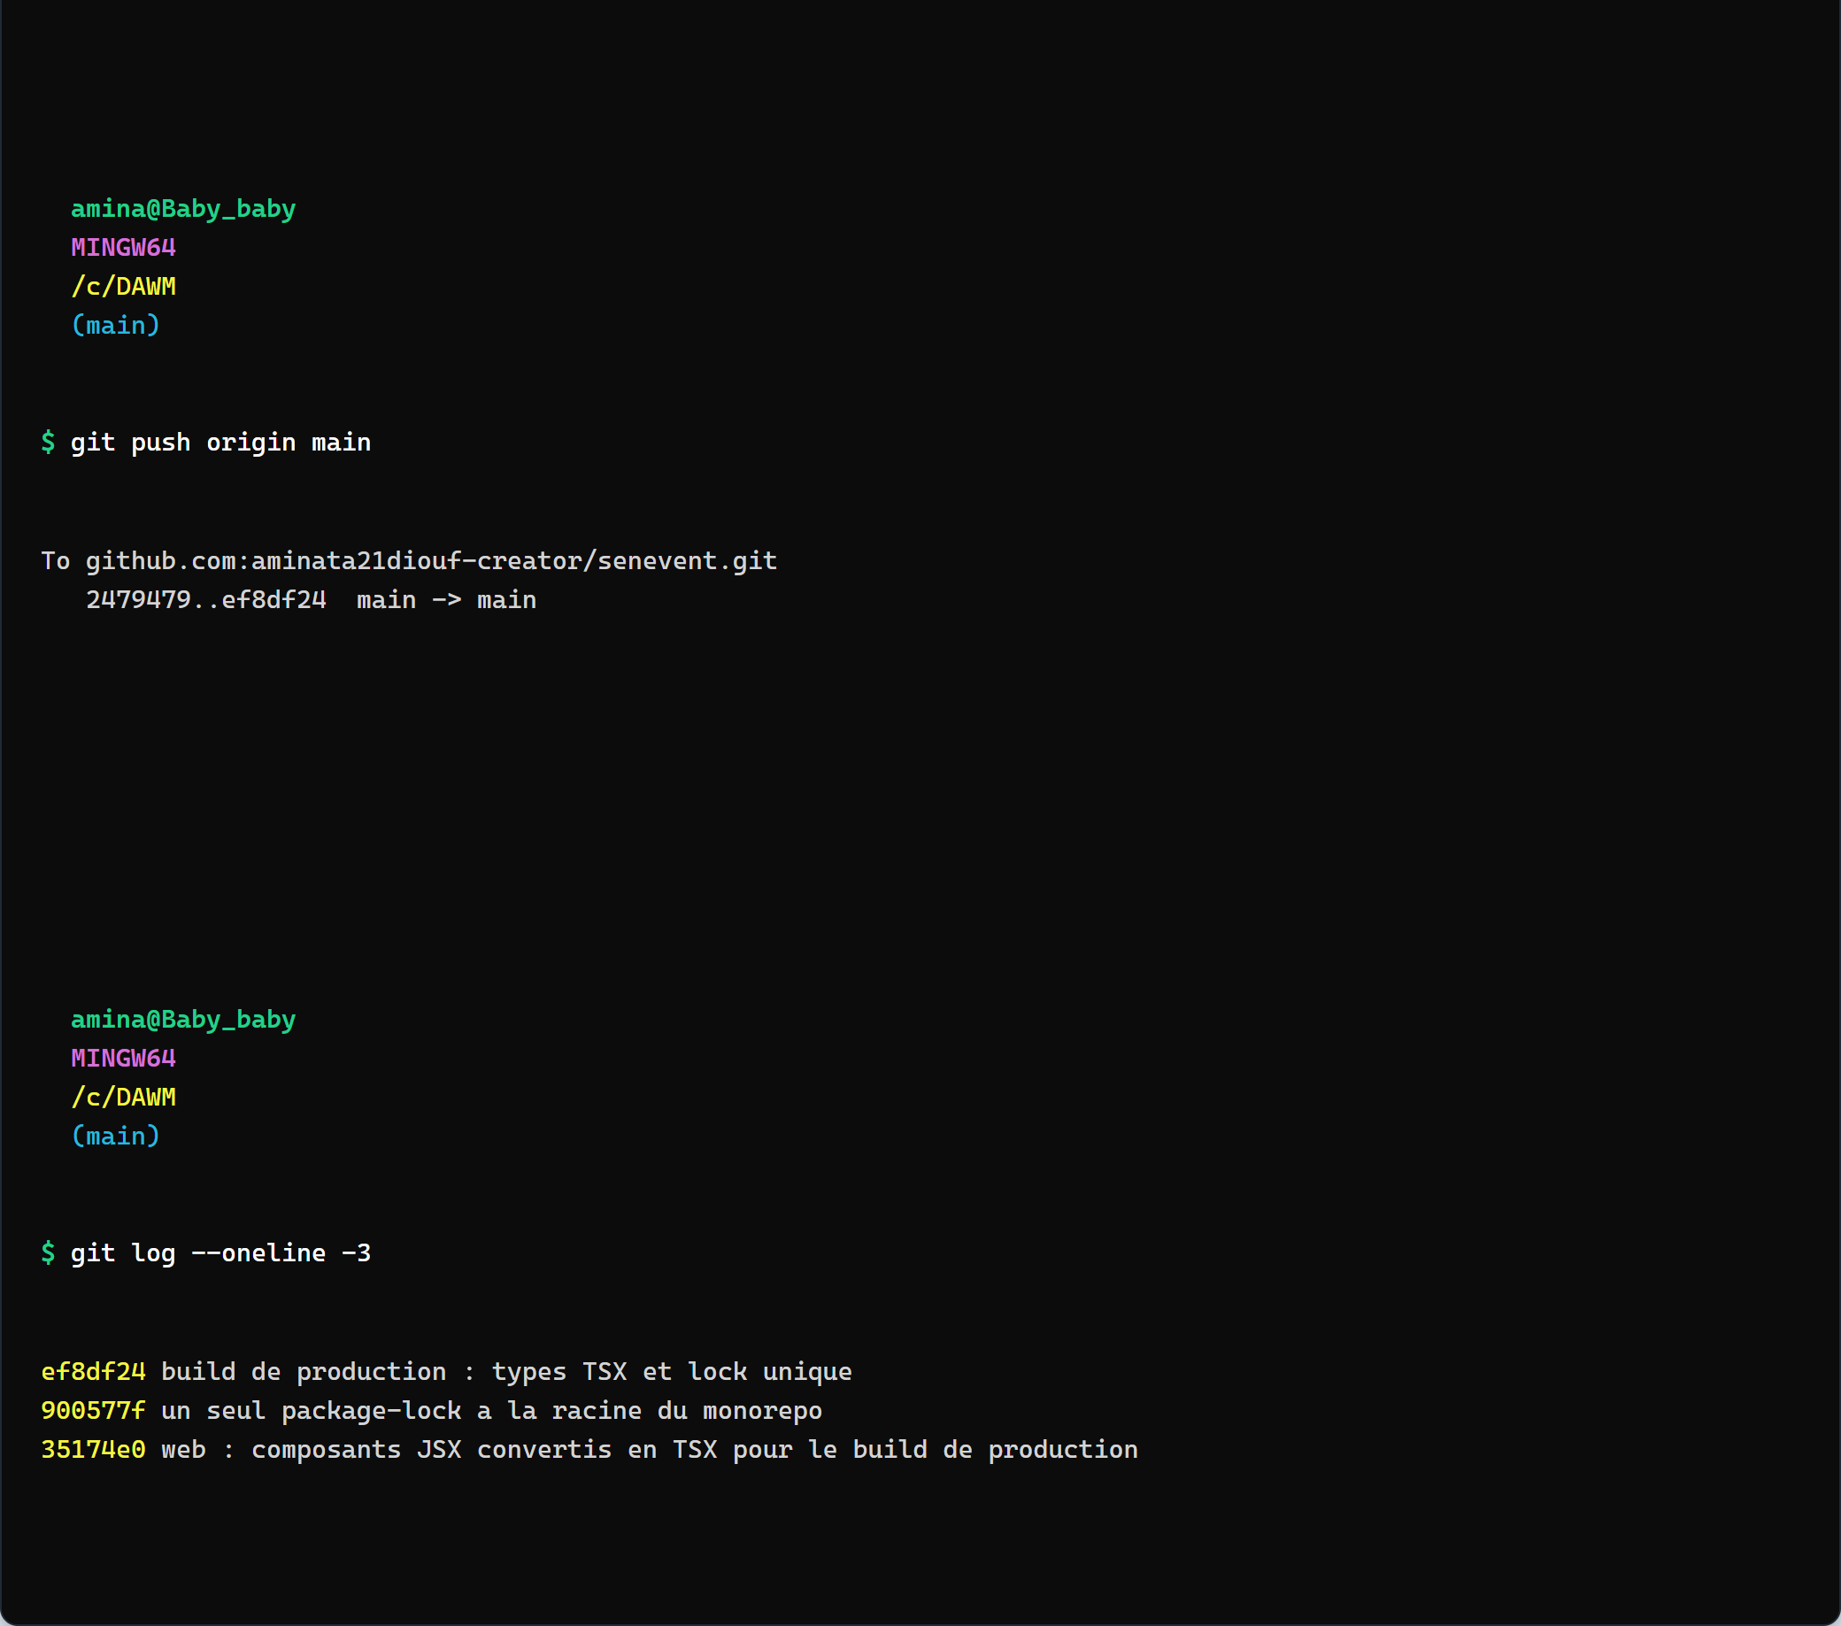
Capture 10 — merge du correctif de build sur main (partie 2/2)
À ce stade, main construit, mais l'application n'est pas encore déployée.

3.5 Bonus — intégration continue
En plus du déploiement Vercel, un workflow GitHub Actions vérifie le build à chaque Pull
Request vers main :
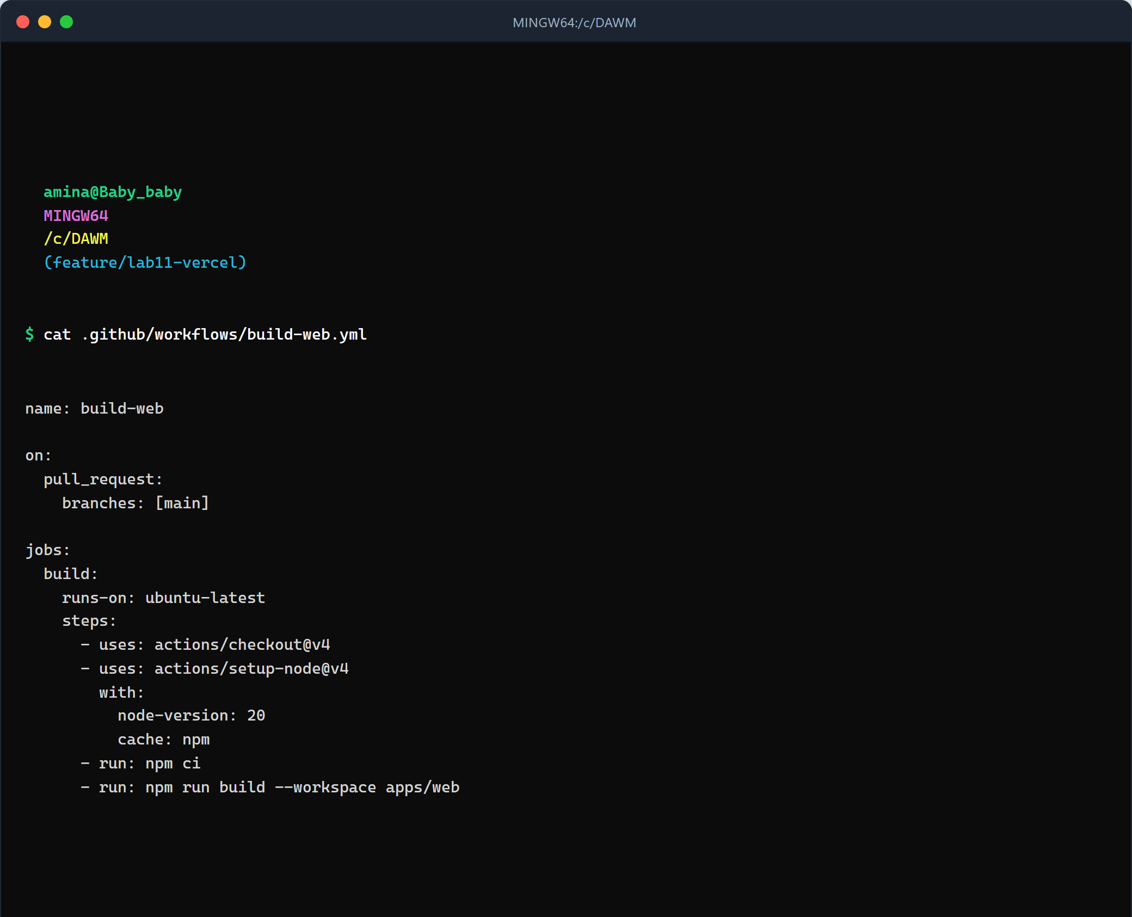
Capture 07 — workflow GitHub Actions de build du web (partie 1/2)
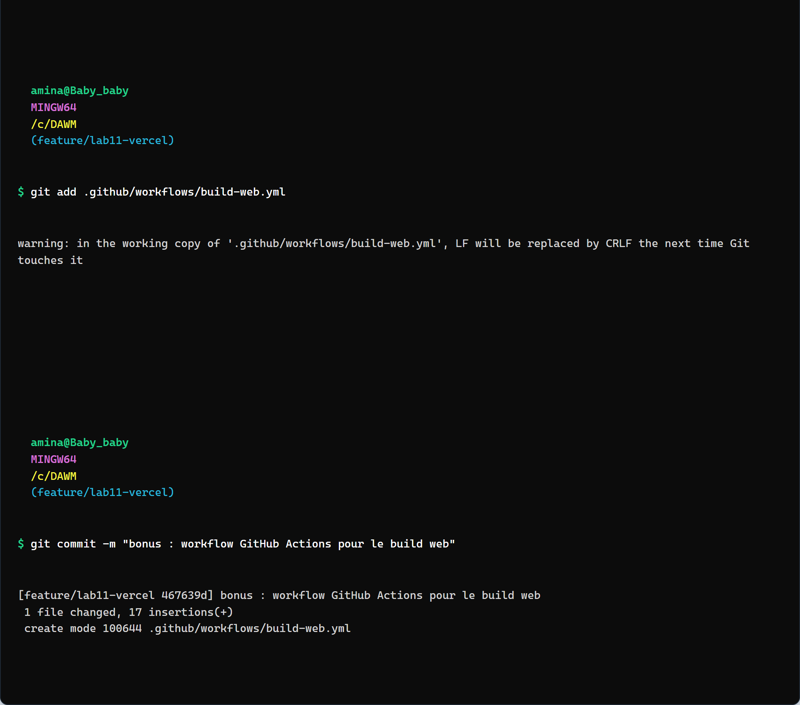
Capture 07 — workflow GitHub Actions de build du web (partie 2/2)
Le workflow installe les dépendances avec npm ci puis lance npm run build. Il sert de
garde-fou : une PR qui casse le build est signalée avant le merge, indépendamment de Vercel.

4. Étape 2 — Créer et configurer le projet Vercel
Le projet Vercel s'appelle `senevent-equipe-1`. Il est relié au dépôt GitHub
aminata21diouf-creator/senevent.
Réglage Vercel | Valeur
Root Directory | apps/web
Framework Preset | Vite
Build Command | npm run build
Output Directory | dist
Install Command | npm ci (défaut)
Variables | VITE_SUPABASE_URL, VITE_SUPABASE_ANON_KEY
Environnements des variables | Production + Preview
Protection de déploiement | désactivée (URL publique accessible)

Deux fichiers locaux sont volontairement ignorés par Git :
- .vercel/ (identifiants du projet lié) ;
- .env* (variables locales, dont la clé publique Supabase).
Le commit 88f105a ajoute ces règles au .gitignore. Aucun secret n'est versionné.
Les variables sont saisies dans le tableau de bord Vercel, pas dans le dépôt. La clé
VITE_SUPABASE_ANON_KEY est publique par conception : elle est visible dans le bundle,
mais les politiques RLS de Supabase limitent ce qu'elle peut faire. La clé service_role, qui
contourne RLS, n'est jamais exposée au client (vérifié au point 10 de la recette).

5. Étape 3 — Réécriture SPA et premier déploiement

5.1 Le problème des routes profondes
Une application React Router n'a qu'un seul fichier HTML. Quand l'utilisateur ouvre
directement /evenement/13, le navigateur demande cette URL au serveur. Sans configuration,
Vercel cherche un fichier evenement/13 qui n'existe pas et renvoie 404.
La solution est une réécriture : toute URL inconnue est servie par index.html, puis React
Router affiche la bonne page.
{
"rewrites": [
{ "source": "/(.*)", "destination": "/index.html" }
]
}
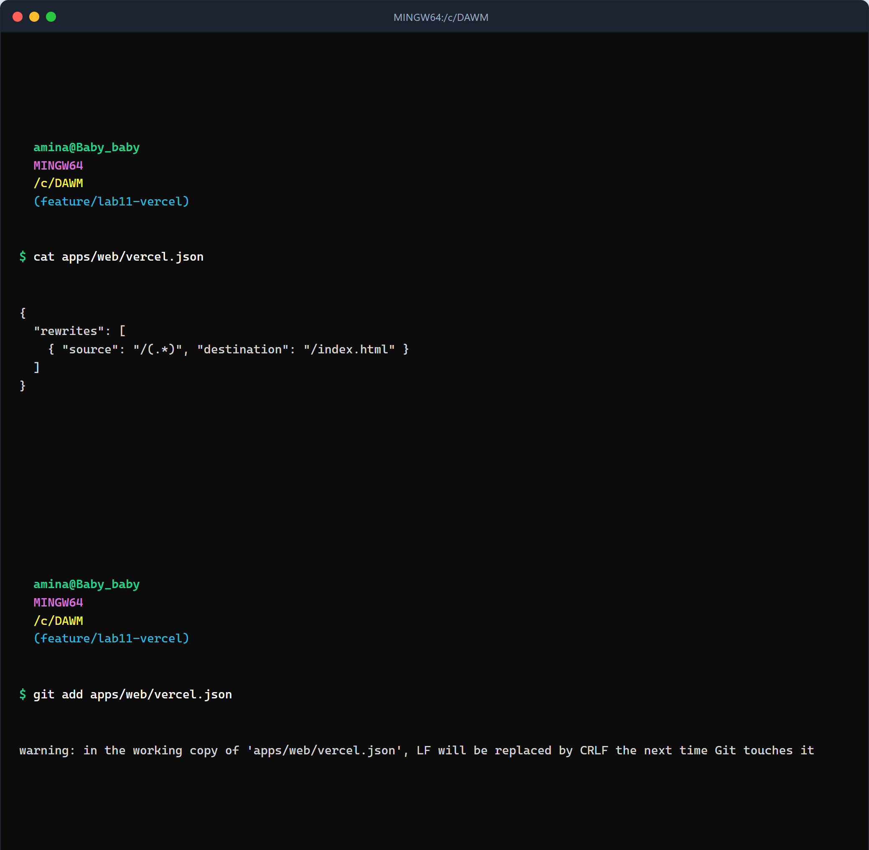
Capture 06 — ajout de apps/web/vercel.json (partie 1/2)
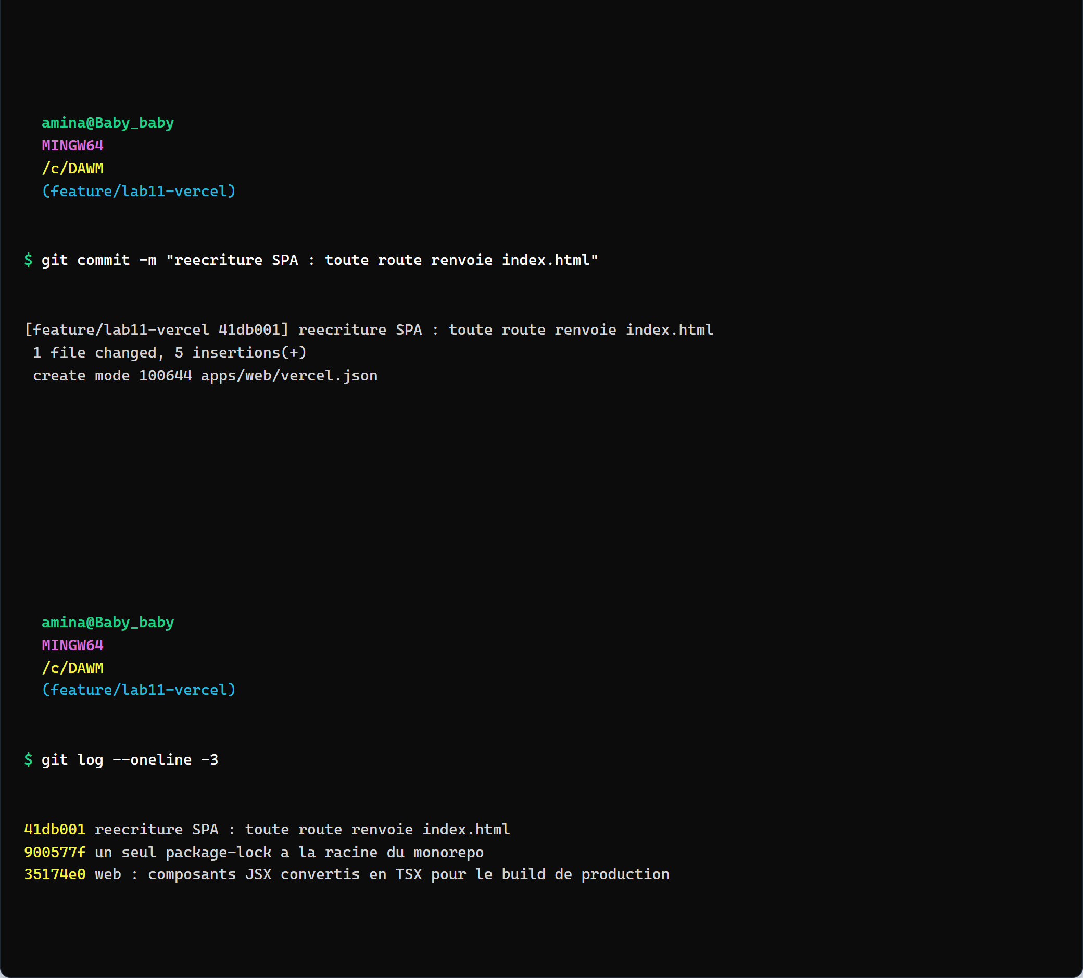
Capture 06 — ajout de apps/web/vercel.json (partie 2/2)
Le fichier est ajouté dans apps/web/, donc à la racine du projet Vercel (Root Directory).
C'est un point important : placé à la racine du monorepo, il serait ignoré.

5.2 Le premier déploiement, volontairement incomplet
Pour comprendre l'utilité de la réécriture, le premier déploiement de production est fait
sans vercel.json. La racine répond, mais la route profonde échoue :
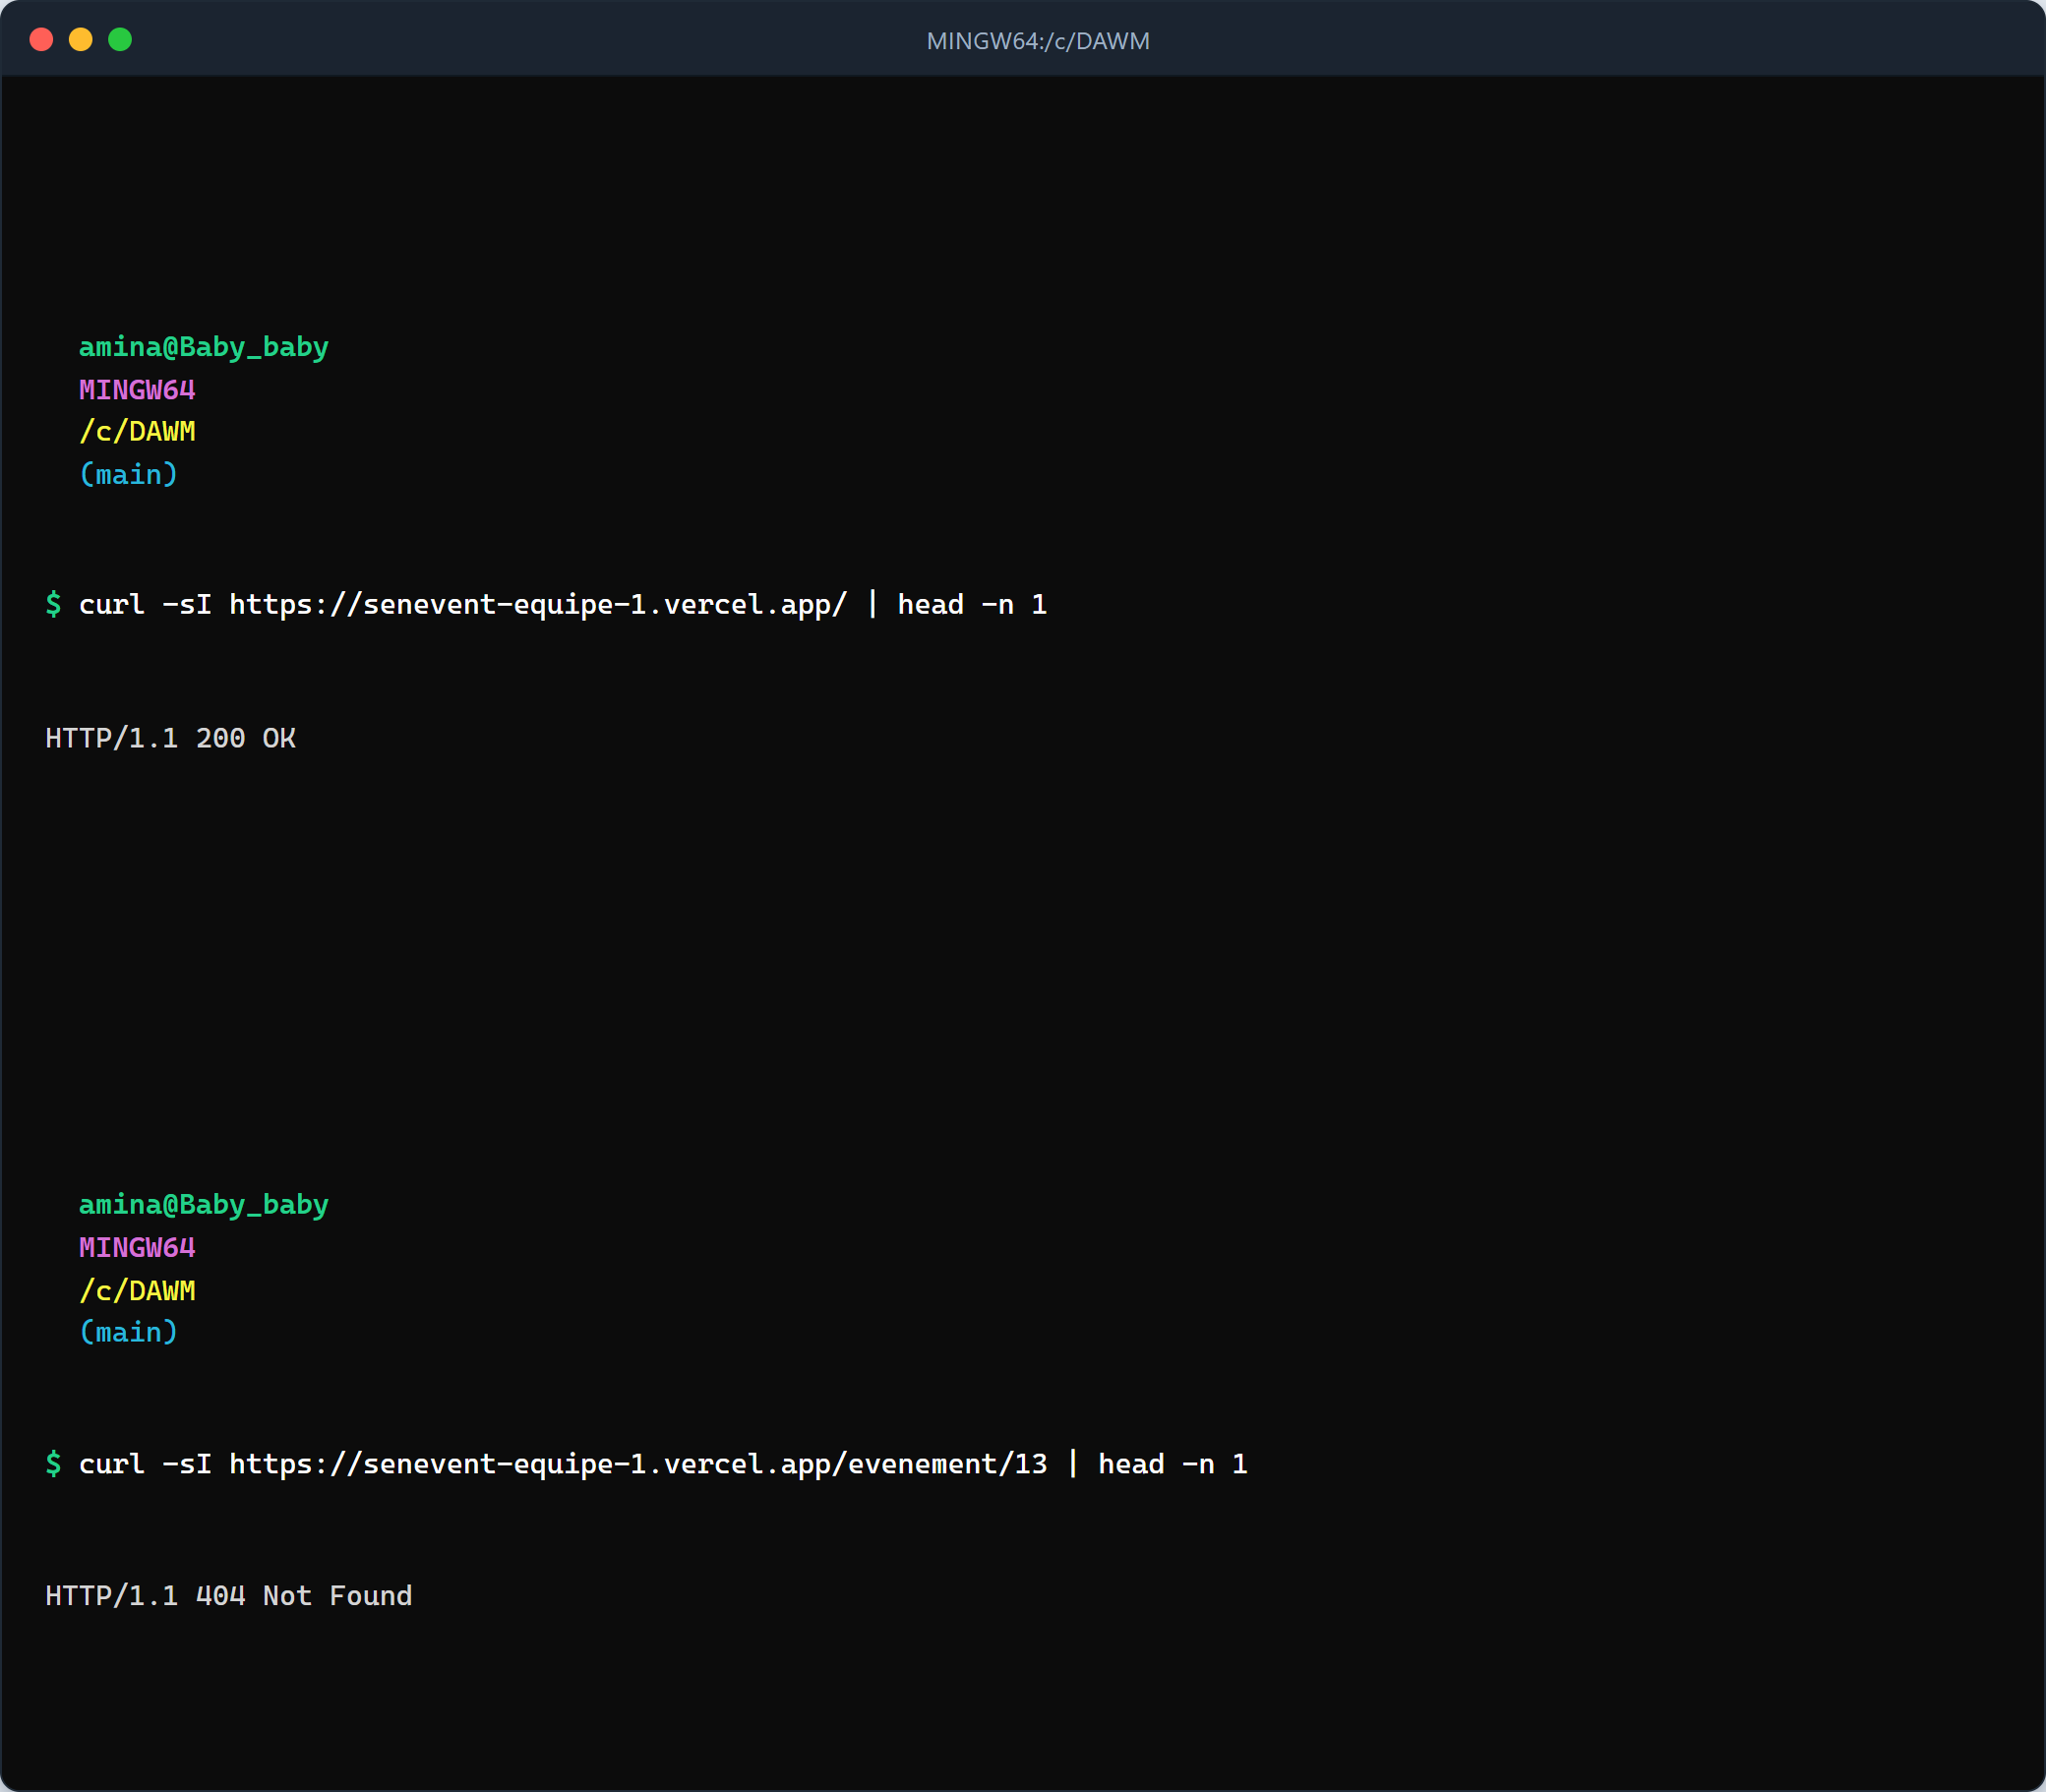
Capture 11 — 404 sur la route profonde en production

Capture 12 — la 404 dans le navigateur
Le catalogue, lui, s'affiche correctement :
Capture 13 — catalogue de production avant réécriture
C'est le symptôme classique d'une SPA mal servie : l'accueil fonctionne, mais un lien partagé
ou un rafraîchissement sur une fiche renvoie une 404.

5.3 La prévisualisation de la branche corrige le tir
La branche feature/lab11-vercel contient vercel.json. Elle est poussée et une Pull Request
est ouverte ; c'est elle qui déclenche la prévisualisation :
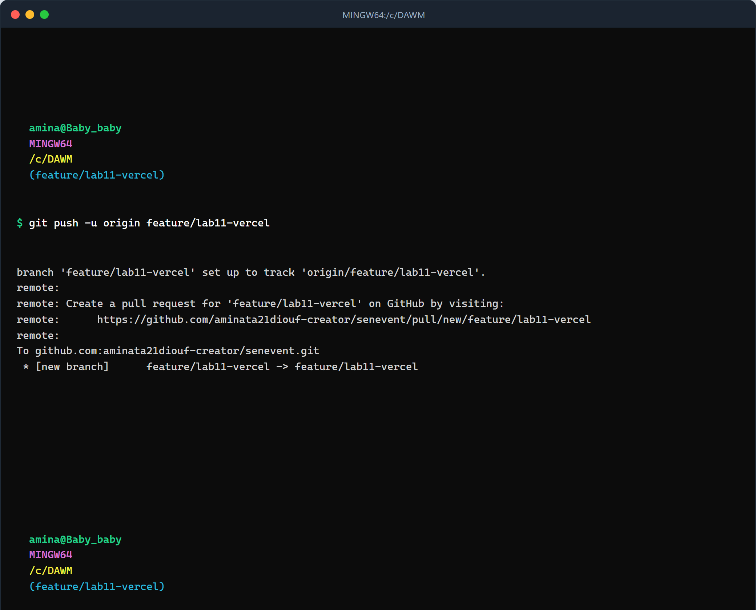
Capture 08 — création de la PR #8 (partie 1/2)
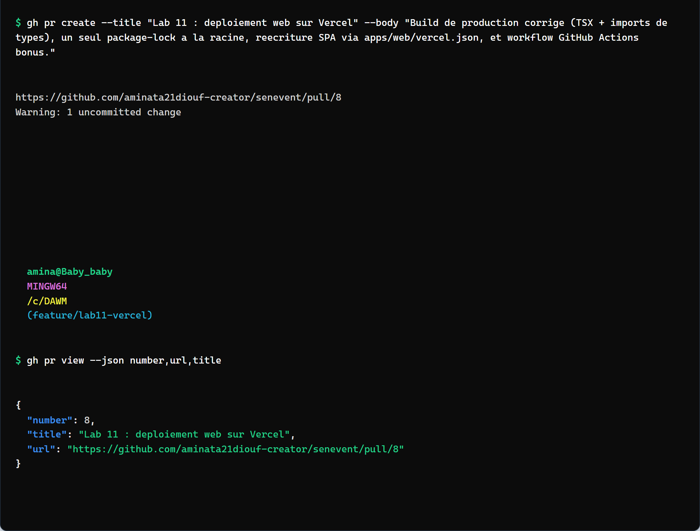
Capture 08 — création de la PR #8 (partie 2/2)
Vercel en produit une prévisualisation, et cette fois les deux routes répondent 200 :
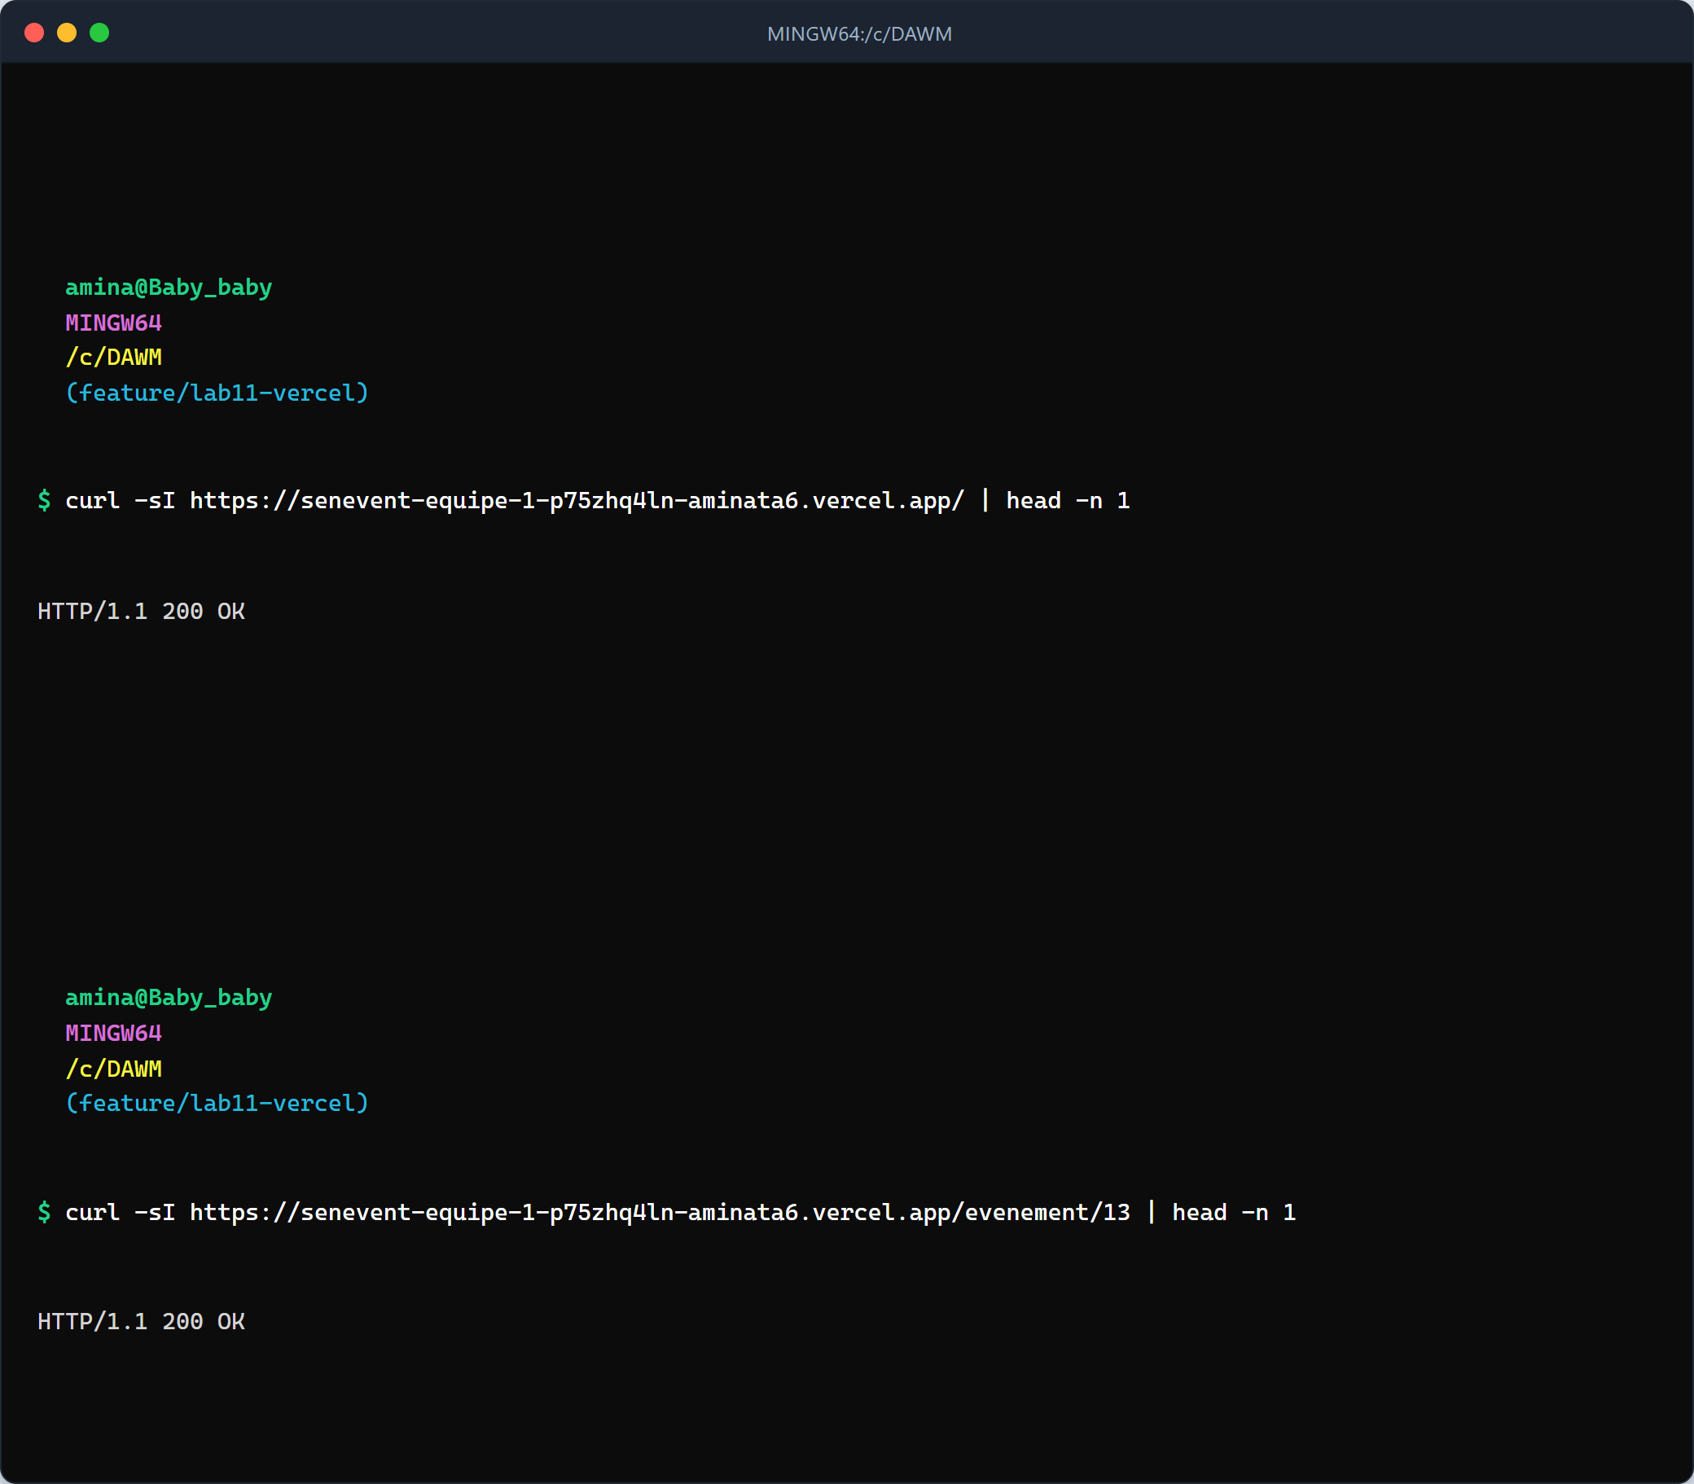
Capture 14 — prévisualisation de branche : racine et route profonde en 200
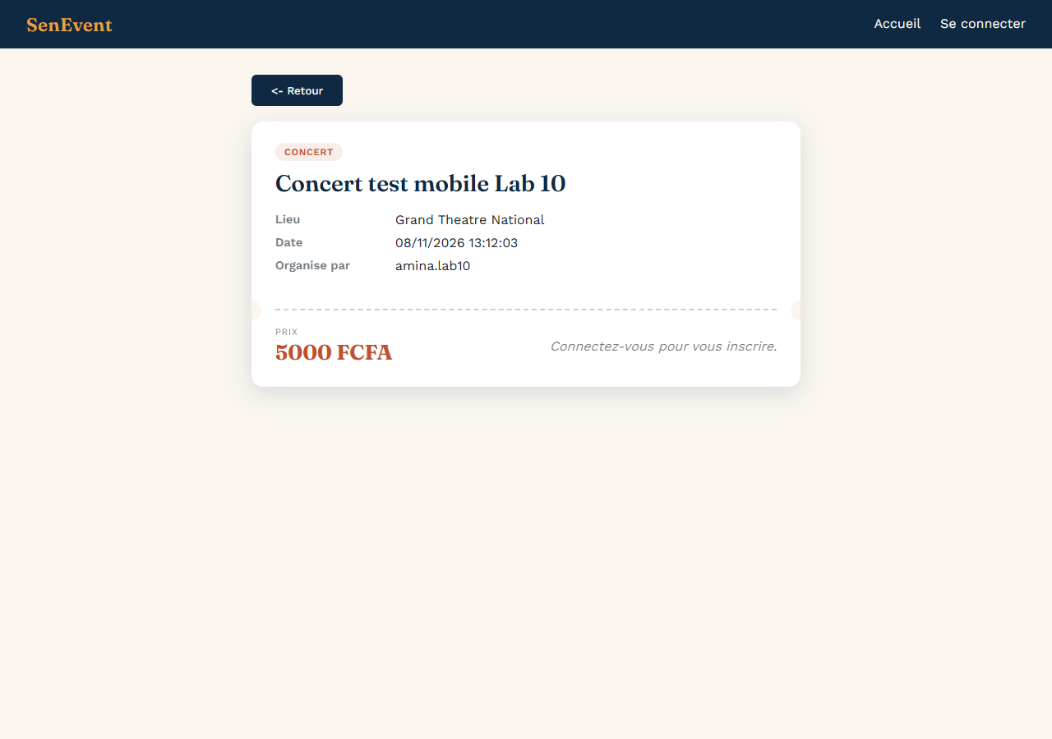
Capture 15 — la fiche s'affiche via l'URL de prévisualisation
La prévisualisation est commentée sur la Pull Request avec les deux codes HTTP. C'est la
preuve que le correctif fonctionne avant de toucher à la production.

5.4 Merge et production corrigée
La PR #8 est mergée dans main, puis la production est redéployée :
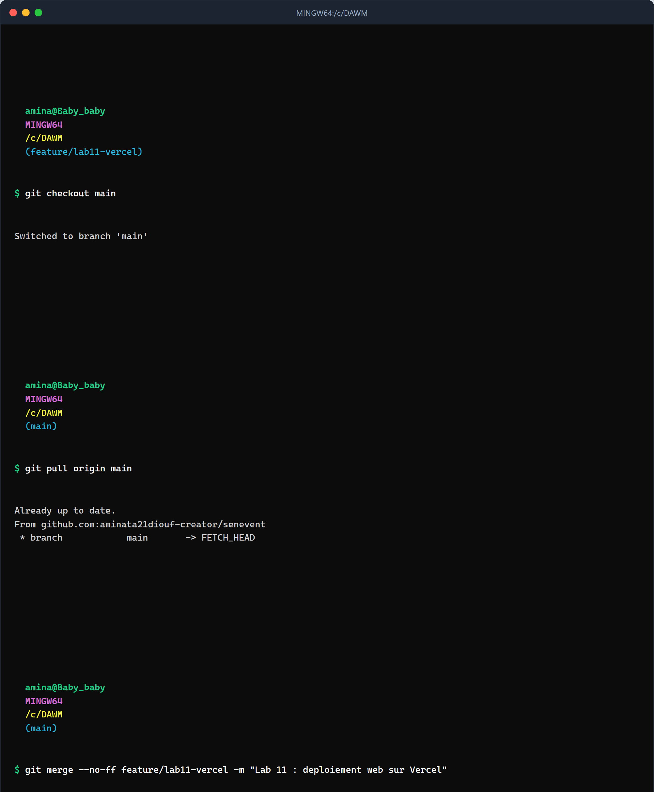
Capture 17 — merge de la PR #8 dans main (partie 1/2)
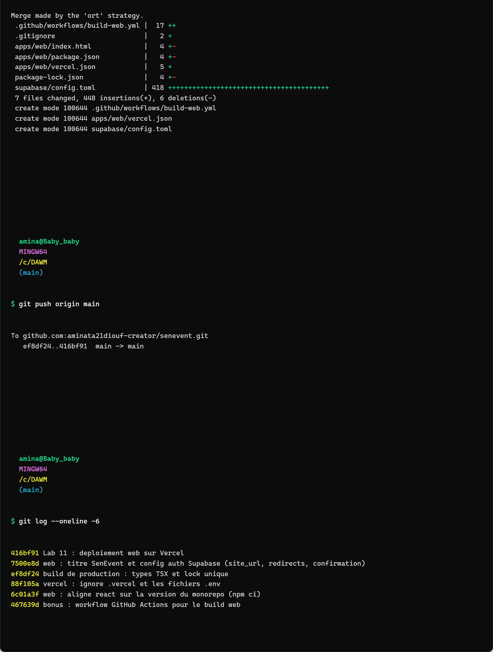
Capture 17 — merge de la PR #8 dans main (partie 2/2)
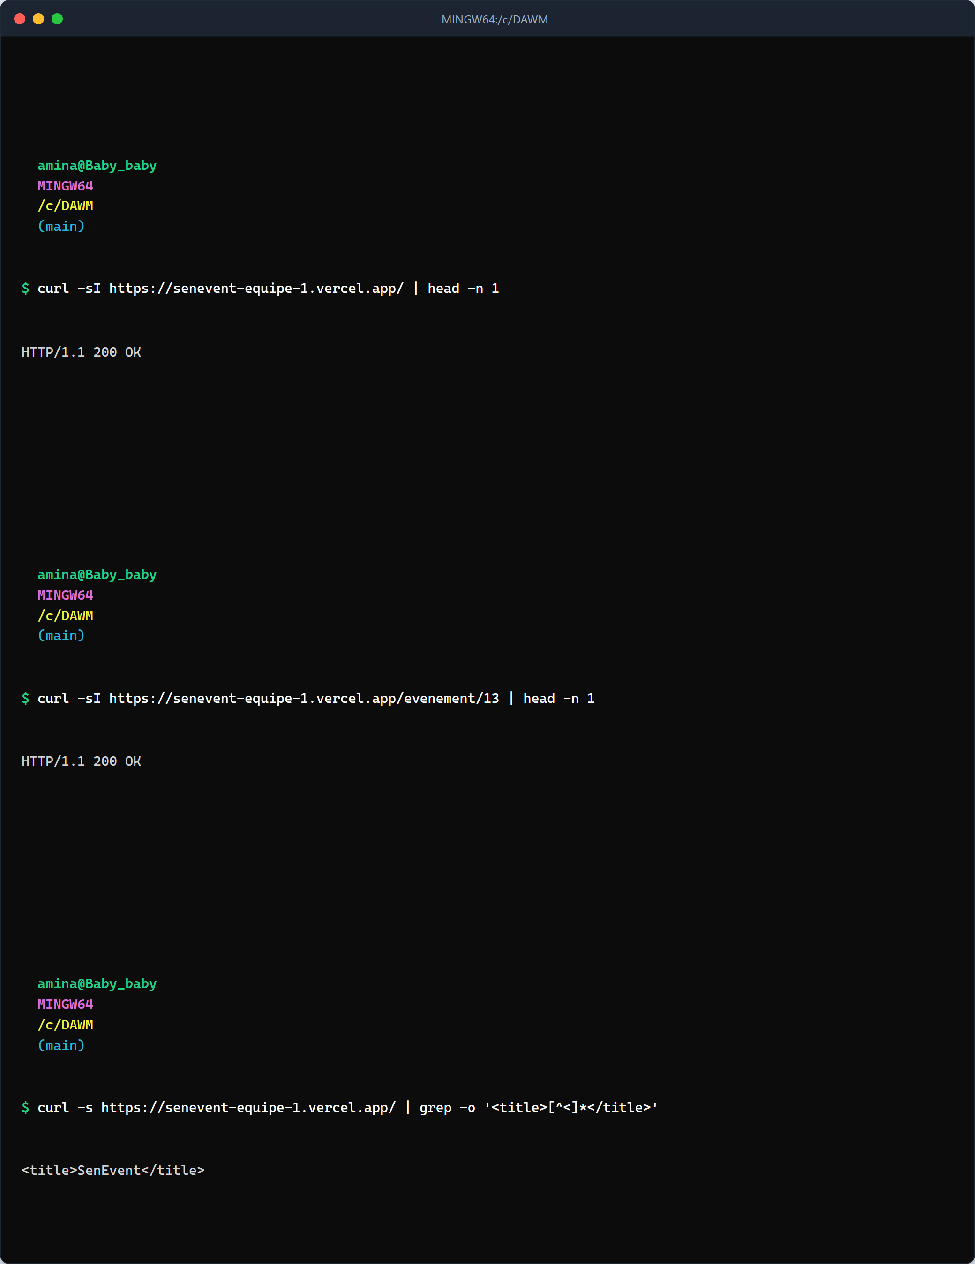
Capture 18 — production corrigée : 200 sur la route profonde et titre SenEvent
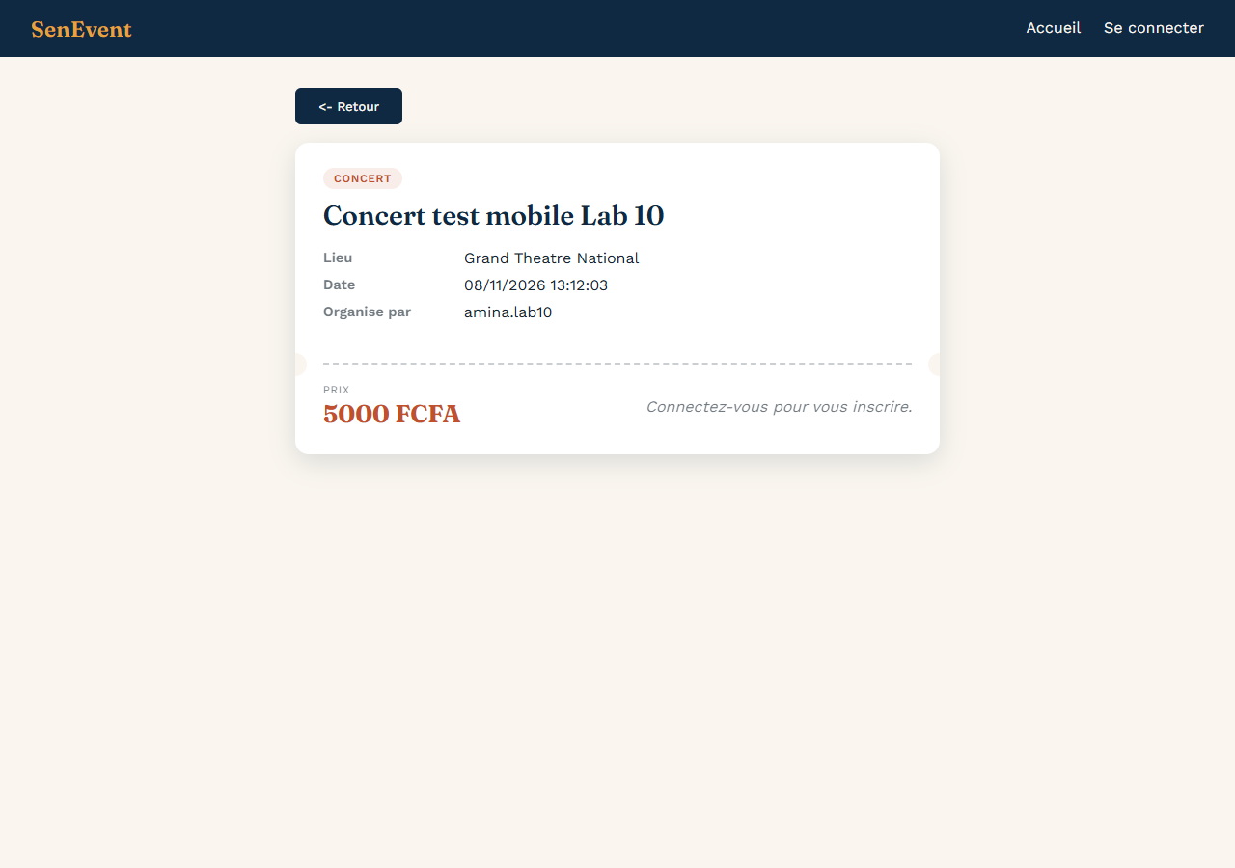
Capture 19 — la fiche événement en production
La production répond désormais 200 sur / et sur /evenement/13, et le titre de la page
est SenEvent. La réécriture SPA est validée en conditions réelles.

6. Étape 4 — Variables d'environnement
Les variables sont configurées dans Vercel → Project → Settings → Environment Variables,
pour les environnements Production et Preview :
Variable | Rôle | Portée
VITE_SUPABASE_URL | URL du projet Supabase | Production + Preview
VITE_SUPABASE_ANON_KEY | Clé publique anon / publishable | Production + Preview

Deux règles ont été appliquées :
- Aucune variable dans Git. Le fichier local apps/web/.env.local est ignoré, et
git ls-files | grep -c '\.env' renvoie 0.
- Aucune clé privilégiée dans le client. Le frontend ne reçoit que la clé publique. La
clé service_role reste côté serveur / administration.
En local, le même fichier .env.local permet de continuer à développer sans toucher à la
production.

7. Étape 5 — Supabase Auth en production

7.1 Pourquoi configurer les URL
Après une confirmation d'email ou une réinitialisation de mot de passe, Supabase redirige
l'utilisateur vers une adresse autorisée. Par défaut, cette adresse est http://localhost:3000.
En production, il faut déclarer l'adresse Vercel et les adresses de développement locales.
Cette liste est une protection : Supabase refuse de rediriger vers une adresse inconnue, ce
qui empêche un attaquant de détourner un lien d'authentification.

7.2 Configuration versionnée
La configuration est décrite dans supabase/config.toml :
[auth]
site_url = "https://senevent-equipe-1.vercel.app"
additional_redirect_urls = [
"https://senevent-equipe-1.vercel.app/**",
"http://localhost:5173/**",
"http://127.0.0.1:5173/**",
]
[auth.email]
enable_confirmations = true
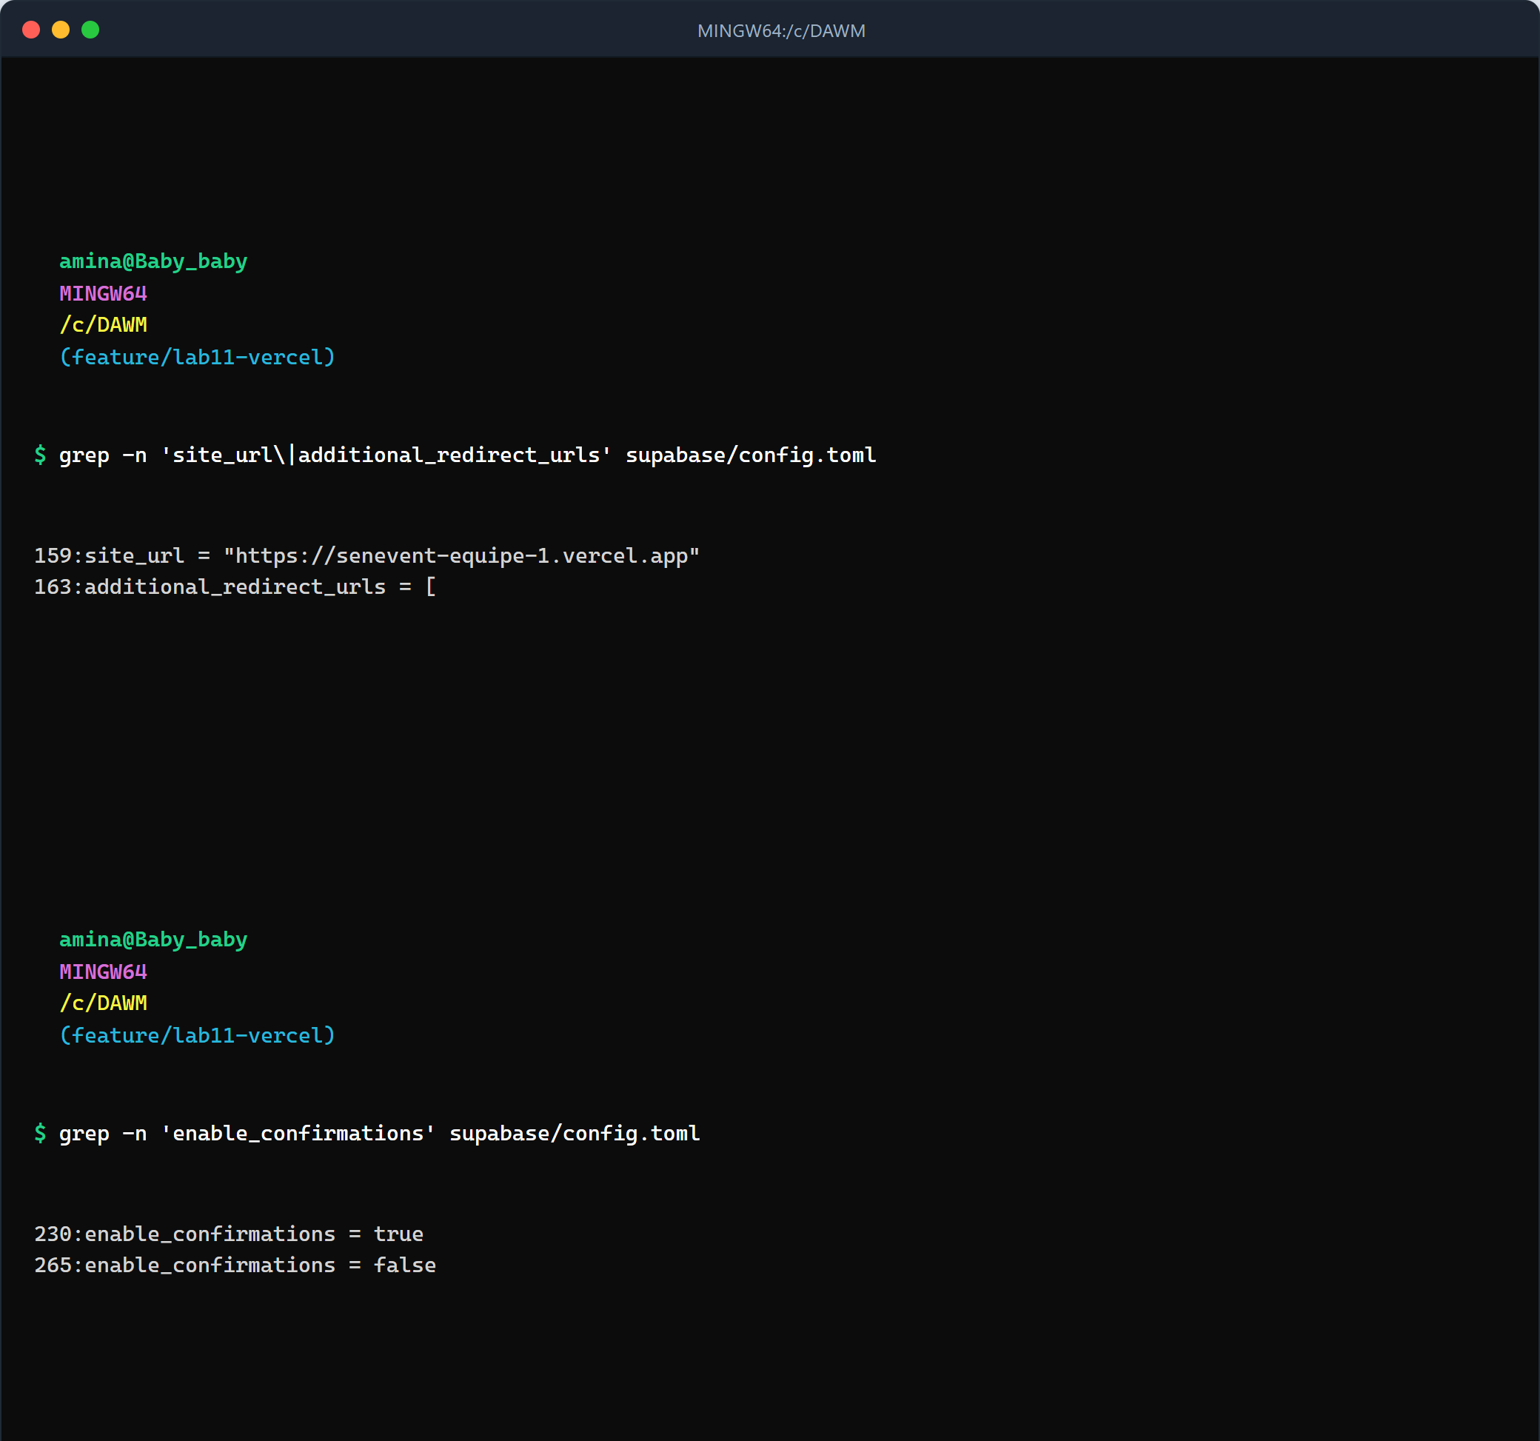
Capture 16 — configuration Auth et synchronisation du projet Supabase (partie 1/2)
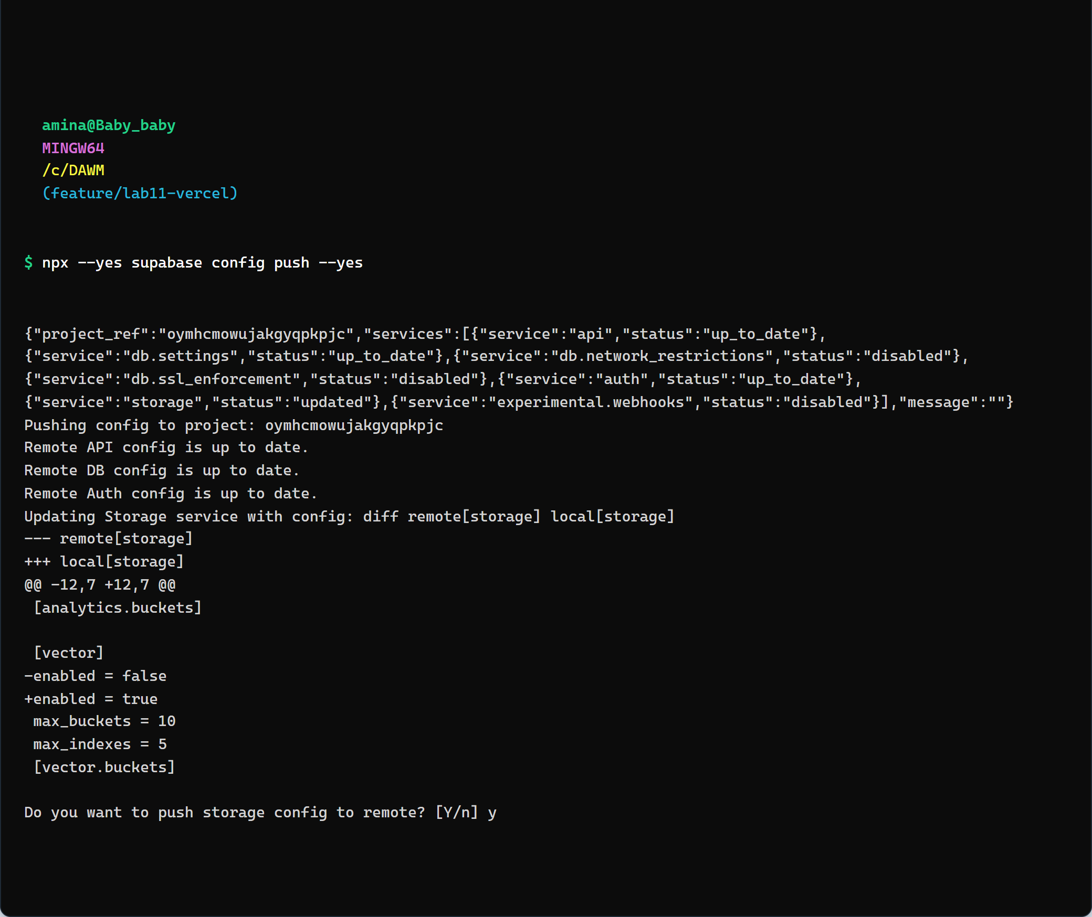
Capture 16 — configuration Auth et synchronisation du projet Supabase (partie 2/2)
La capture montre les valeurs locales (site_url, additional_redirect_urls,
enable_confirmations = true) puis supabase config push --yes. Le projet distant est
synchronisé ("auth": "up_to_date"). La seconde occurrence de enable_confirmations à
false concerne le bloc [auth.sms], désactivé : elle ne remet pas en cause la confirmation
d'email.

7.3 Confirmation d'email
Avec enable_confirmations = true, un compte créé depuis l'interface n'obtient pas de
session immédiate : l'utilisateur doit cliquer sur le lien reçu par email. C'est le
comportement attendu en production, et c'est aussi ce qui a révélé un bug corrigé plus loin
(section 10.1).

8. Étape 6 — README, déploiement continu et tag

8.1 Relier Git et Vercel
La connexion Git a demandé une action côté GitHub : installer l'application Vercel sur le
dépôt senevent. Une fois l'application autorisée, la commande suivante a réussi :
npx vercel git connect https://github.com/aminata21diouf-creator/senevent
# > Connected
Le projet est alors lié à la branche main :
Propriété du lien | Valeur
link.type | github
link.repo | senevent
link.productionBranch | main

À partir de ce moment, chaque push sur une branche crée une prévisualisation, et chaque merge
sur main crée un déploiement de production sans commande manuelle.

8.2 README racine
Le README décrit l'application, l'URL publique, la structure du monorepo, le développement
local, les réglages Vercel et les URL Supabase. Il est ajouté par la PR #9 :
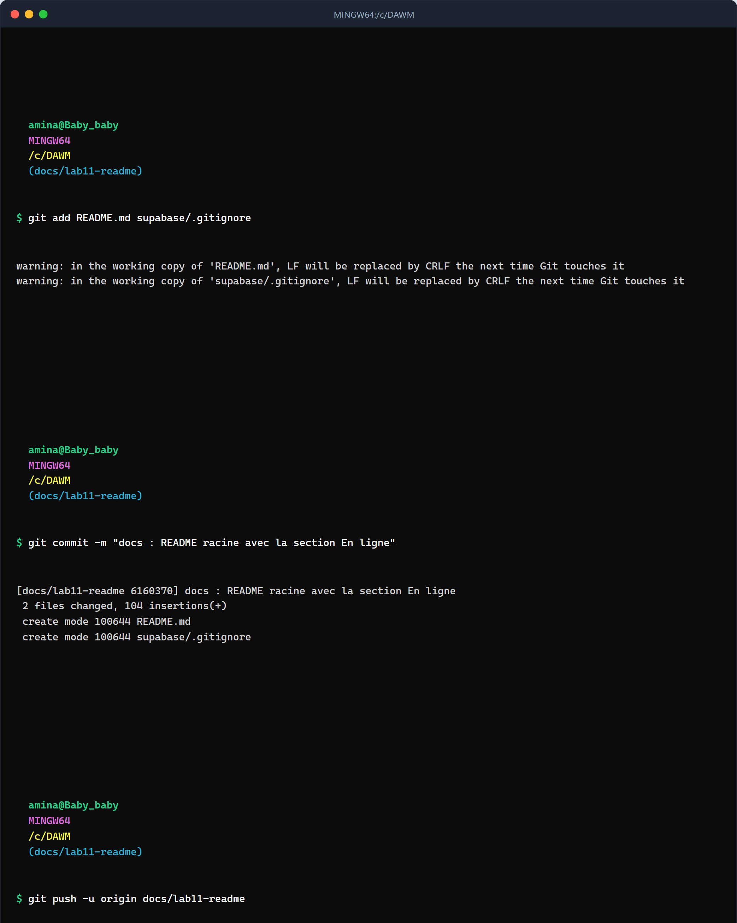
Capture 20 — création de la PR README (partie 1/2)
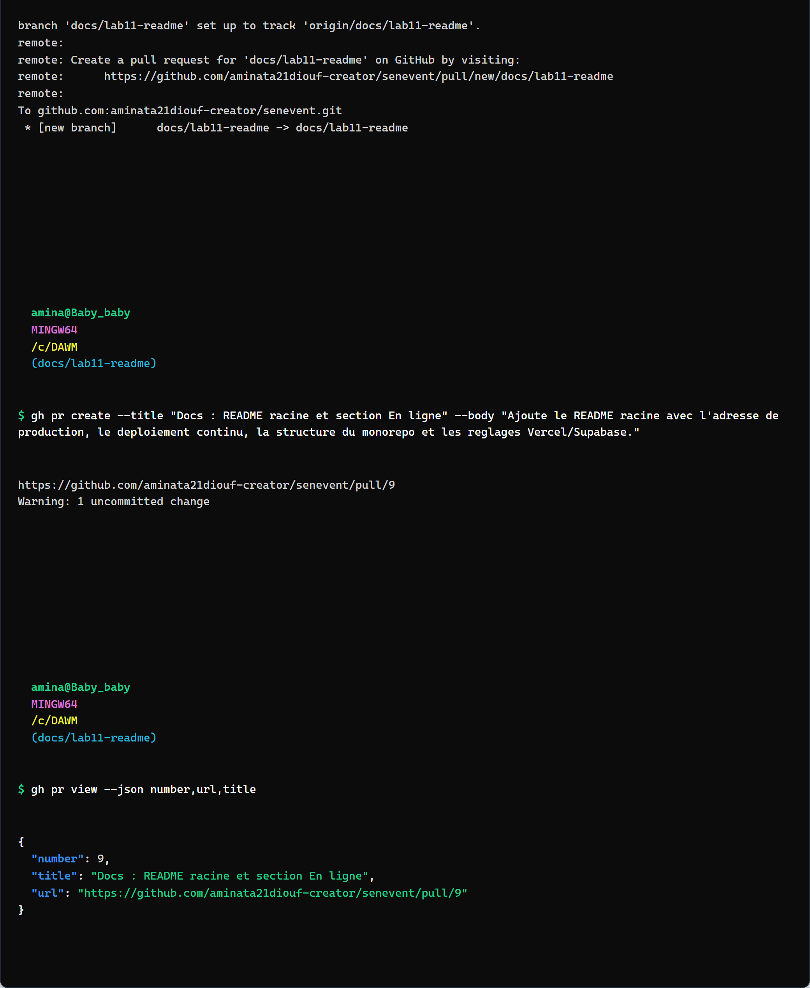
Capture 20 — création de la PR README (partie 2/2)
La PR déclenche automatiquement une prévisualisation (source: git, branche
docs/lab11-readme) :
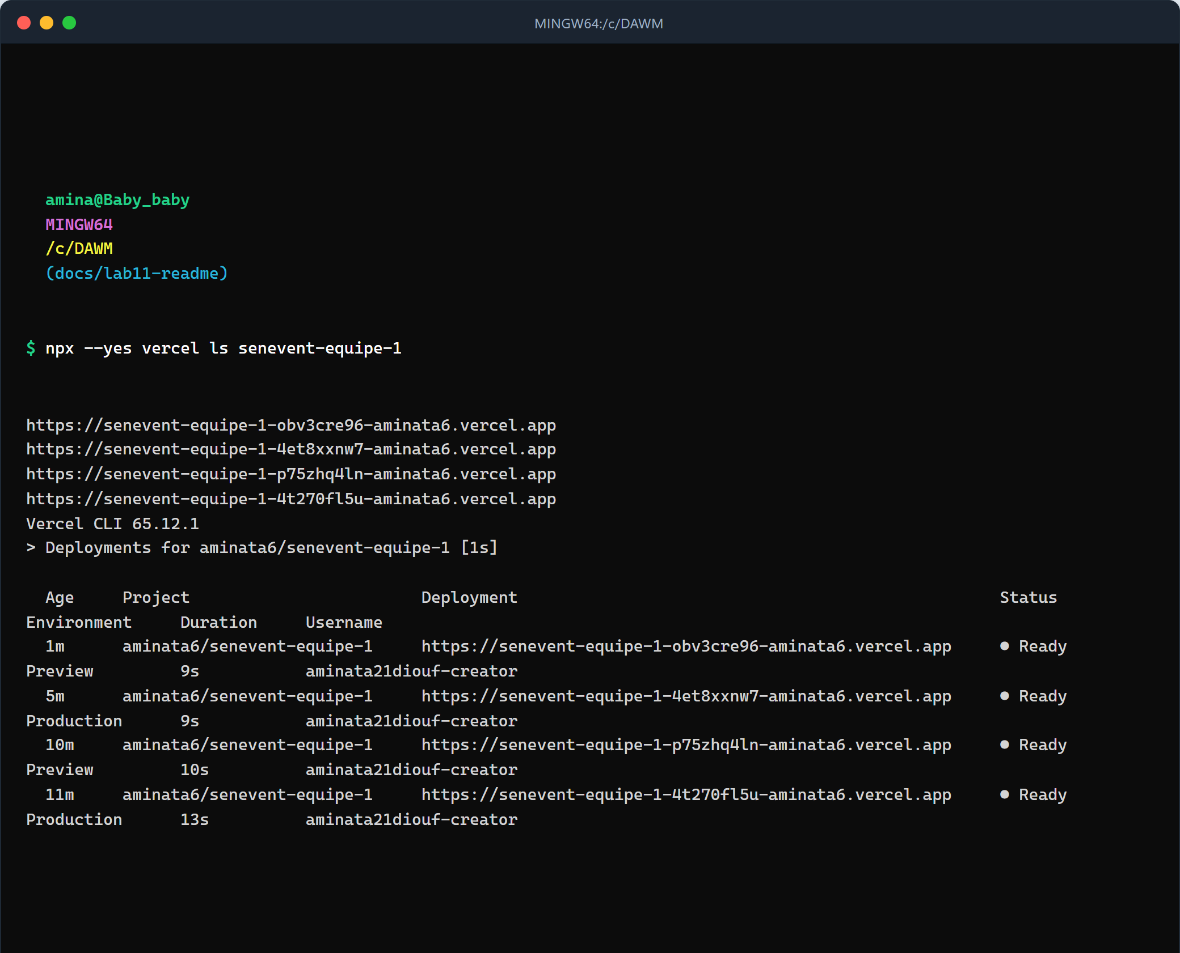
Capture 21 — prévisualisation automatique de la PR README (partie 1/2)
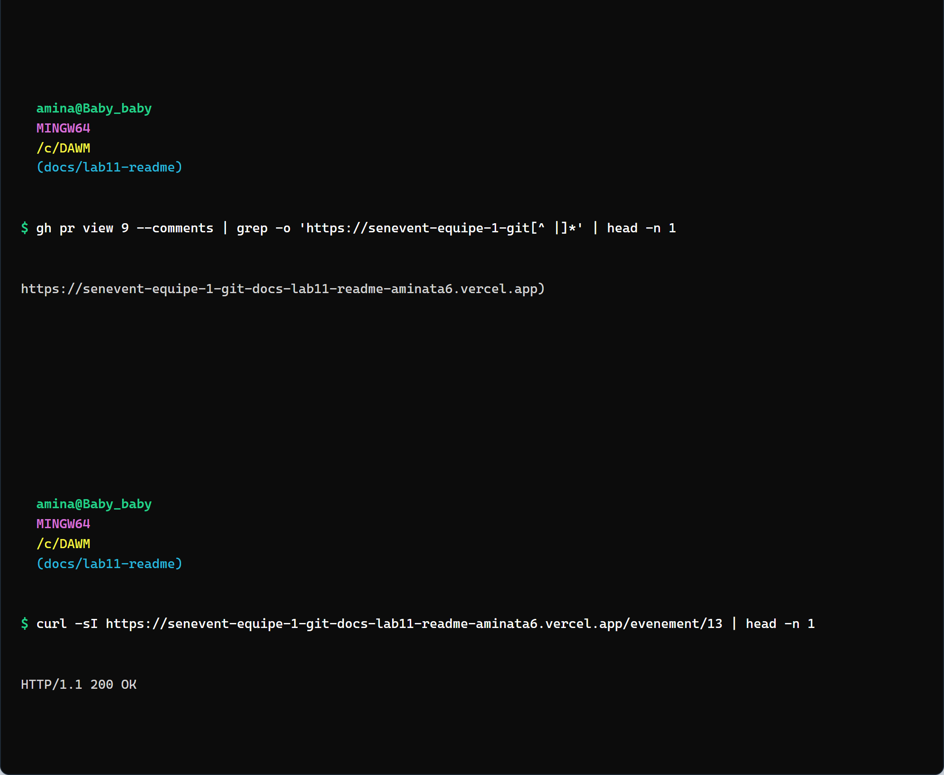
Capture 21 — prévisualisation automatique de la PR README (partie 2/2)
La prévisualisation répond 200 sur la route profonde, puis la PR est mergée :
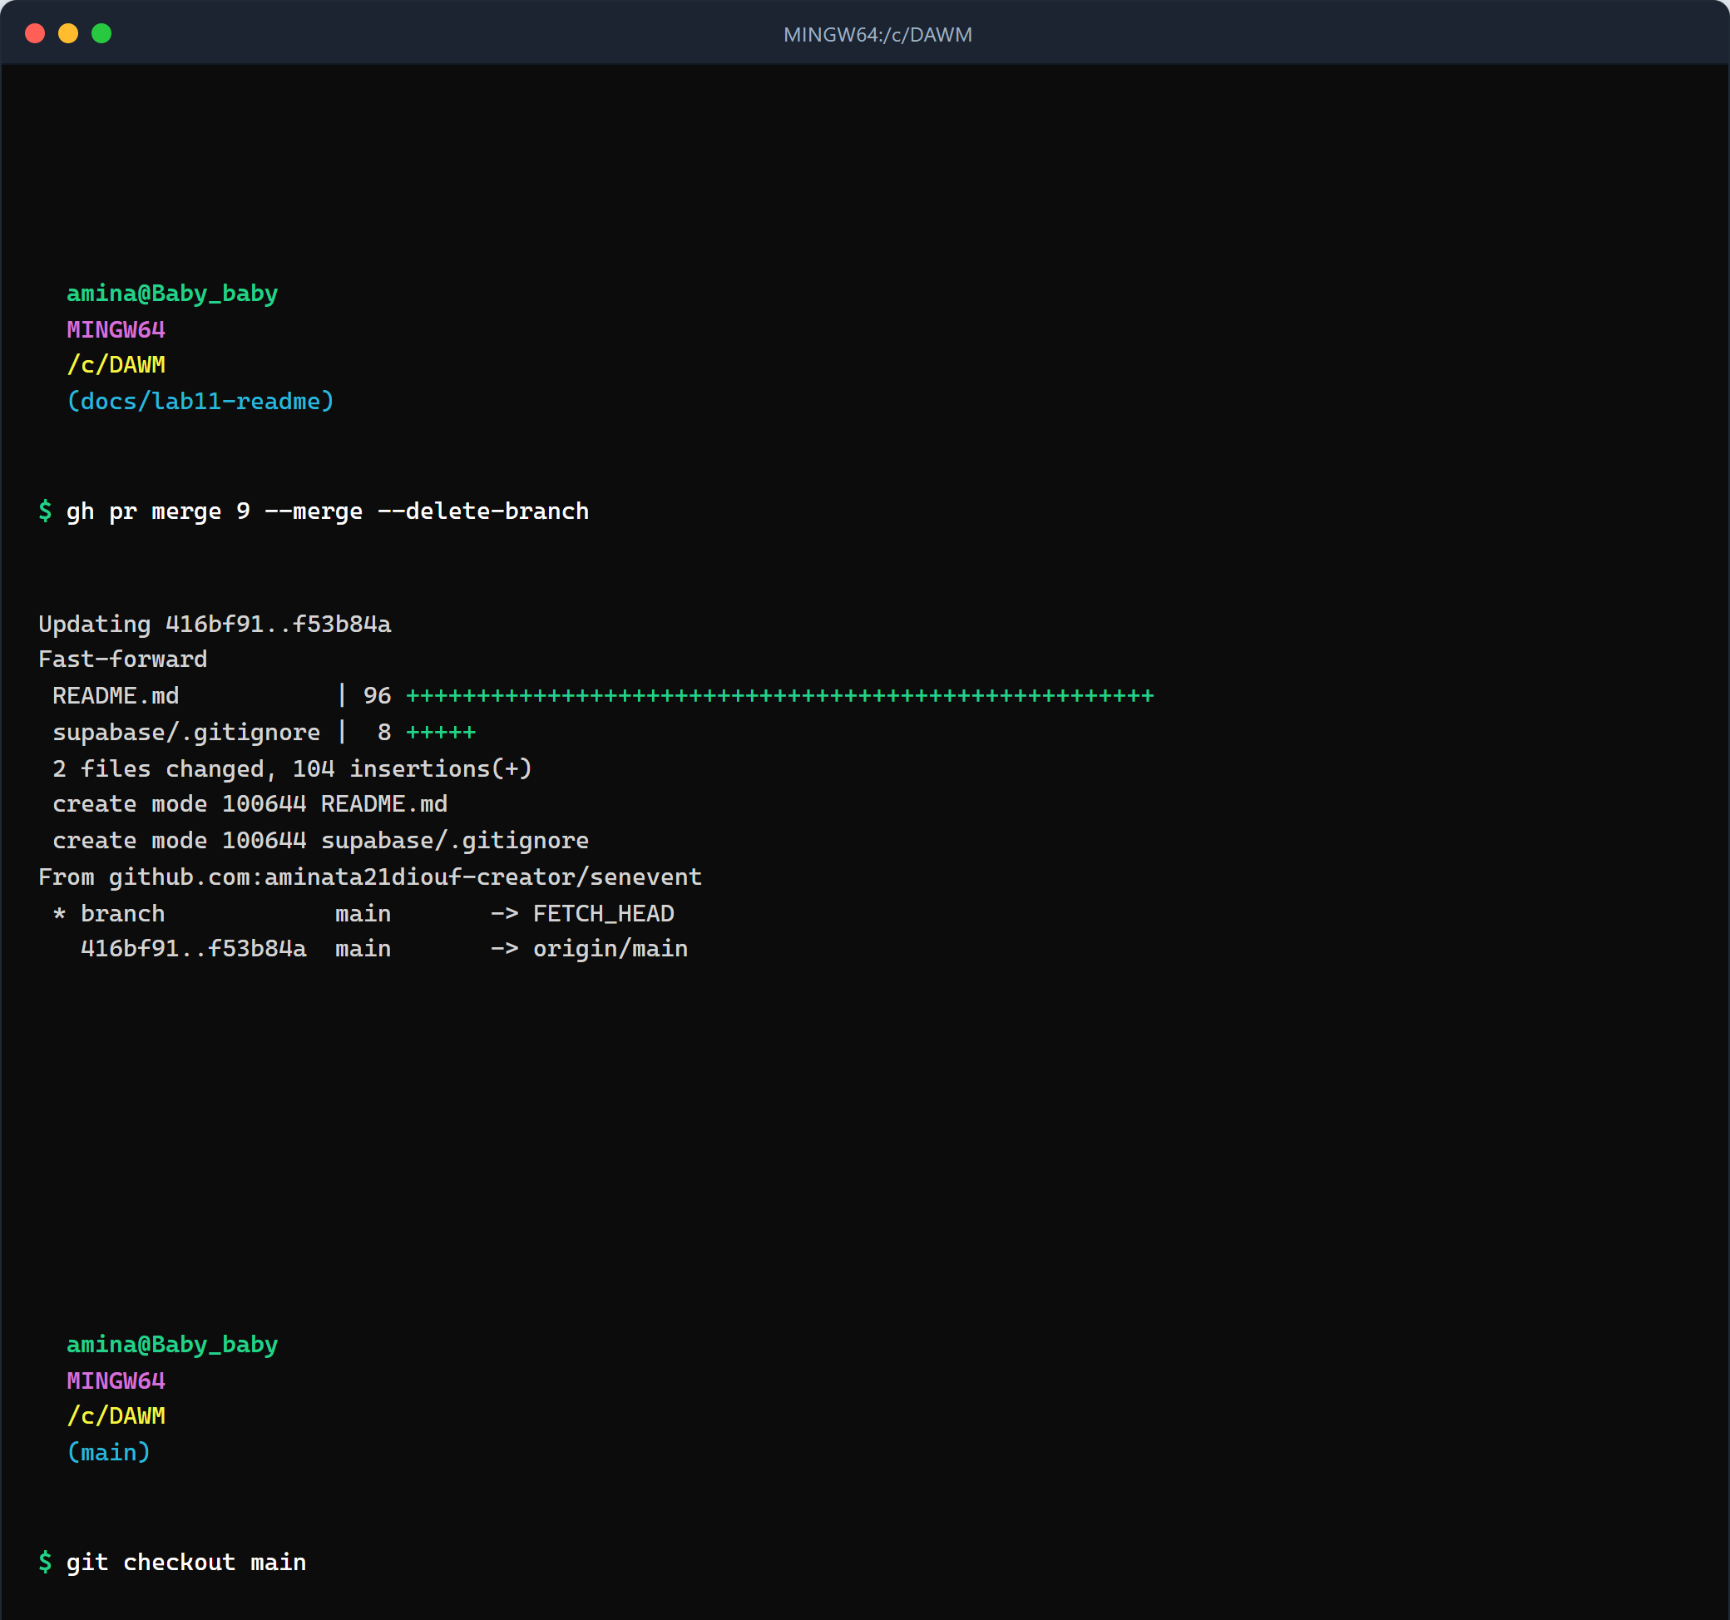
Capture 22 — merge de la PR README (partie 1/2)
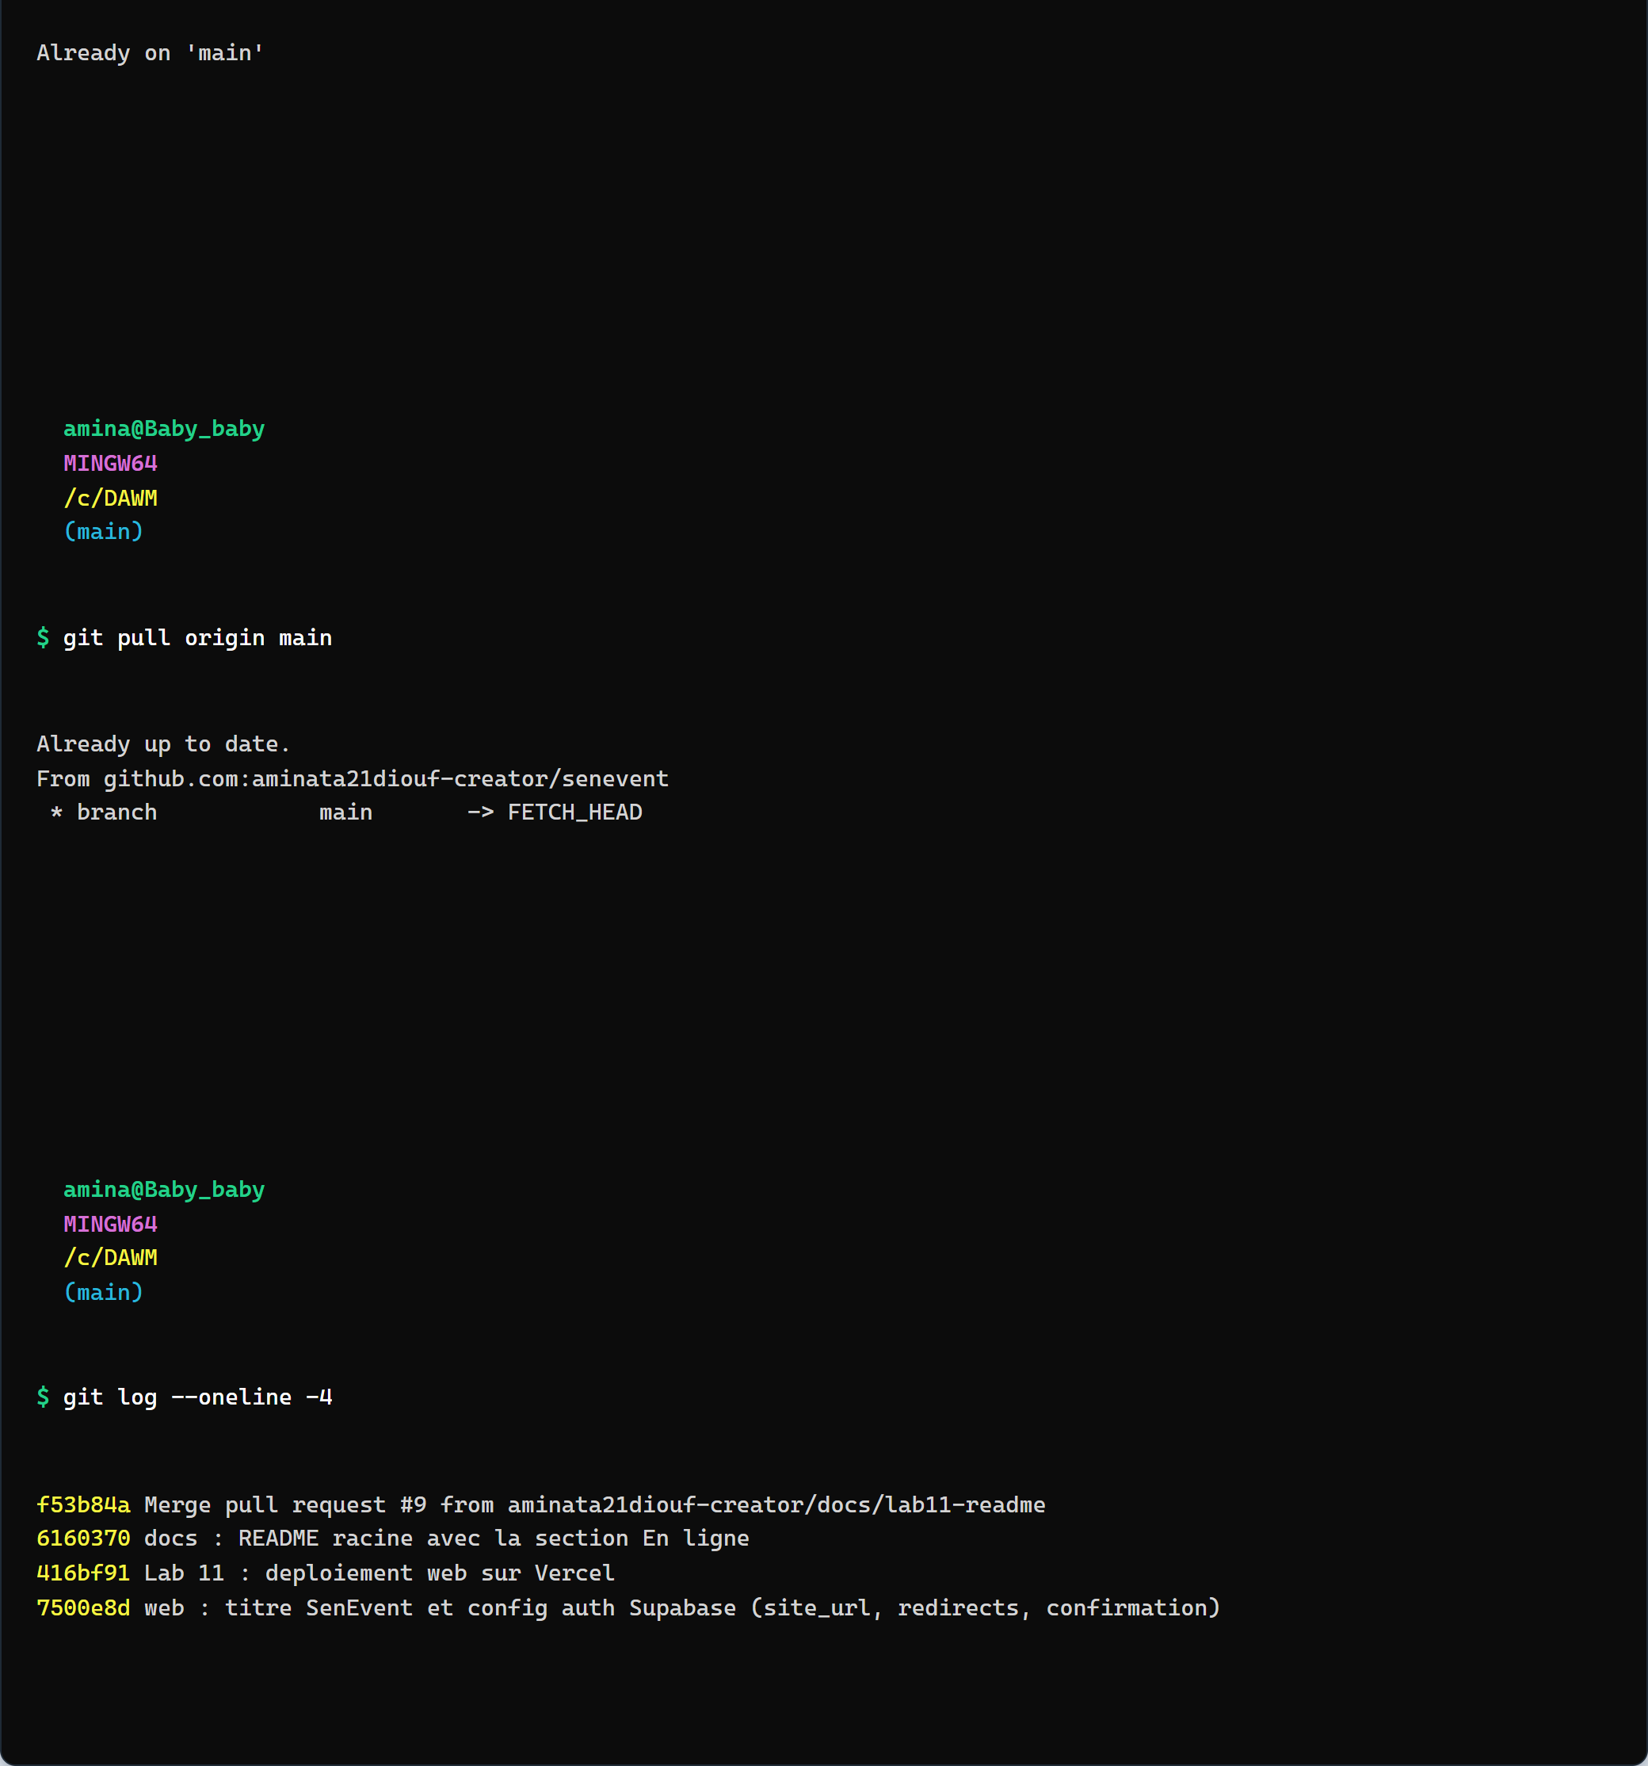
Capture 22 — merge de la PR README (partie 2/2)

8.3 Déploiement automatique de production
Après le merge, Vercel détecte le commit sur main et déploie en production avec
source: git. La capture vérifie aussi les points de sécurité et d'hygiène du dépôt :
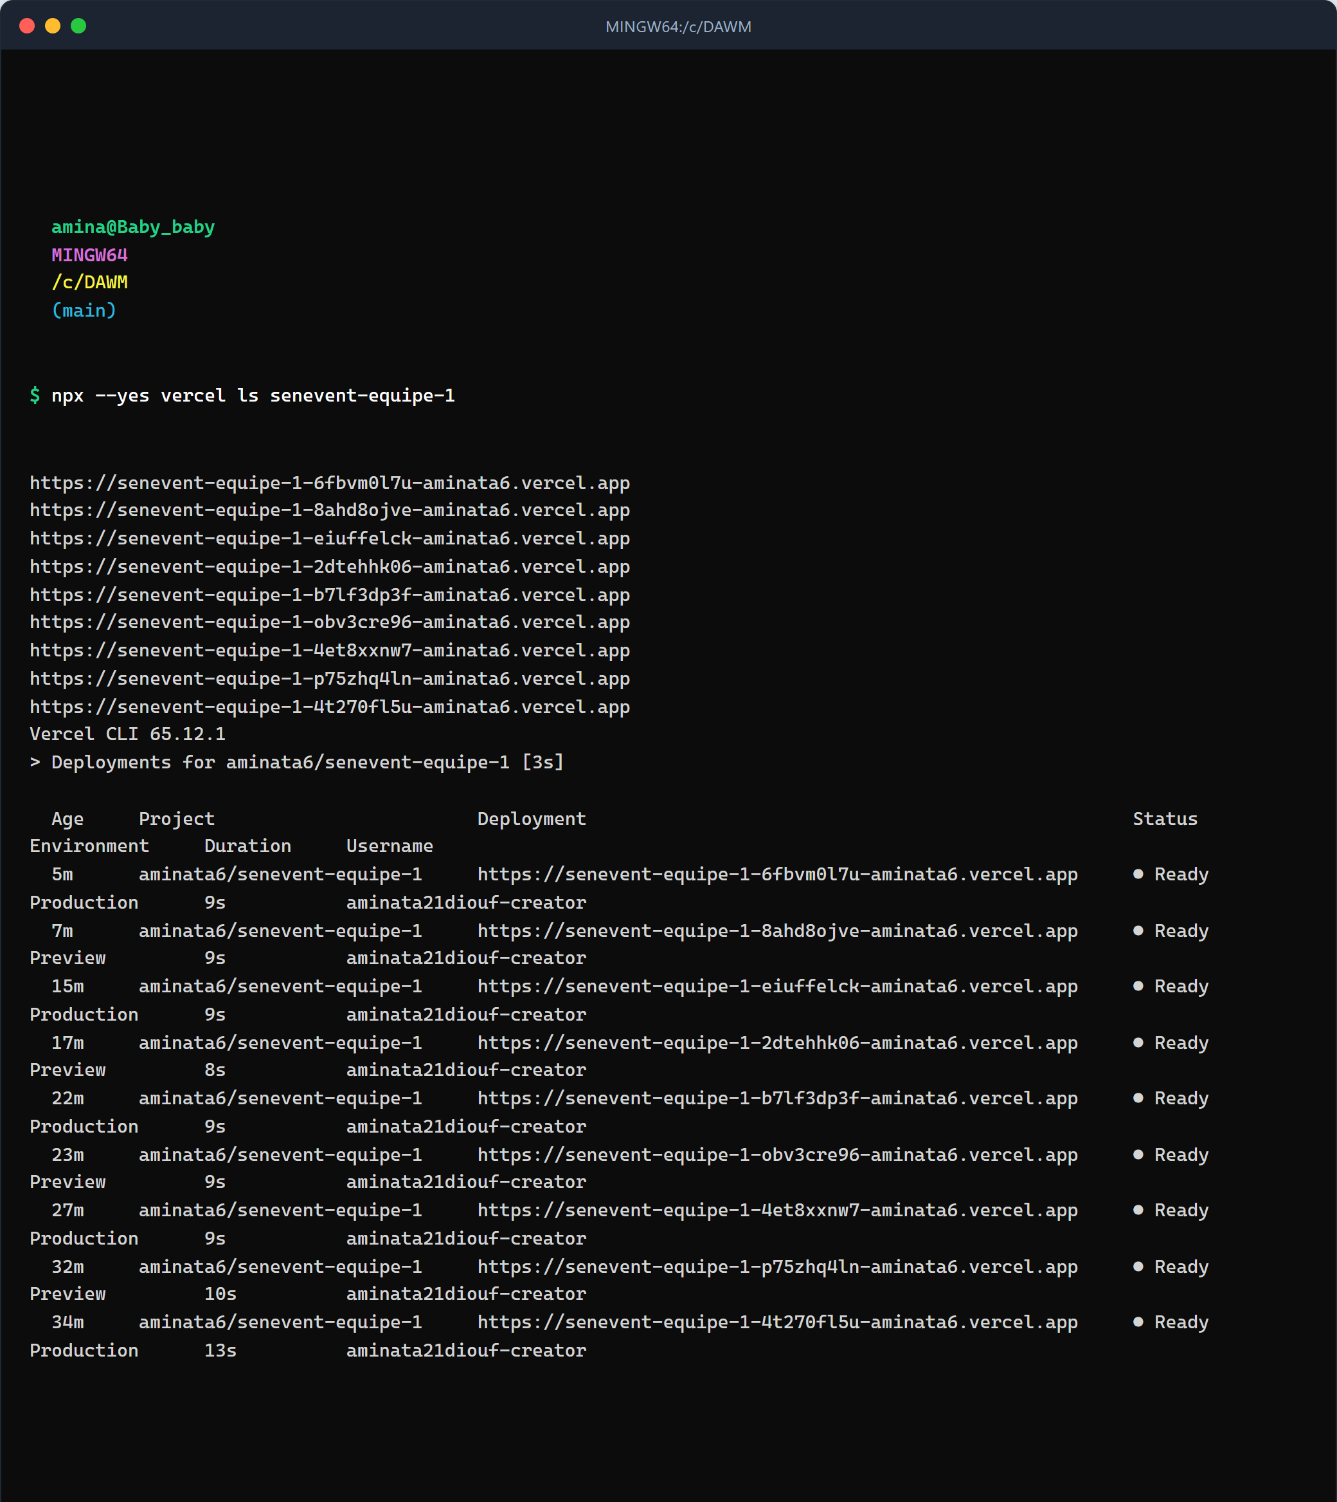
Capture 23 — déploiement automatique et contrôles de validation (partie 1/3)
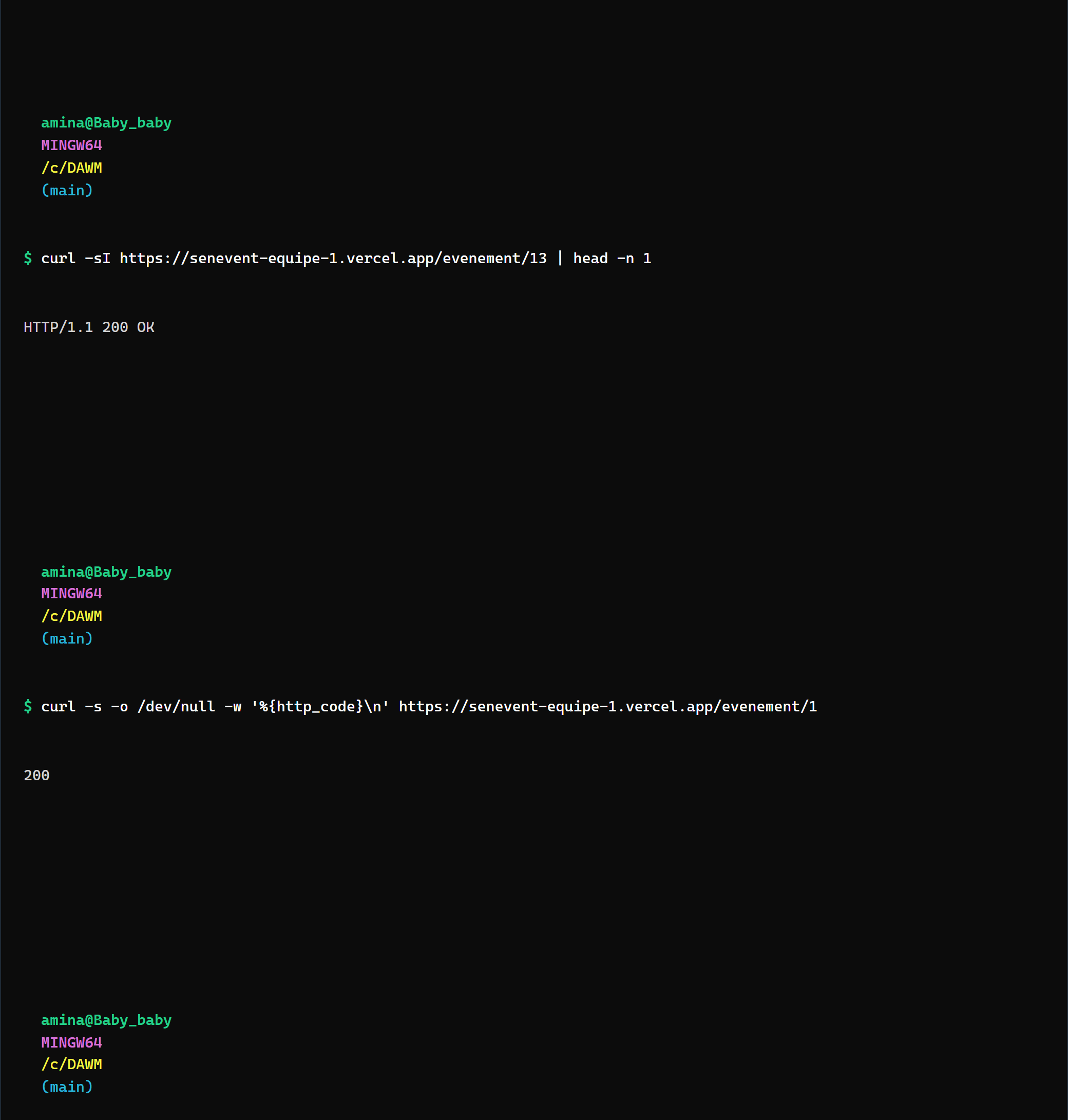
Capture 23 — déploiement automatique et contrôles de validation (partie 2/3)
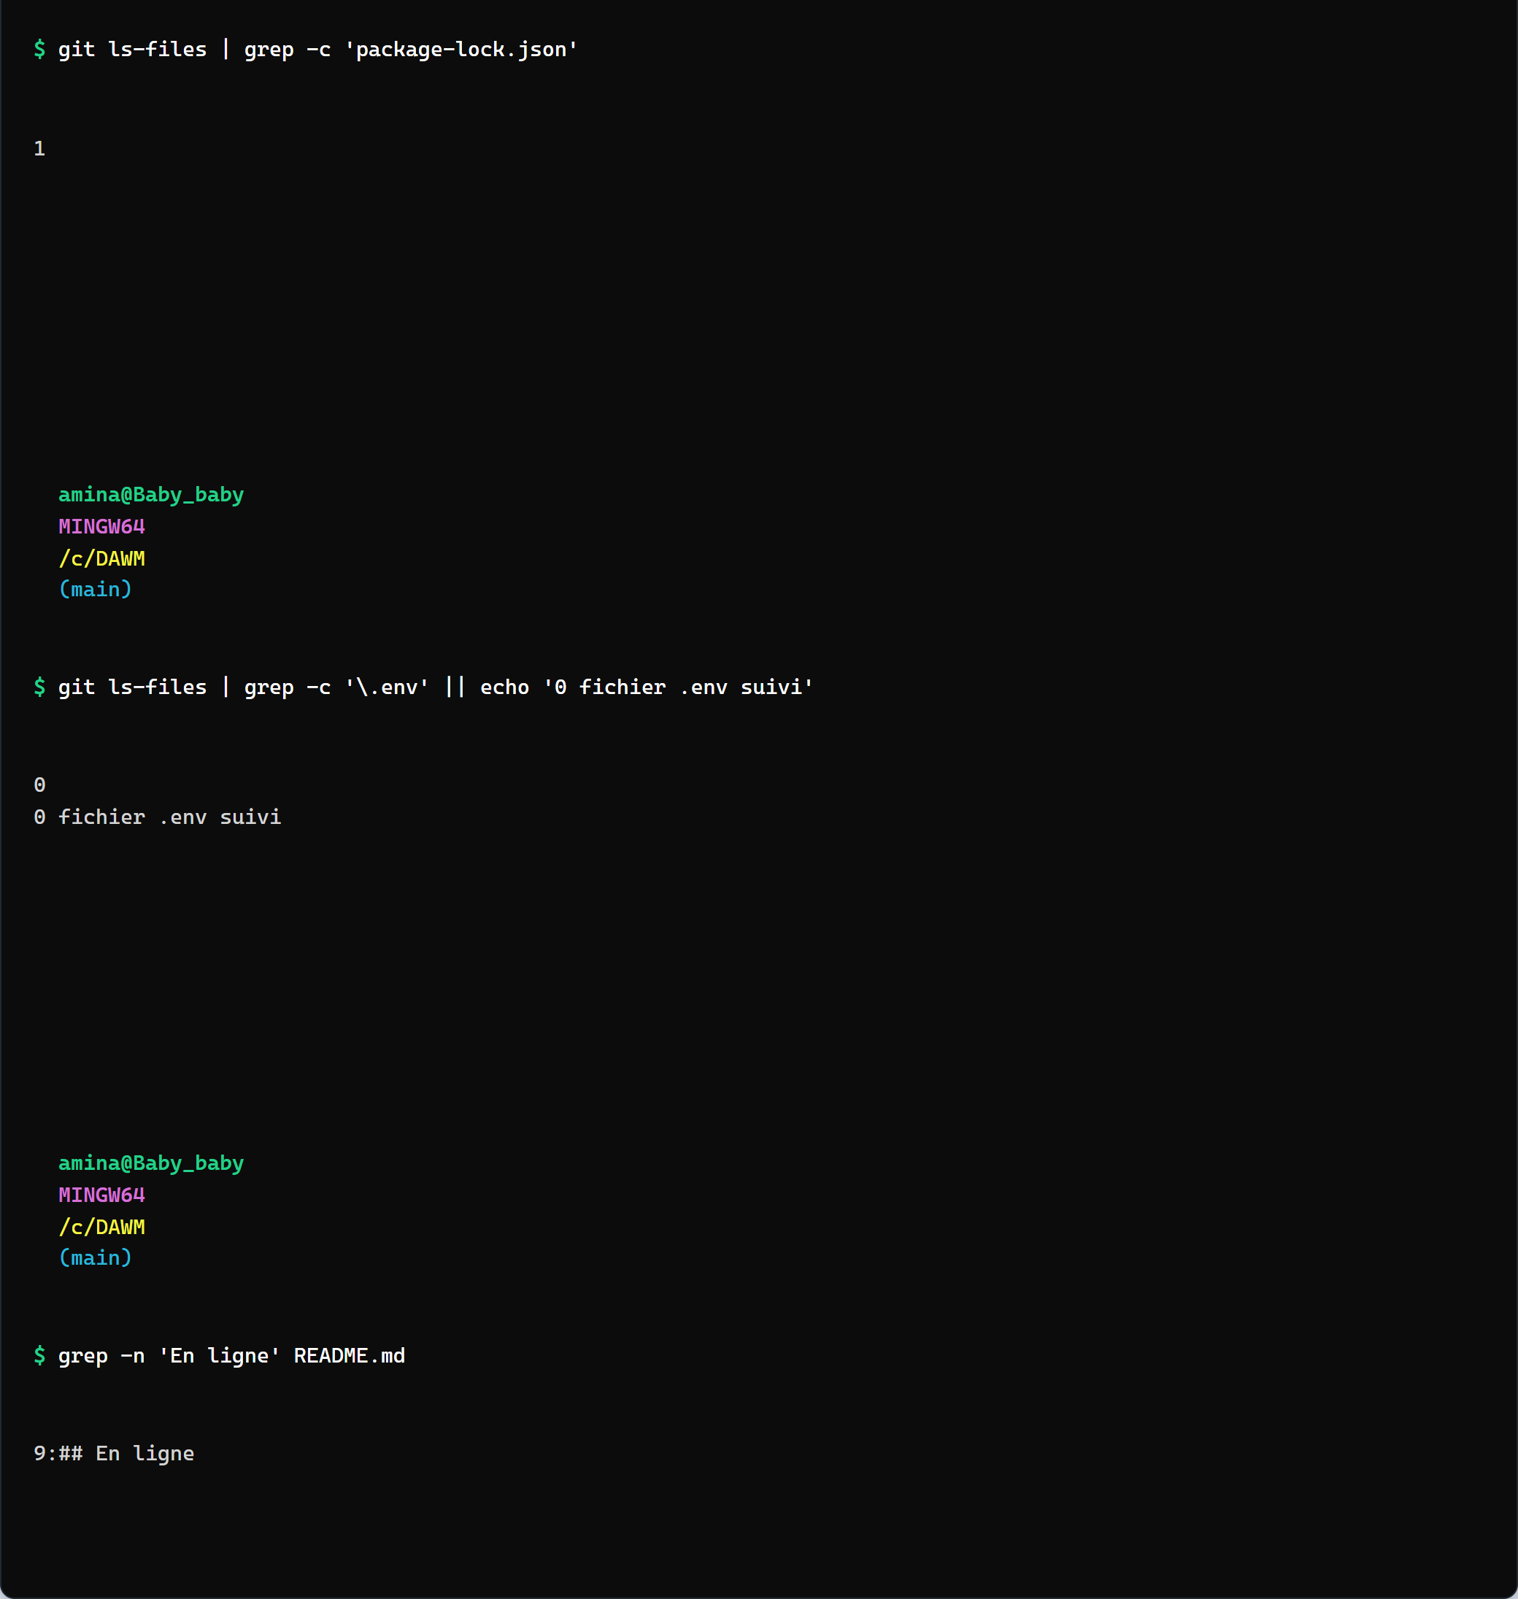
Capture 23 — déploiement automatique et contrôles de validation (partie 3/3)
On y lit notamment :
- un déploiement Production Ready avec source: git sur main ;
- /evenement/13 → 200 et /evenement/1 → 200 ;
- un seul package-lock.json suivi ;
- aucun fichier .env suivi ;
- la section ## En ligne présente dans le README.

8.4 Tag `v1.0-web`
Le tag est d'abord posé sur le commit de merge de la PR #8 :
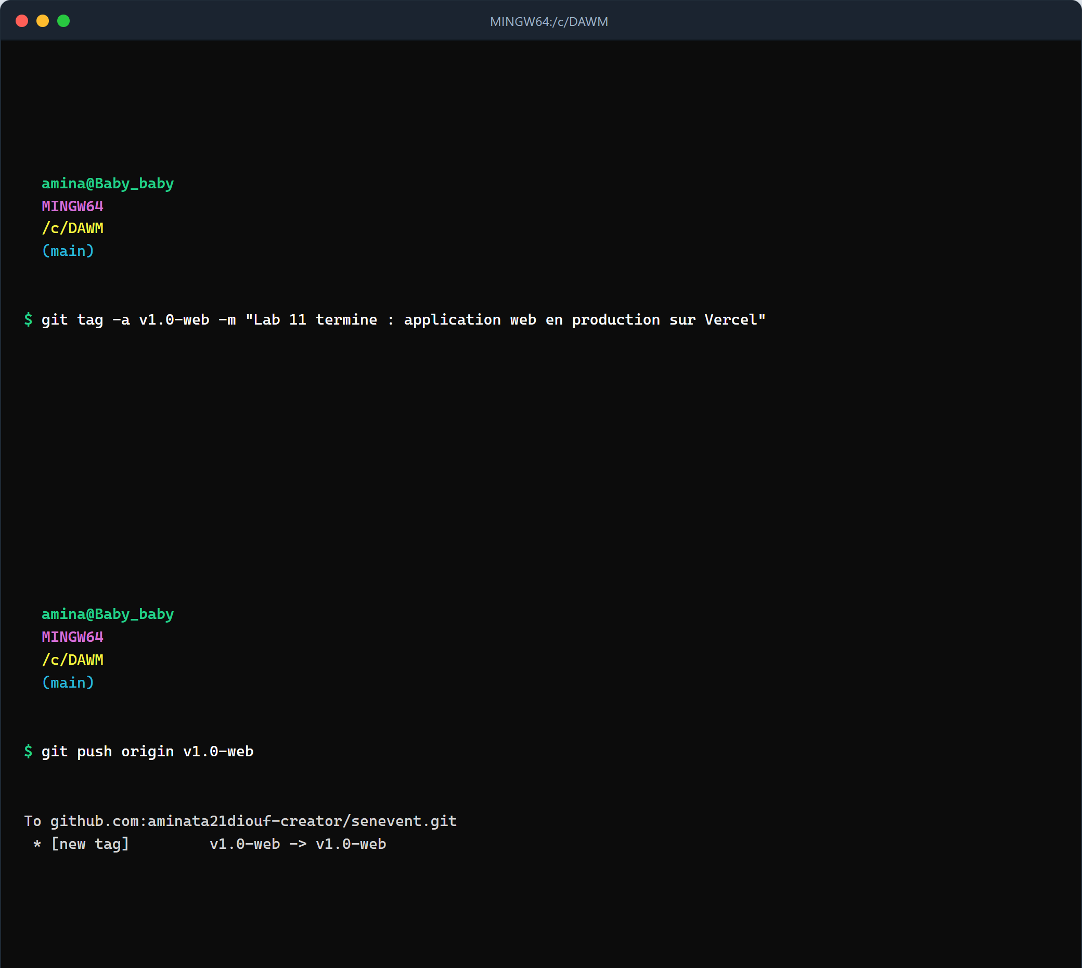
Capture 24 — premier tag v1.0-web (partie 1/2)
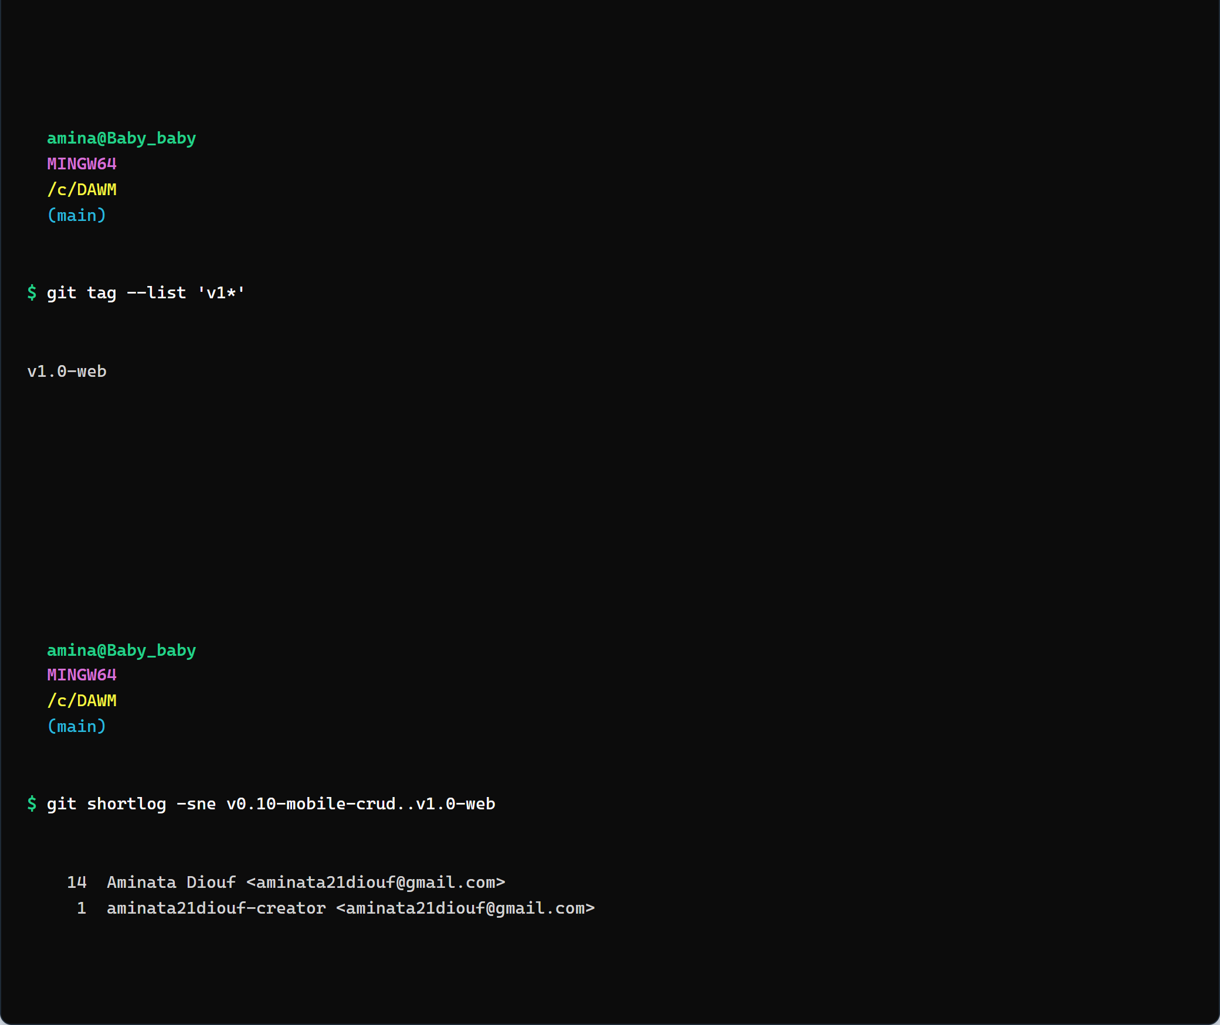
Capture 24 — premier tag v1.0-web (partie 2/2)
Après les deux correctifs issus de la recette (sections 10.1 et 10.2), le tag est déplacé sur
le main final pour qu'il désigne exactement la version testée :
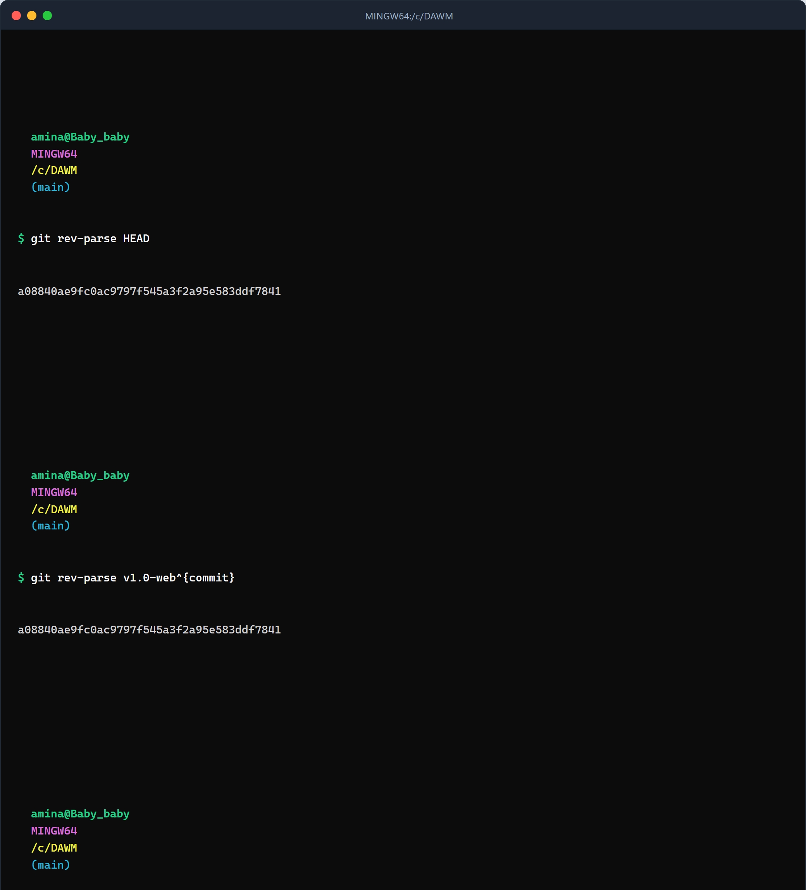
Capture 27 — tag v1.0-web aligné sur le main final (partie 1/2)
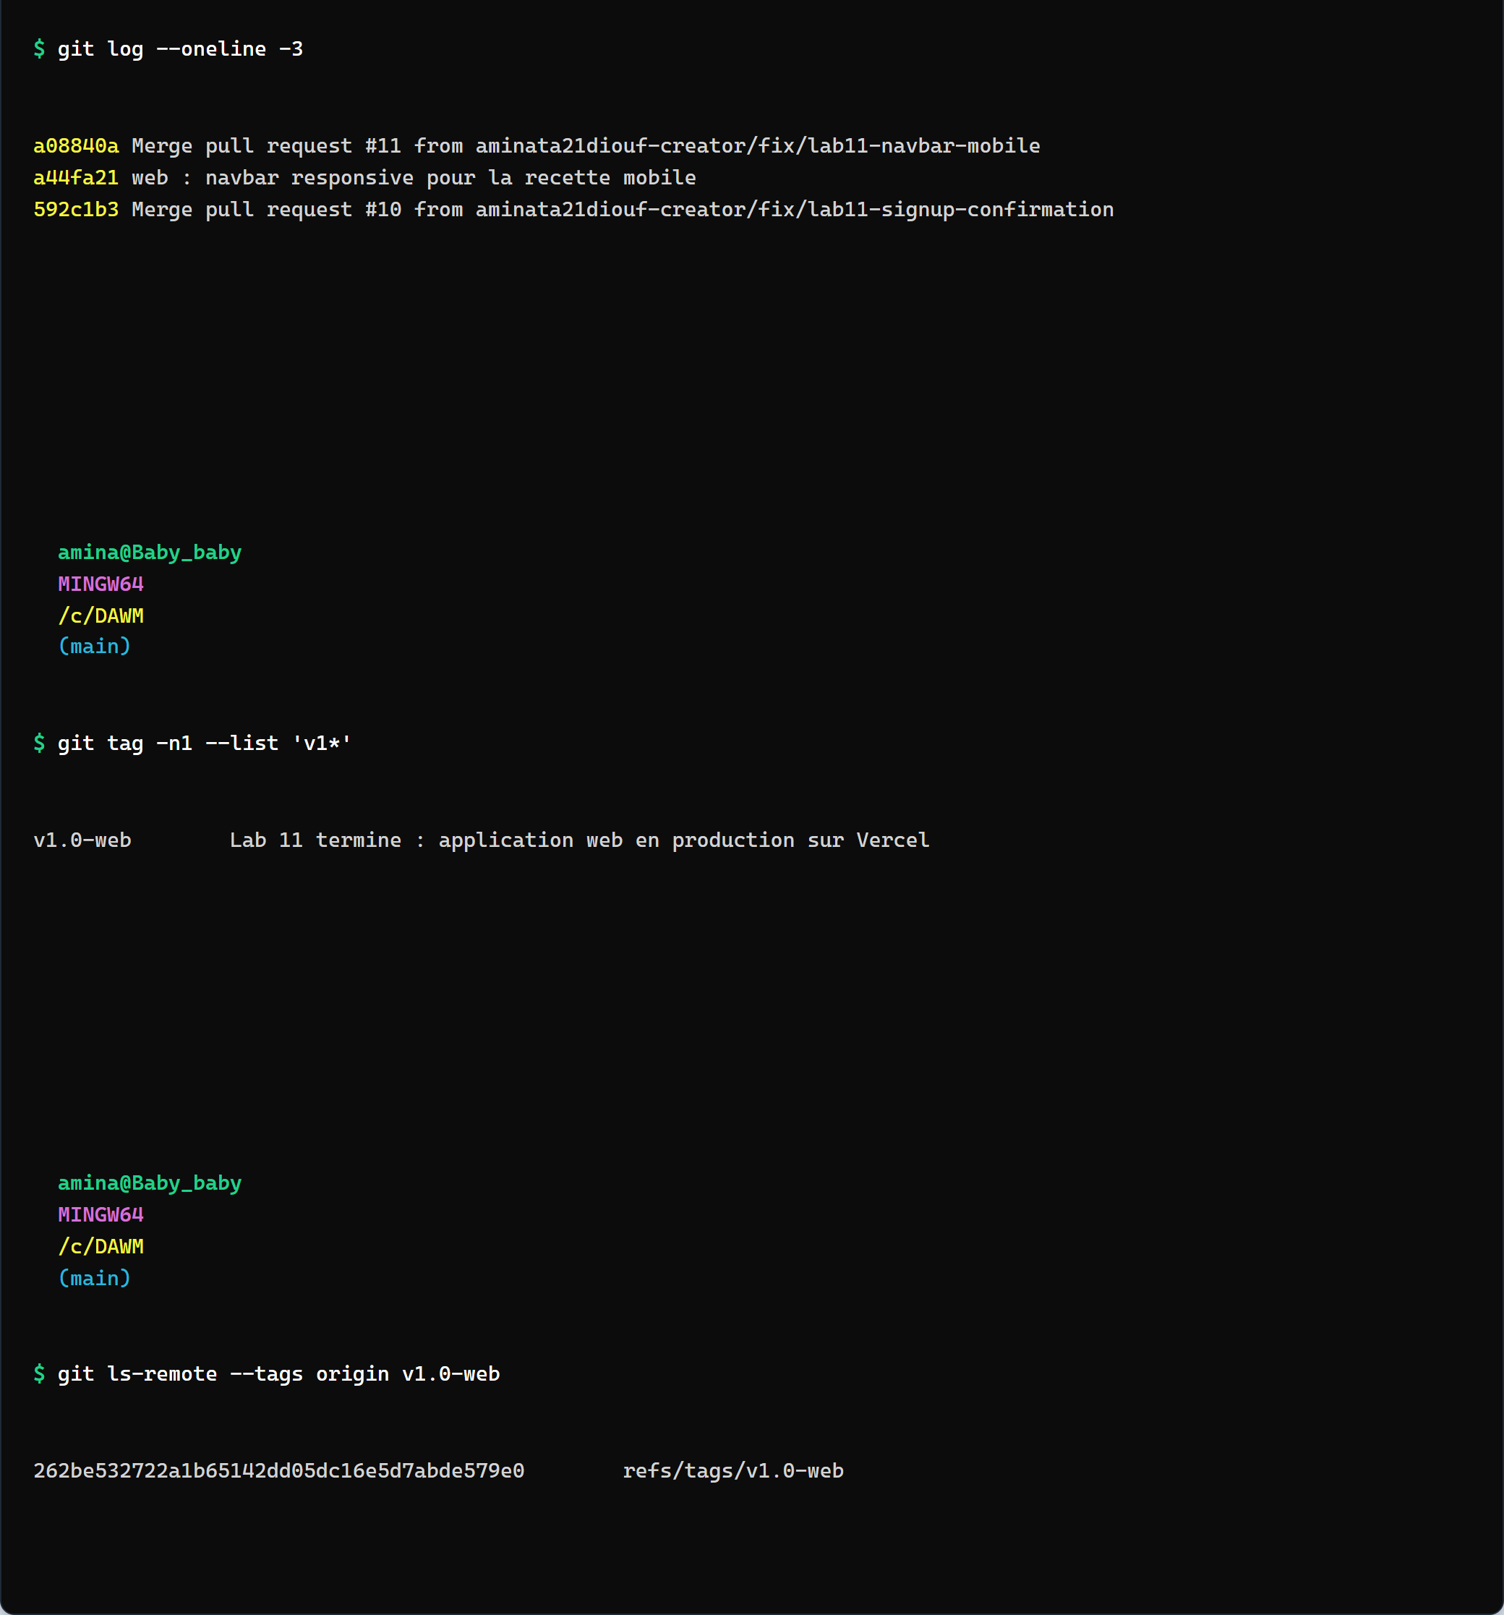
Capture 27 — tag v1.0-web aligné sur le main final (partie 2/2)
git rev-parse HEAD et git rev-parse v1.0-web^{commit} renvoient le même commit
a08840a, et git ls-remote confirme que le tag distant est identique.
Le tag désigne la version de code testée. Ce rapport est ajouté ensuite par un commit de
documentation : il ne modifie ni l'application ni le déploiement, et le tag reste volontairement
sur a08840a.

9. Recette de production

9.1 Méthode
La recette est faite sur l'URL publique, dans un navigateur piloté, avec une fenêtre
390 × 844 (format iPhone 14) et un émulateur tactile. Ce n'est pas un vrai téléphone en
4G : c'est un choix assumé, documenté dans les limites. L'objectif est de vérifier le
comportement applicatif et le rendu mobile, pas la performance réseau.
Les captures sont produites automatiquement par un script qui déroule les dix points et note
chaque résultat. Deux comptes sont utilisés :
Compte | Rôle dans la recette
recette.lab11@example.com / RecetteLab11! | Création de compte, création d'événement, inscription
temoin.lab11@senevent.sn / RecetteLab11! | Compte témoin pour tester la suppression

Le compte de test est confirmé via un lien generateLink généré côté serveur. Ce lien est
l'équivalent exact du lien envoyé par email ; il permet de tester la redirection et la session
sans dépendre d'une boîte mail.

9.2 Résultats des dix points
# | Point du lab | Résultat
1 | Ouvrir l'adresse de production | OK — catalogue affiché
2 | Ouvrir un événement puis F5 | OK — la fiche reste affichée
3 | Coller l'URL d'une fiche dans un nouvel onglet | OK — la fiche s'affiche directement
4 | Créer un compte et confirmer l'email | OK avec limite — envoi email 429, confirmation vérifiée par lien serveur
5 | Se connecter et créer un événement | OK — événement #16
6 | Recharger la page | OK — l'événement est toujours là
7 | S'inscrire à un événement | OK — le bouton passe à « Se désinscrire »
8 | Ouvrir l'application mobile (Expo Go) | NON TESTÉ — pas de téléphone disponible
9 | Autre compte : tentative de suppression | OK — bouton absent, suppression forcée = 0 ligne
10 | Chercher service_role dans le code de la page | OK — 0 occurrence

9.3 Points 1 à 3 — accès et routes profondes
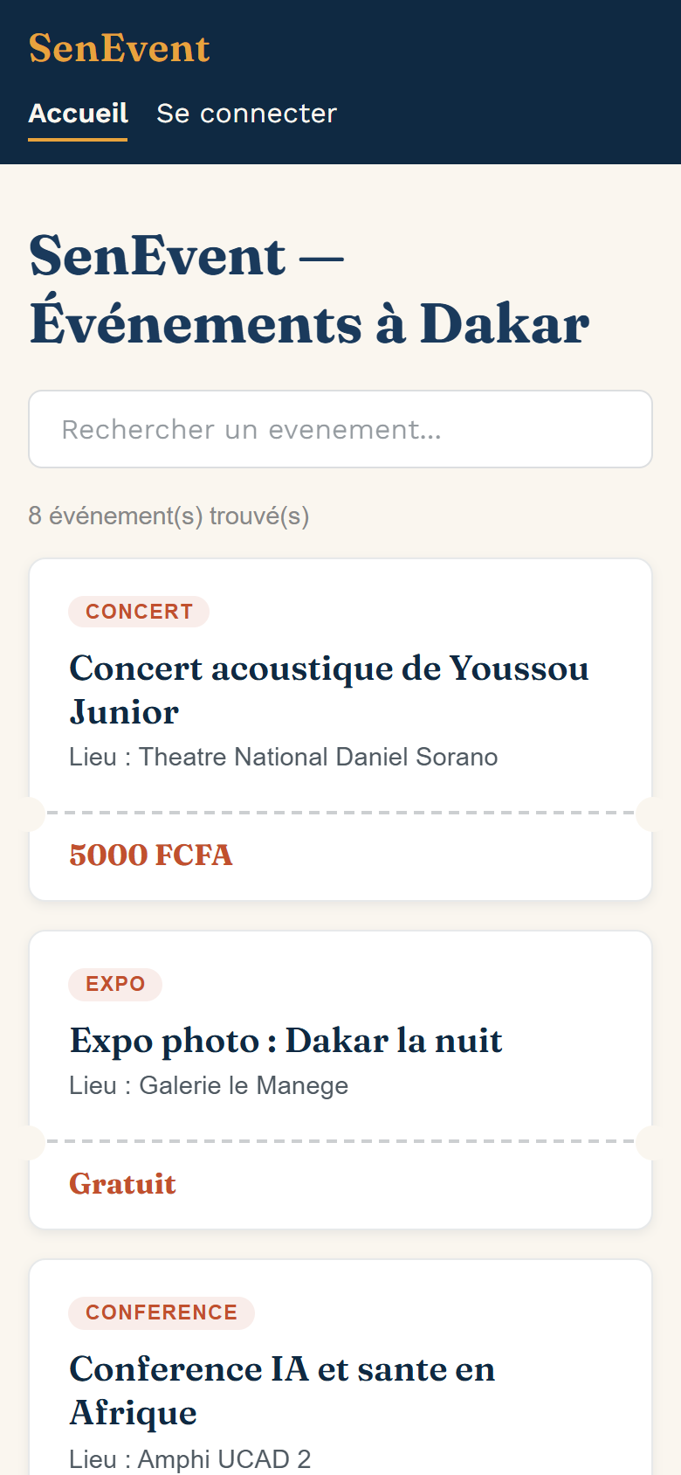
Recette 01 — catalogue en 390 × 844
Le catalogue s'affiche en mobile, sans débordement horizontal. Les cartes restent lisibles et
cliquables.
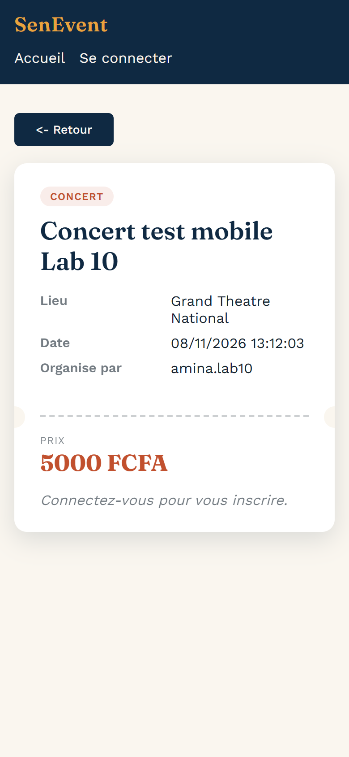
Recette 02 — fiche après un rechargement (F5)
Après un rechargement complet, la fiche reste affichée : c'est la réécriture SPA qui renvoie
index.html, puis React Router reconstruit la page à partir de l'URL.
Recette 03 — URL directe dans un nouvel onglet
Une URL copiée-collée dans un onglet neuf fonctionne également. C'est le test qui distingue une
vraie SPA déployée d'une application qui ne marche qu'en navigation interne.

9.4 Point 4 — création de compte et confirmation d'email
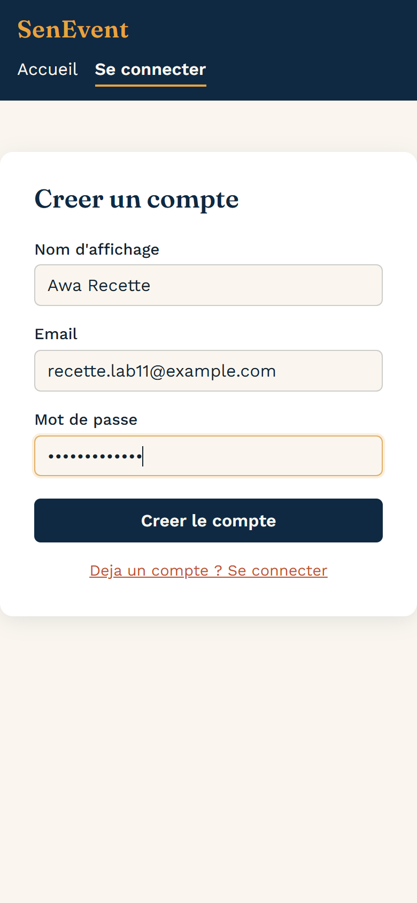
Recette 04a — formulaire d'inscription
Le formulaire demande un nom d'affichage, un email et un mot de passe. Le nom est stocké dans
les métadonnées du compte Supabase ; il servira à créer le profil.
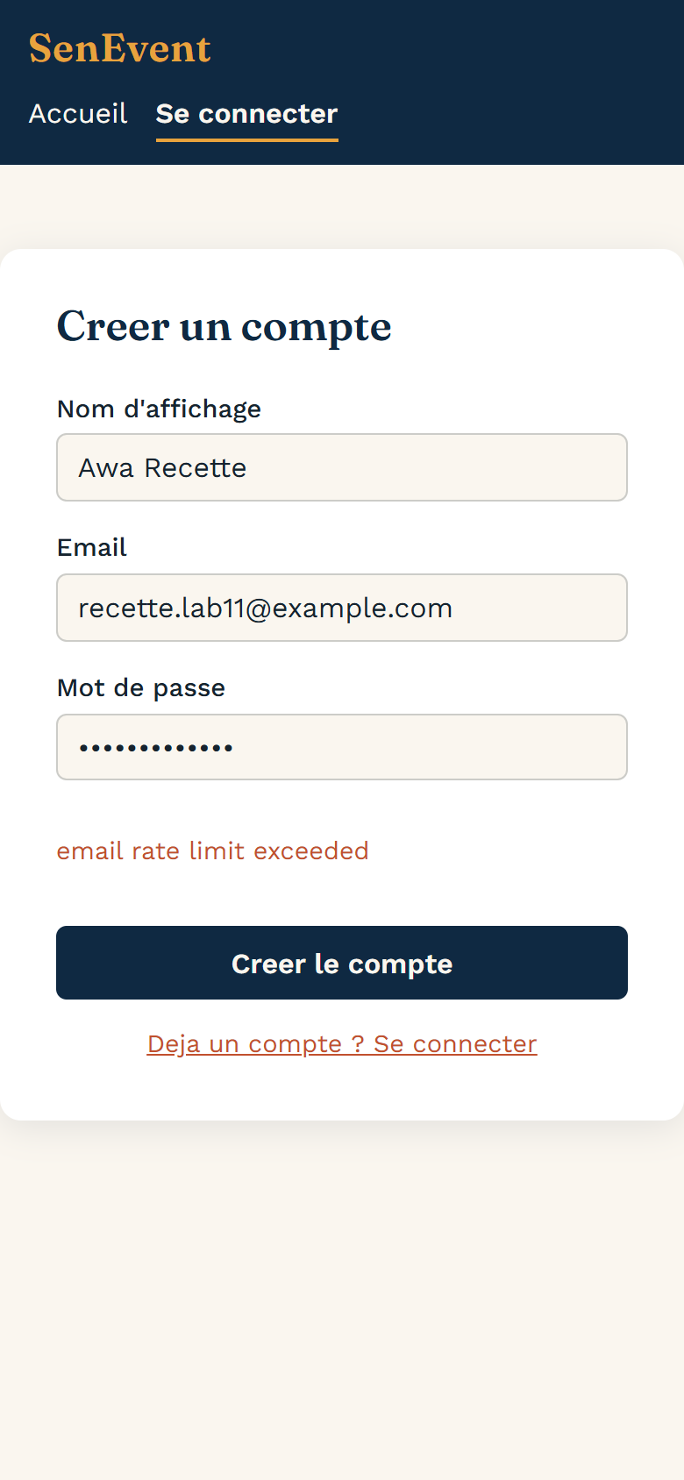
Recette 04b — limite d'envoi d'emails Supabase (HTTP 429)
L'inscription depuis l'interface renvoie HTTP 429 over_email_send_rate_limit. Ce n'est
pas un bug de l'application : le projet Supabase utilise le service d'email intégré, qui impose
une limite d'envoi très basse. L'application affiche correctement l'erreur et ne crée pas de
session.
Pour ne pas bloquer la recette, le lien de confirmation est généré côté serveur avec
generateLink, puis ouvert dans le navigateur :
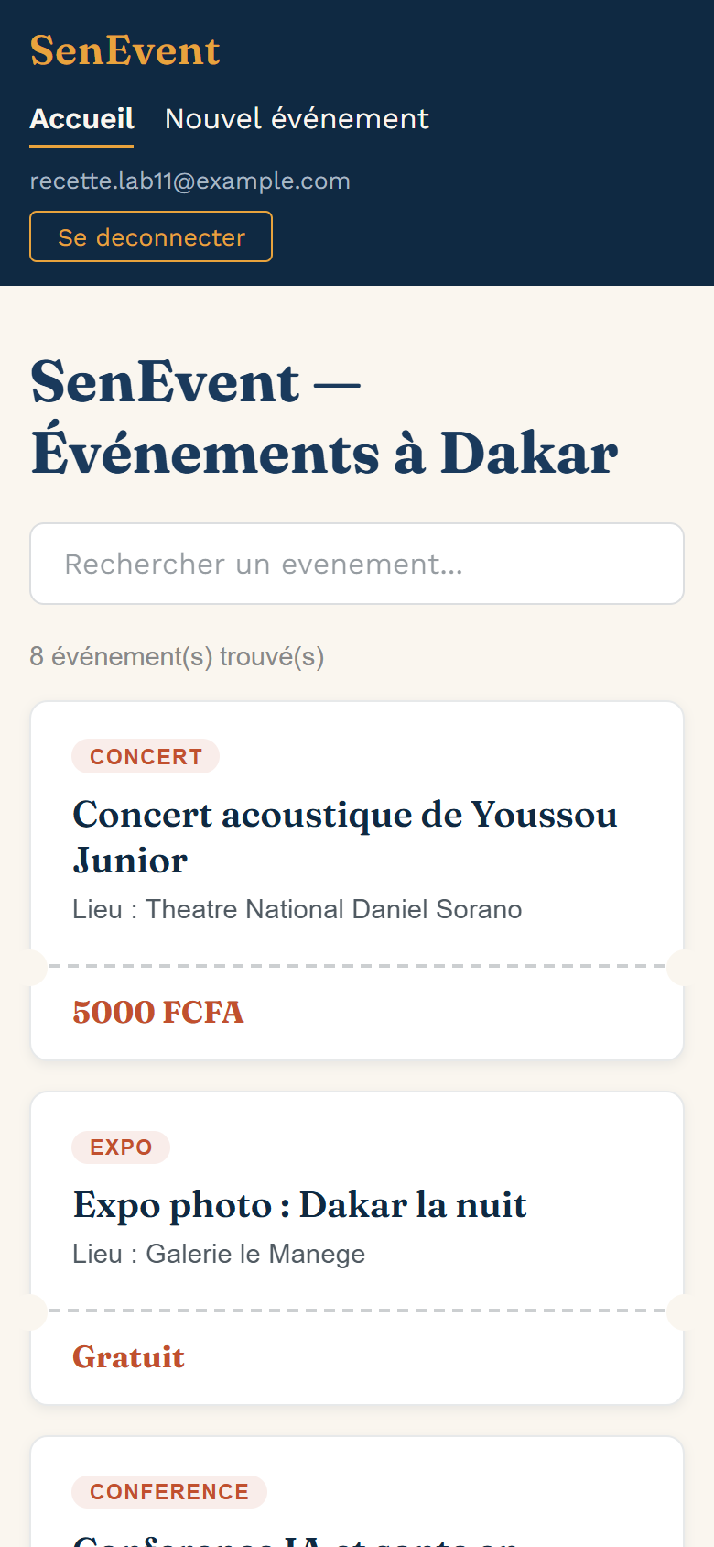
Recette 04c — retour sur la production après confirmation
La redirection revient bien sur https://senevent-equipe-1.vercel.app, la session est active
(bouton « Se déconnecter » visible) et email_confirmed_at passe de false à true. Le
profil « Awa Recette » est créé par l'application à la première session. C'est le correctif
décrit en section 10.1.

9.5 Points 5 à 7 — création, persistance et inscription
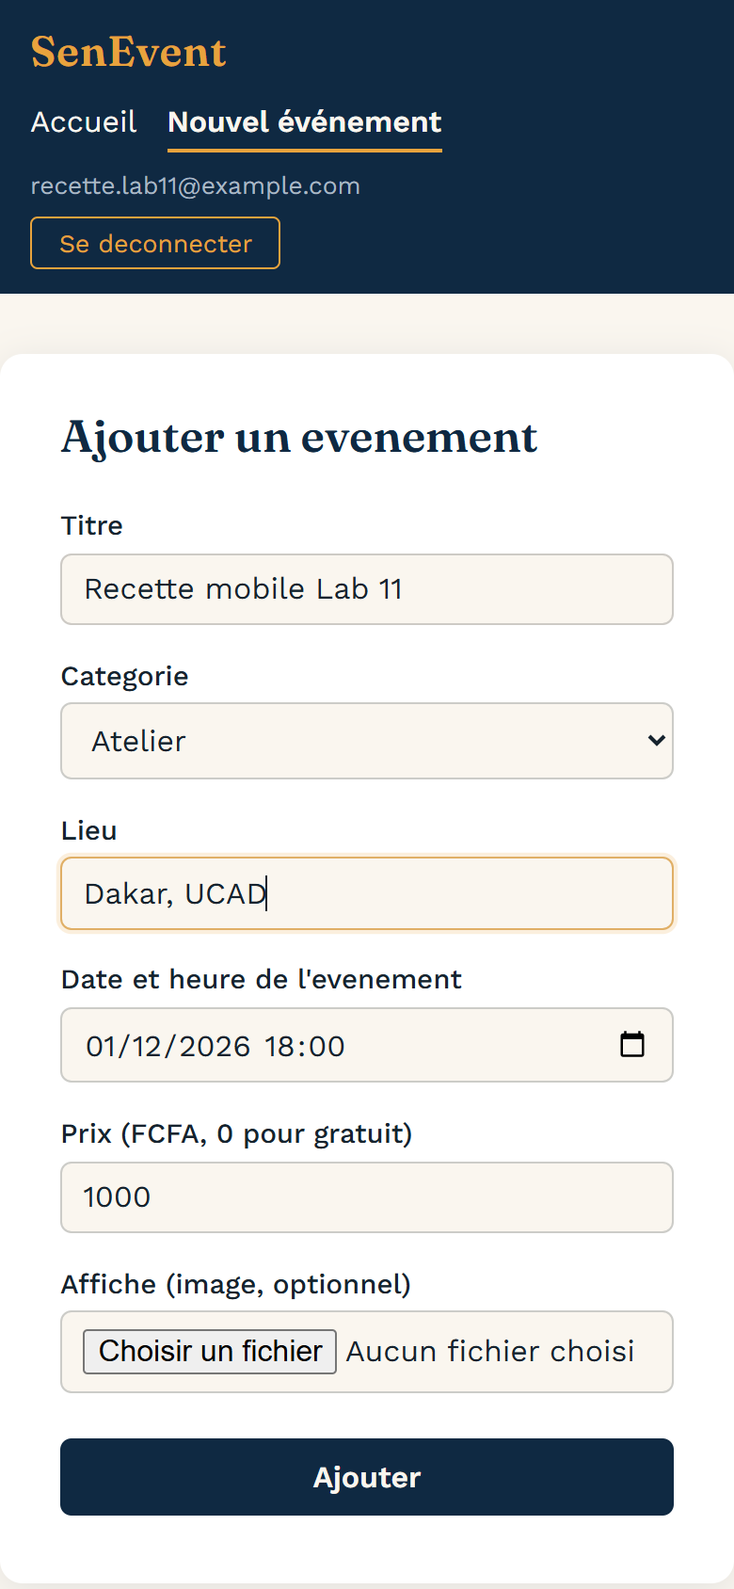
Recette 05a — formulaire de création d'événement
Le formulaire de création reprend les champs du modèle : titre, catégorie, lieu, date, prix.
Le lieu est saisi en texte libre, la date au format datetime-local.
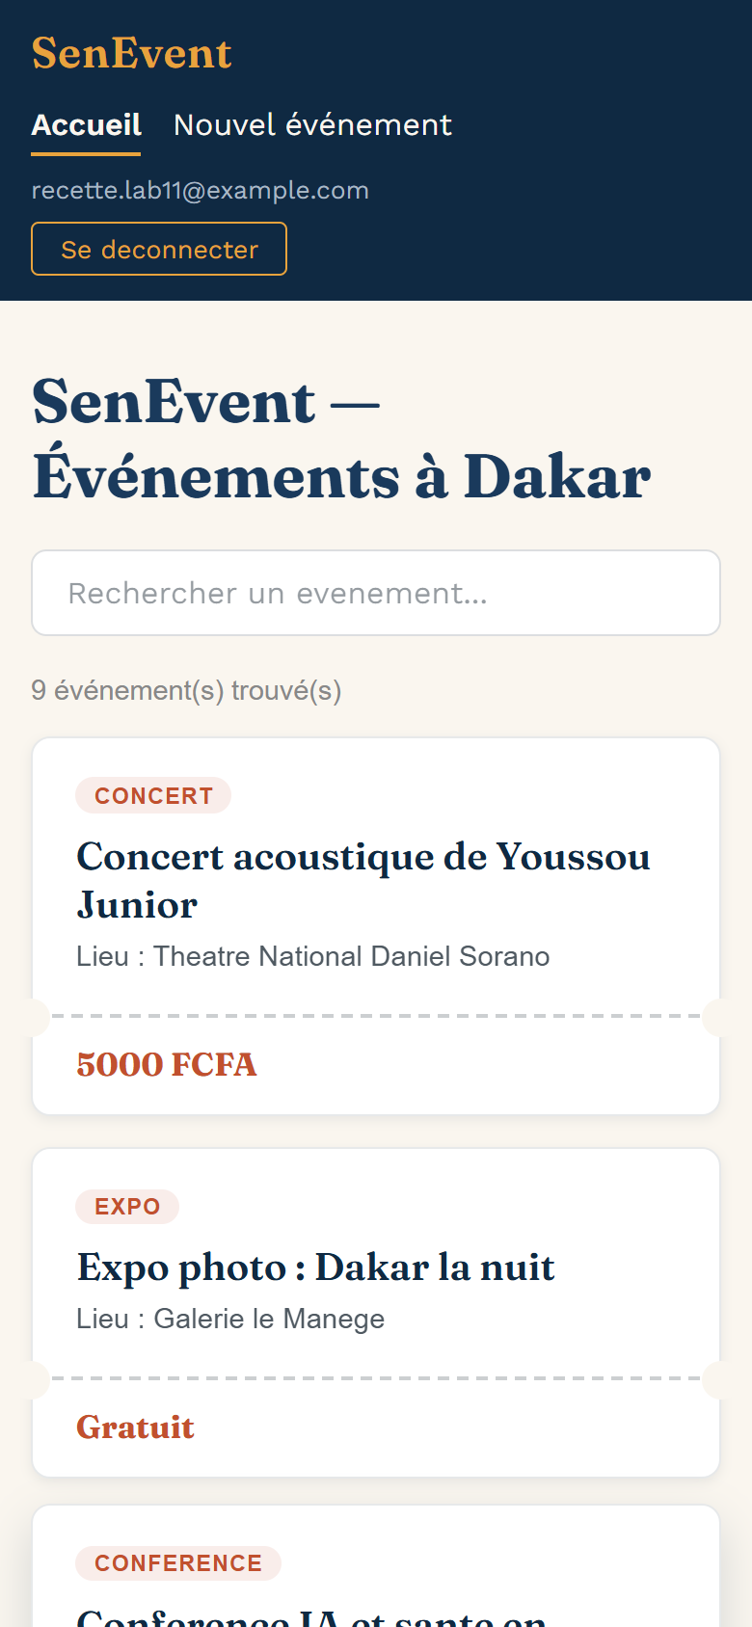
Recette 05b — événement créé et visible dans la liste
L'événement #16 « Recette mobile Lab 11 » est créé par le compte de recette et apparaît
dans le catalogue.
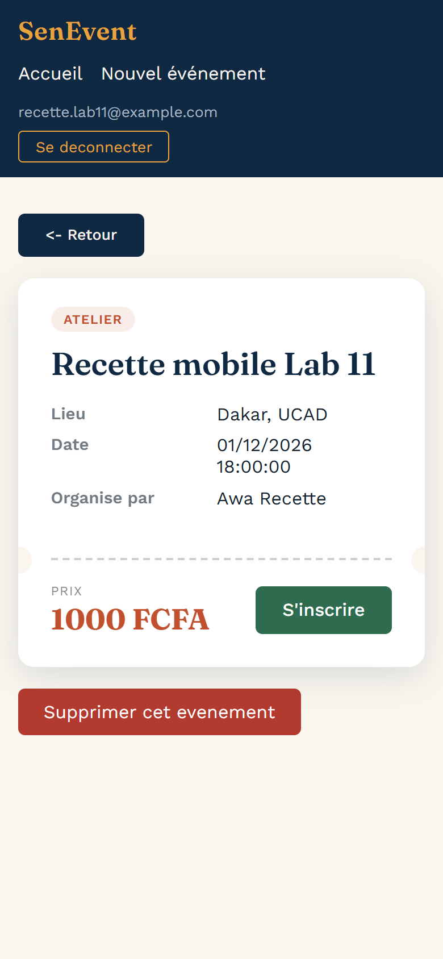
Recette 06 — l'événement survit au rechargement
Après rechargement de la fiche, l'événement est toujours présent : la donnée est bien en base,
pas seulement dans l'état React.
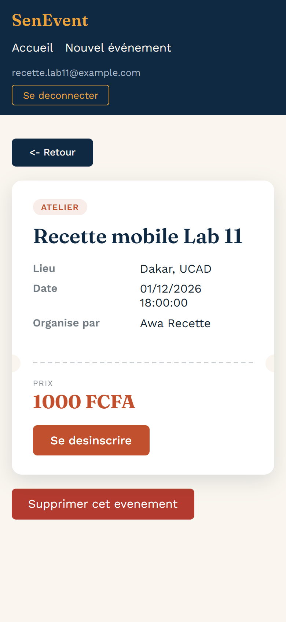
Recette 07 — inscription à l'événement
L'inscription fonctionne : le bouton « S'inscrire » devient « Se désinscrire », ce qui prouve
que la ligne inscriptions a été créée et que l'état est relu depuis Supabase.

9.6 Point 8 — application mobile Expo Go
Ce point n'a pas pu être exécuté : l'environnement de travail ne dispose ni de téléphone ni
d'Expo Go. Le code mobile n'a pas été modifié par ce lab et pointe vers la **même base
Supabase** que le web ; les données créées pendant la recette (événement #16, profil, inscription)
seraient donc visibles depuis l'application mobile.
Le point est documenté comme non testé, et non comme validé.

9.7 Point 9 — suppression par un autre compte
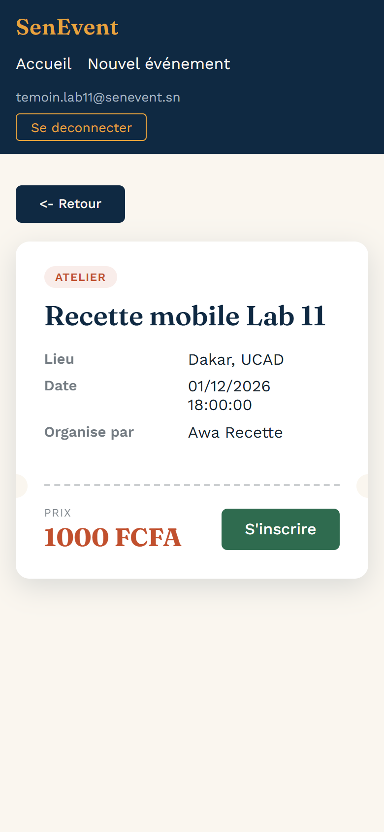
Recette 09 — aucun bouton de suppression pour le compte témoin
Connecté avec le compte témoin temoin.lab11@senevent.sn, l'utilisateur ne voit pas le bouton
« Supprimer cet événement » : l'interface masque l'action aux non-propriétaires.
Le test ne s'arrête pas à l'interface. Une suppression est forcée directement via l'API REST
avec le jeton du compte témoin :
DELETE /rest/v1/evenements?id=eq.16
HTTP 200
lignes supprimees: []
evenement encore present: true
La politique RLS evenements_delete_owner (using (organisateur_id = auth.uid())) empêche la
suppression : zéro ligne n'est touchée et l'événement reste en base. La sécurité ne repose donc
pas seulement sur l'interface.

9.8 Point 10 — absence de `service_role` dans le client
Le contrôle cherche la chaîne service_role dans le bundle JavaScript servi par la production
et dans le code source :
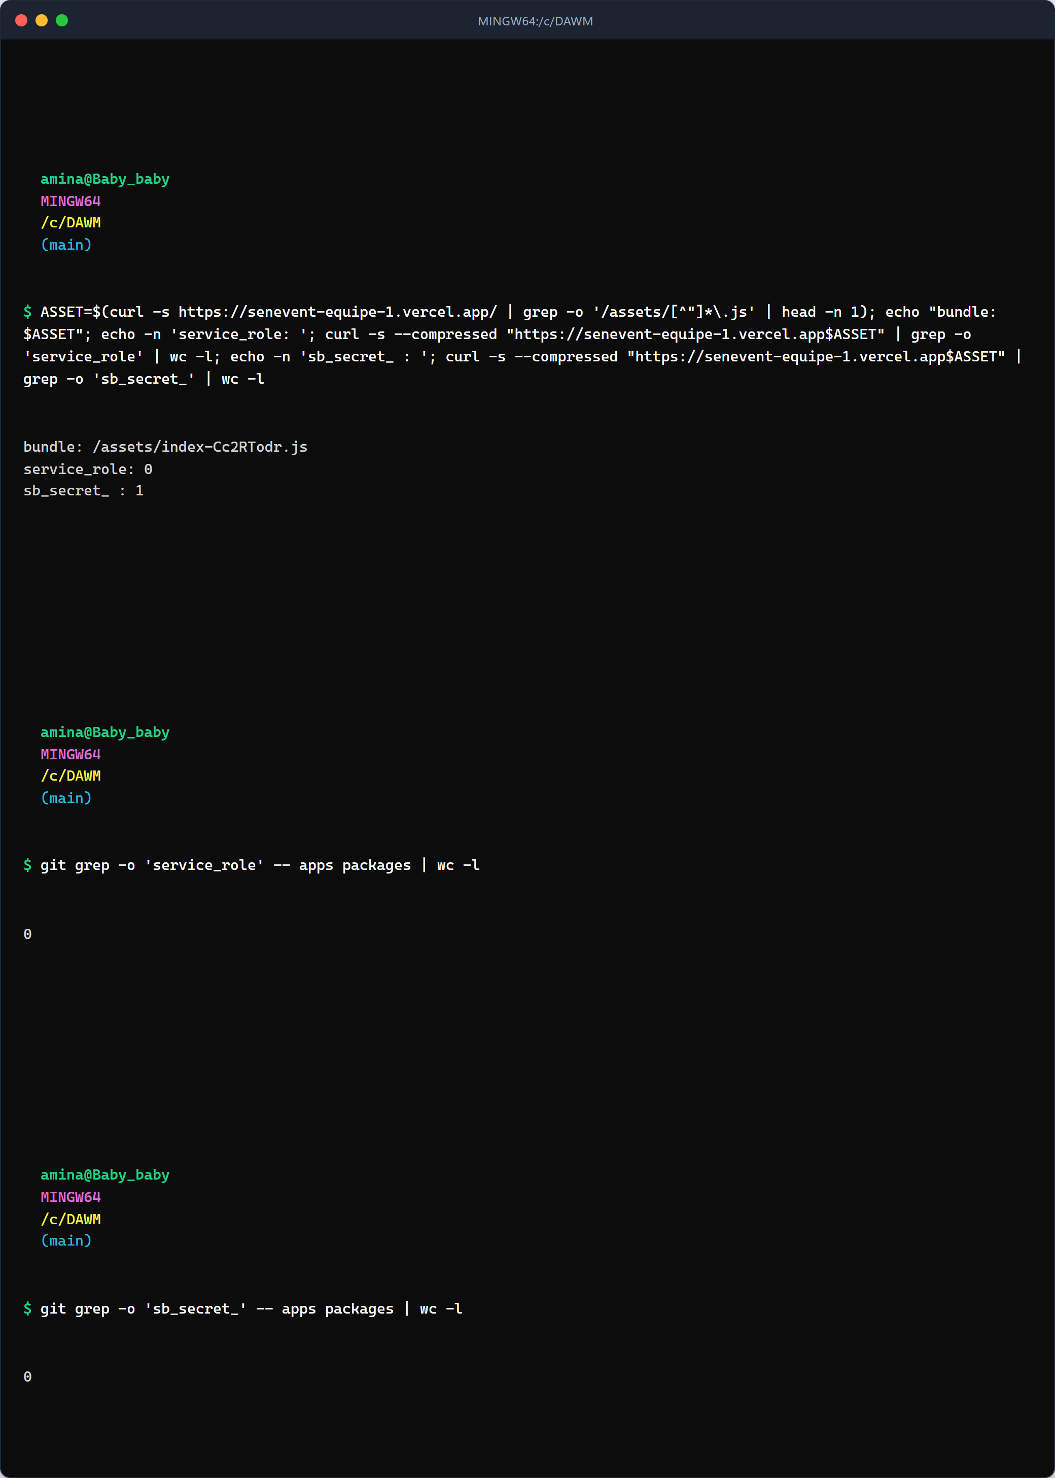
Capture 30 — contrôle service_role dans le bundle et le dépôt
Résultat :
- service_role : 0 occurrence dans le bundle, 0 dans apps/ et packages/ ;
- sb_secret_ : 1 occurrence dans le bundle, 0 dans le code source.
L'occurrence de sb_secret_ n'est pas une clé : c'est un test de préfixe interne à la
librairie supabase-js (Sa = e => e.startsWith('sb_publishable_') || e.startsWith('sb_secret_')),
utilisé pour distinguer les clés publiques des clés secrètes. Aucune valeur secrète n'est
présente dans le code livré.

9.9 Récapitulatif de la recette
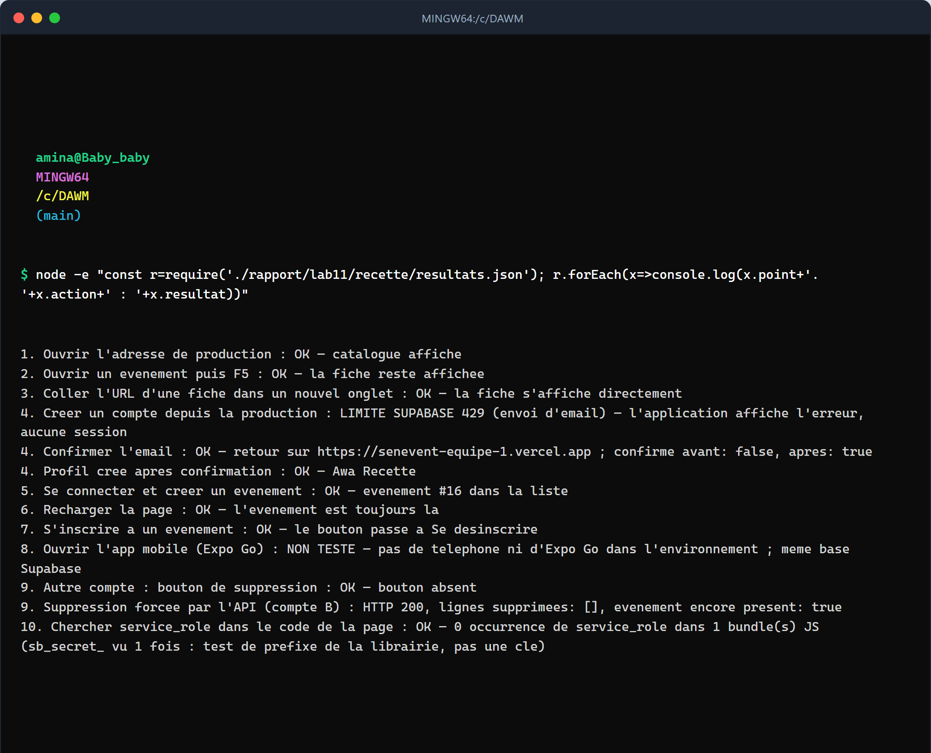
Capture 29 — résultats de la recette (partie 1/2)
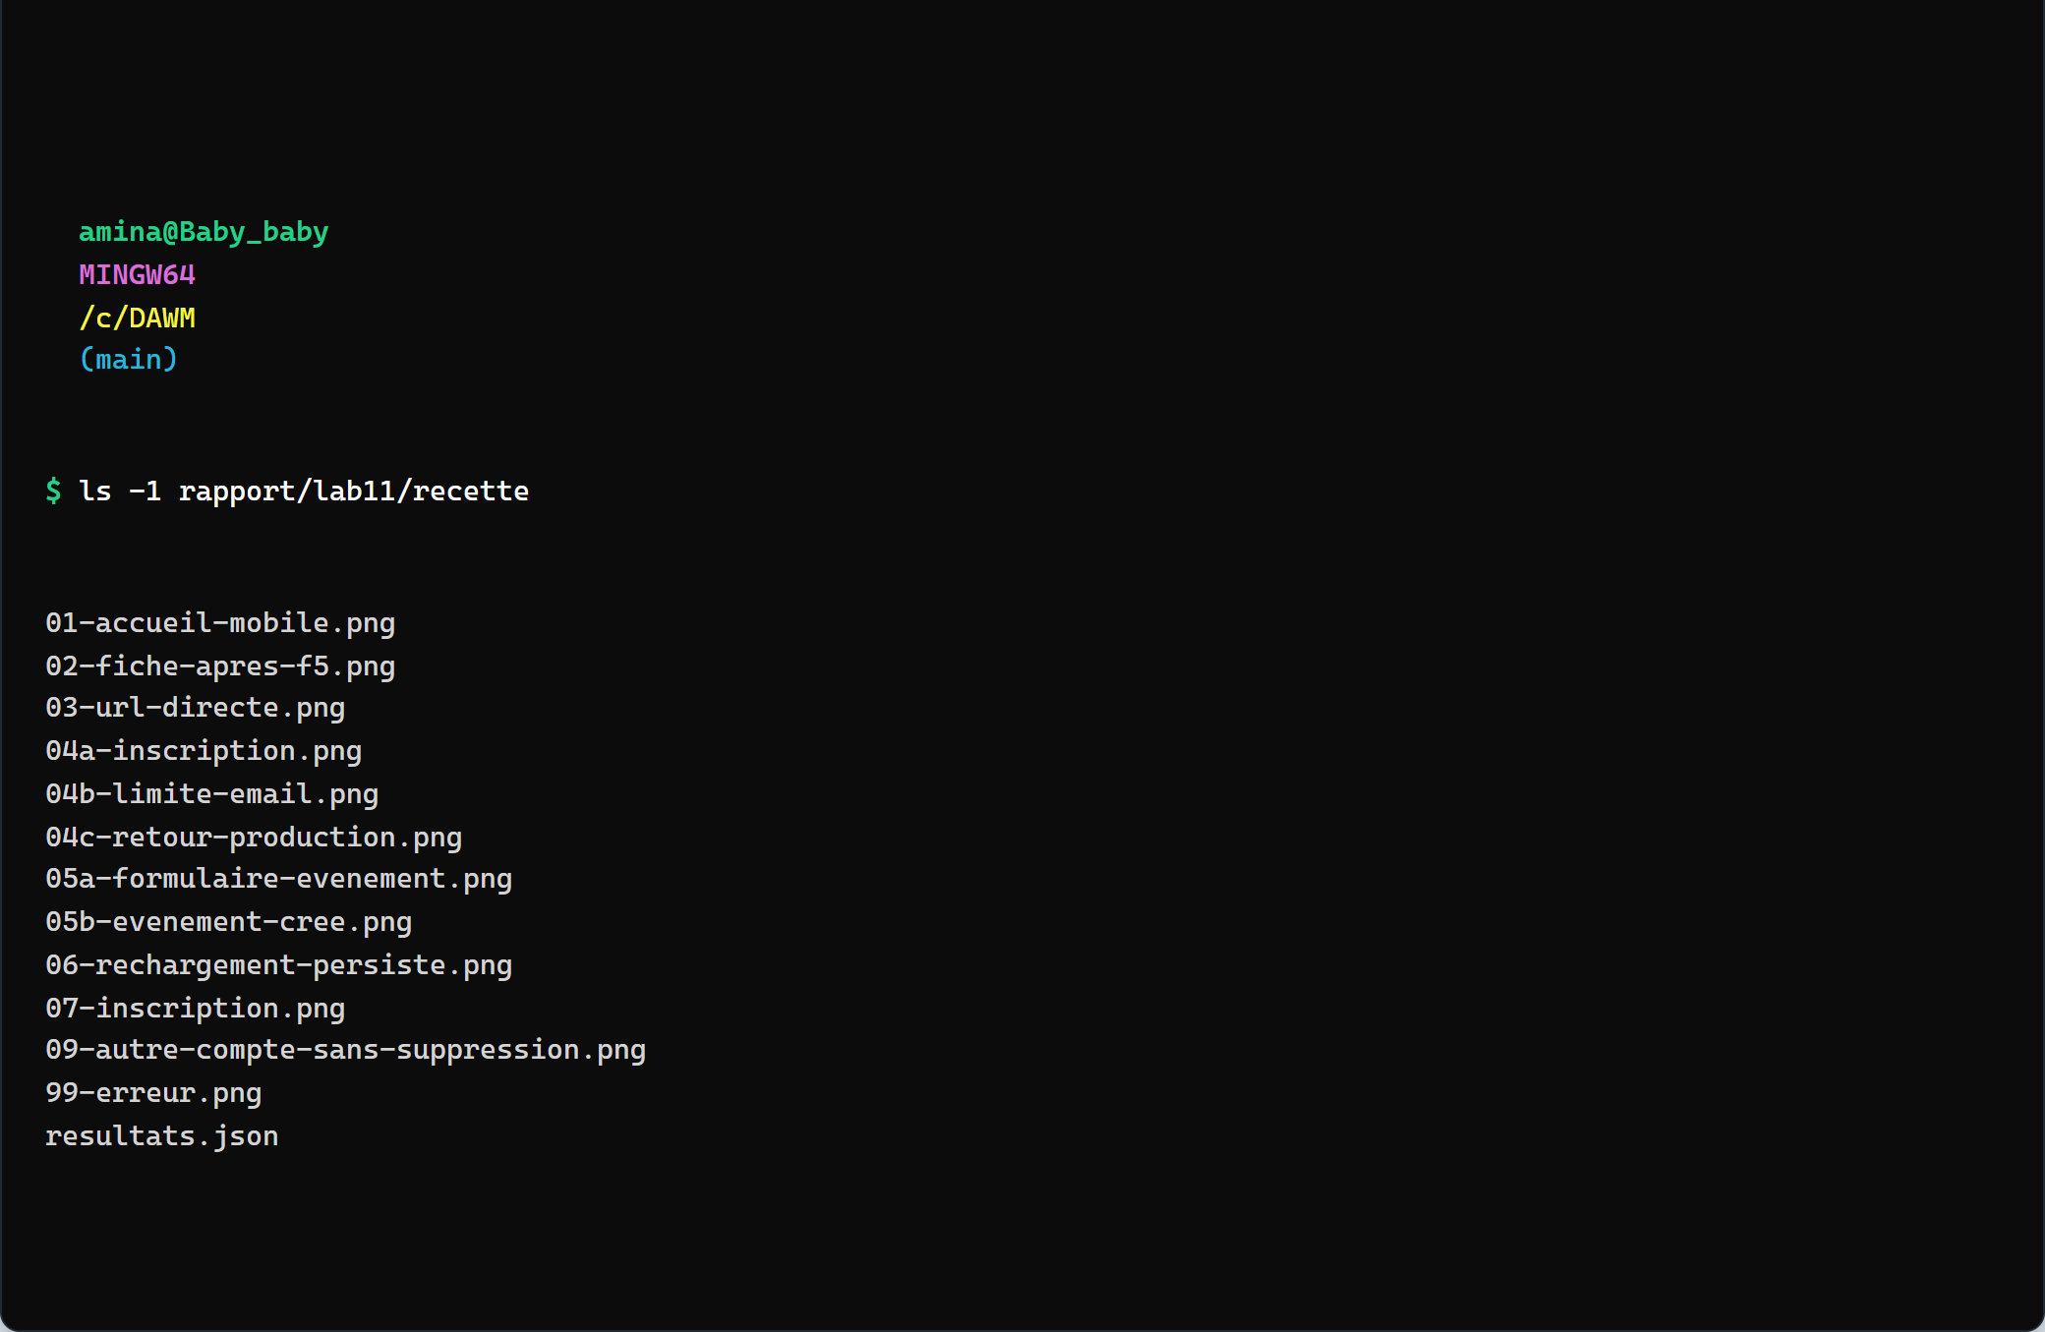
Capture 29 — résultats de la recette (partie 2/2)
Le fichier recette/resultats.json conserve les treize lignes de résultat (les points 4 et 9
ont plusieurs vérifications). Neuf points sont validés, un point est non testable dans
l'environnement, et la limite d'email est explicitement documentée.

10. Bugs trouvés pendant la recette et corrigés
La recette n'a pas servi qu'à cocher des cases : elle a révélé deux vrais défauts de
production. Les deux ont été corrigés par Pull Request, avec prévisualisation et merge.

10.1 Inscription avec confirmation d'email active
Symptôme. Avec enable_confirmations = true, signUp ne renvoie pas de session. Le code
d'inscription tentait alors d'insérer le profil immédiatement :
const data = await sInscrire(email, motDePasse);
if (data.user) {
await getSupabase().from("profiles").insert({ id: data.user.id, nom });
}
Sans session, la requête est anonyme et la politique RLS profiles_insert_self
(with check (id = auth.uid())) la refuse. Le compte était créé, mais sans ligne profiles ;
la clé étrangère evenements.organisateur_id empêchait ensuite de créer un événement.
Correctif. Le nom est passé dans les métadonnées du compte (options.data.nom), et le
profil est créé à la première session, dans App.tsx :
useEffect(() => {
if (!session?.user) return;
const nom =
session.user.user_metadata?.nom ||
session.user.email?.split("@")[0] ||
"Utilisateur";
creerProfil(session.user.id, nom).catch(() => {
// Profil deja present : rien a faire.
});
}, [session]);
Auth.tsx affiche un message explicite (« Compte créé. Vérifiez votre email pour confirmer,
puis connectez-vous. ») au lieu de naviguer vers l'accueil sans session.
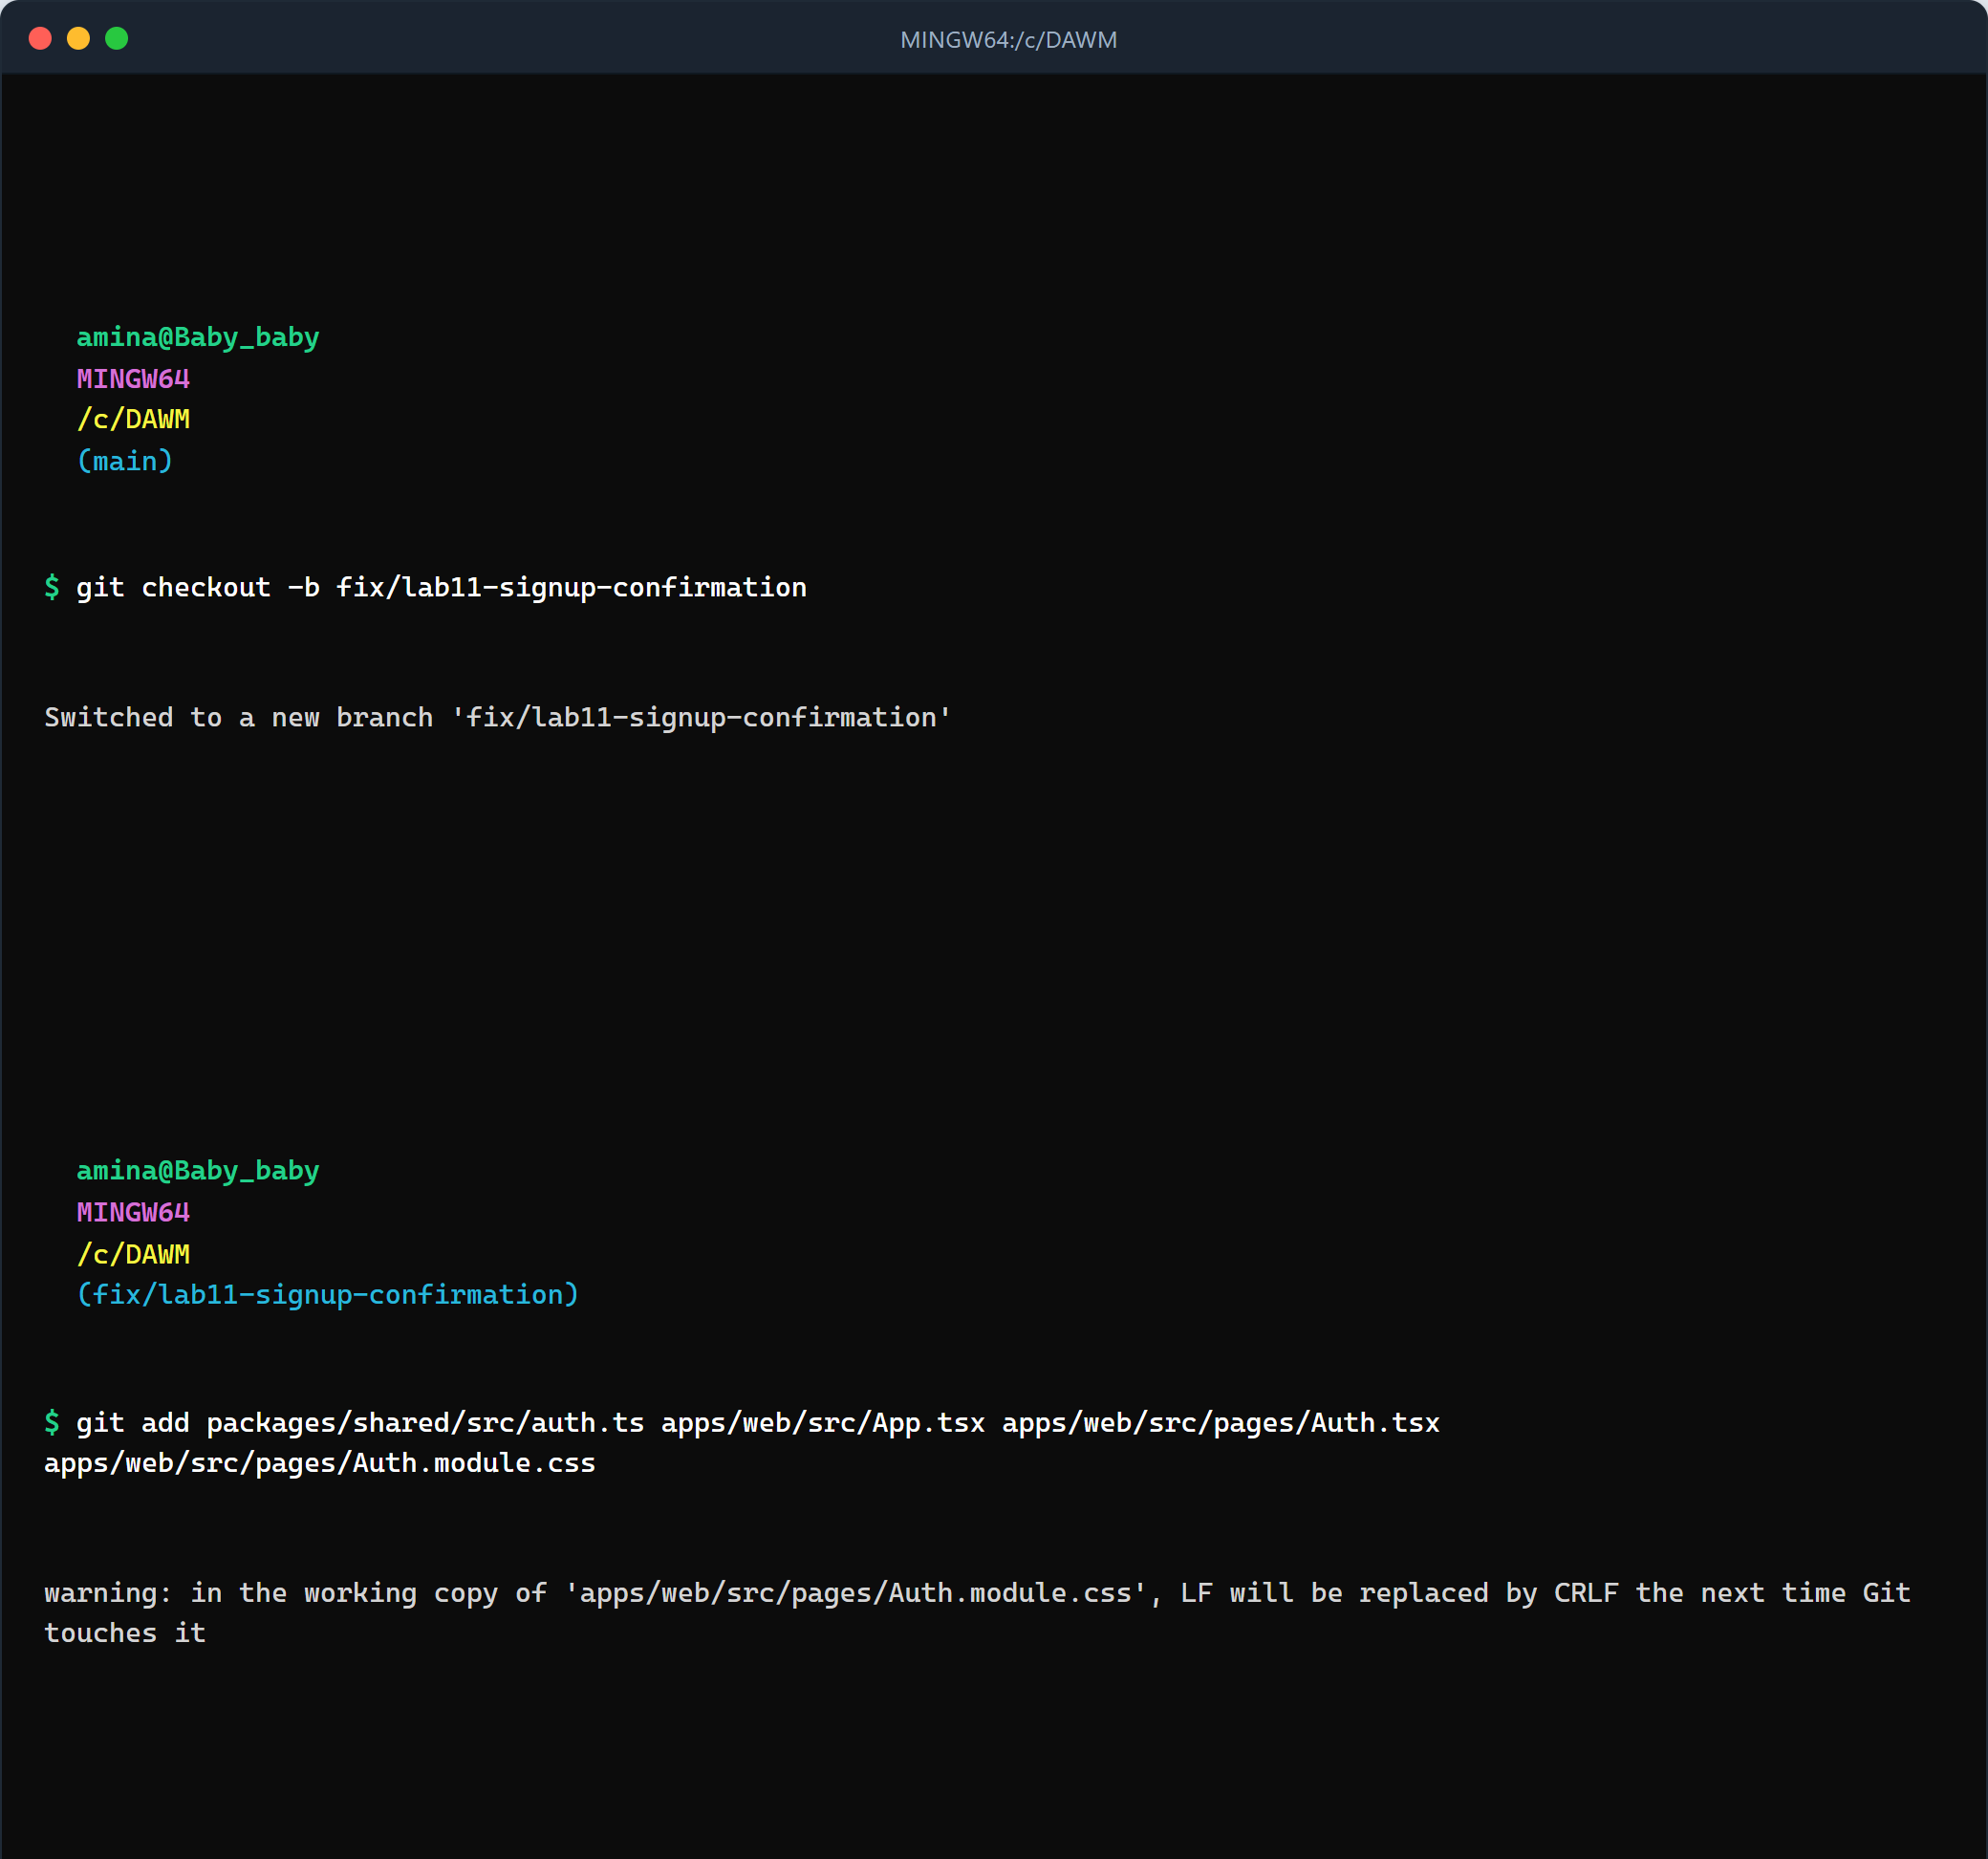
Capture 25 — PR de correction de l'inscription (partie 1/3)
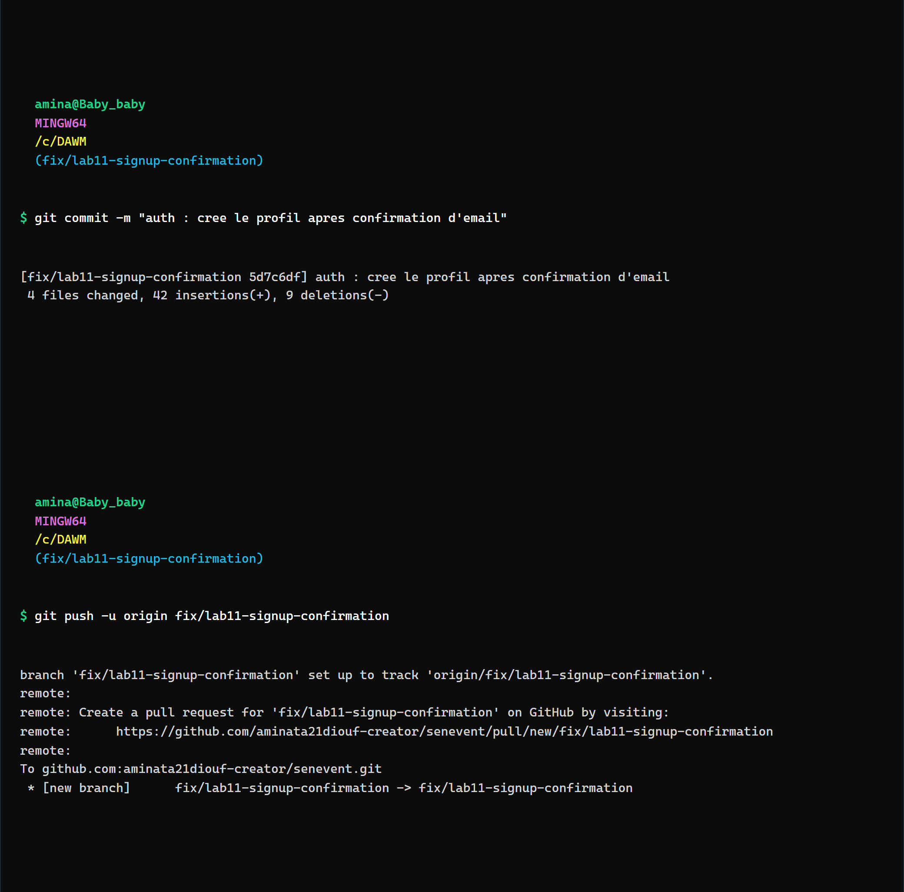
Capture 25 — PR de correction de l'inscription (partie 2/3)
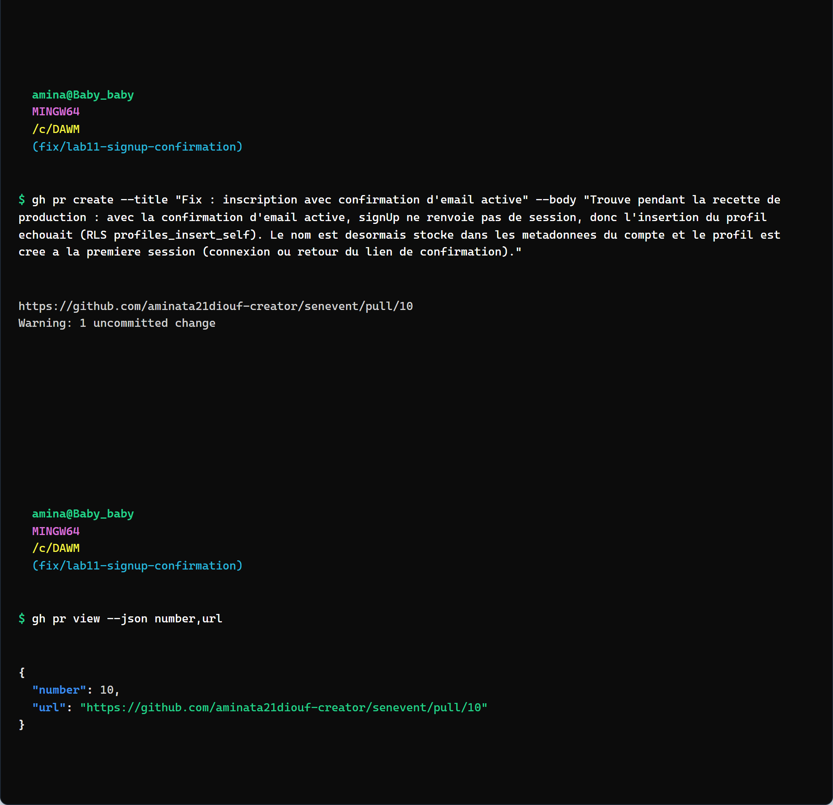
Capture 25 — PR de correction de l'inscription (partie 3/3)
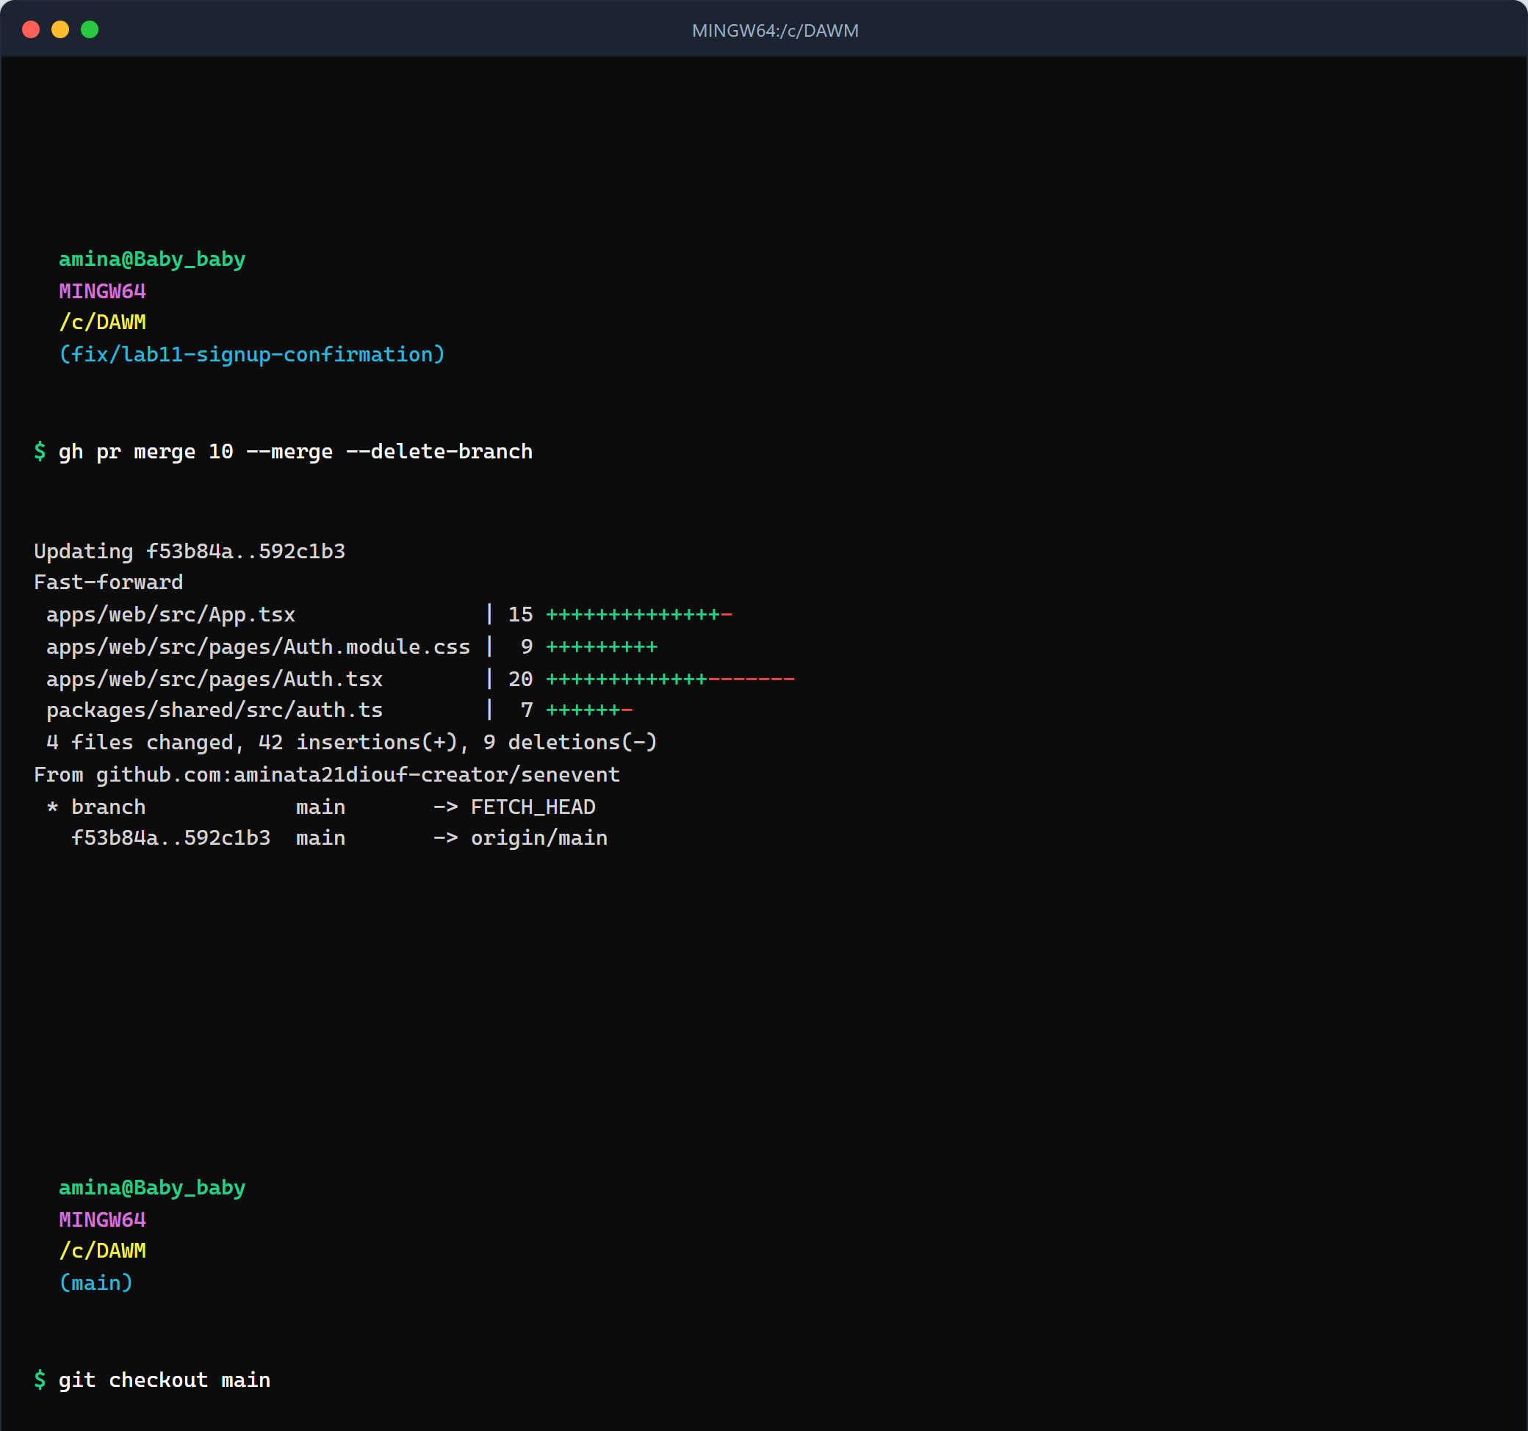
Capture 26 — merge du correctif d'inscription (partie 1/2)
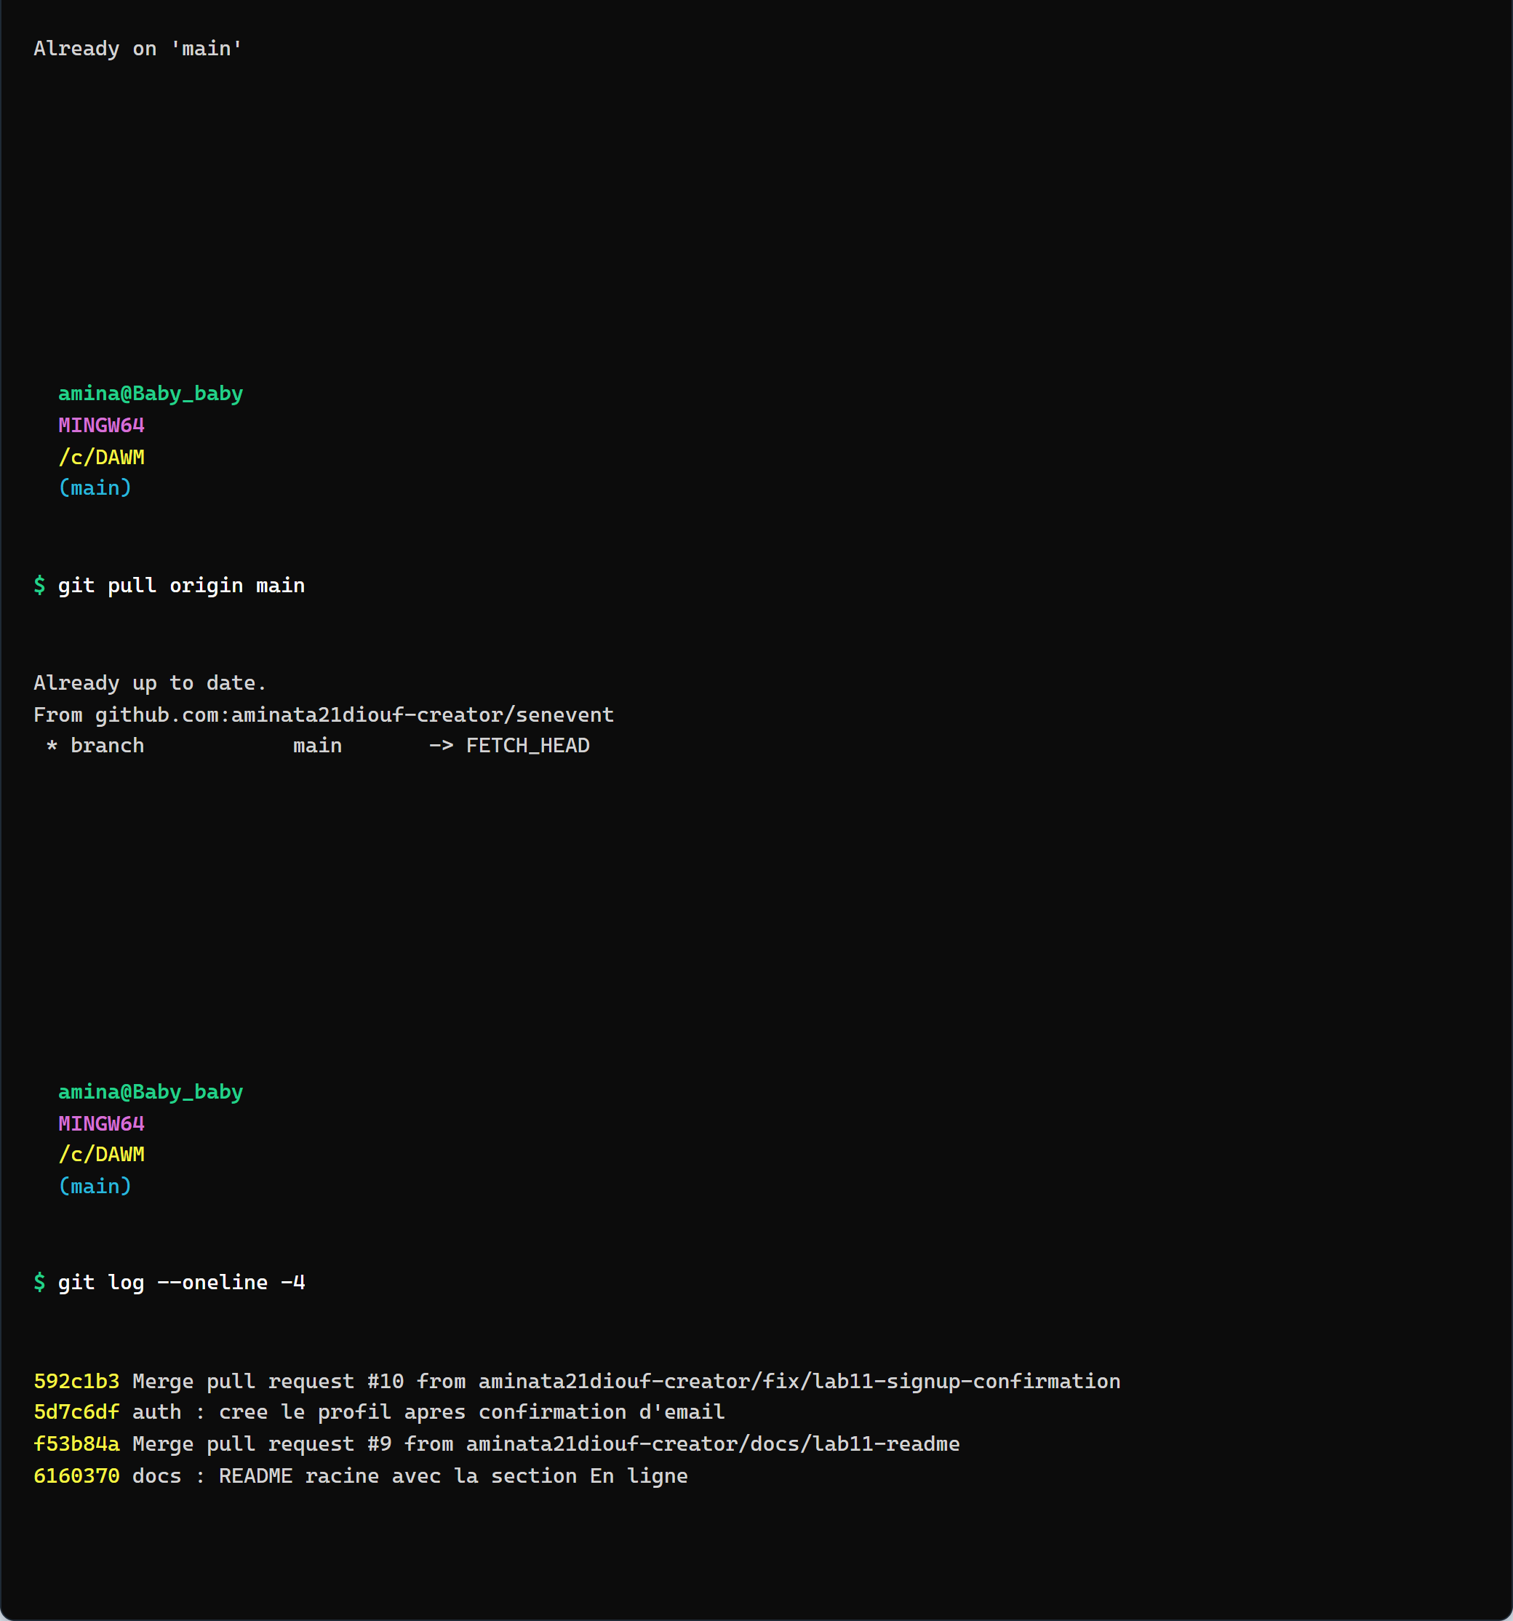
Capture 26 — merge du correctif d'inscription (partie 2/2)
La vérification en production confirme : après confirmation, le profil « Awa Recette » existe
et l'événement peut être créé.

10.2 Navbar inutilisable en mobile
Symptôme. En 390 px de large, la barre de navigation débordait horizontalement et le bouton
« Se déconnecter » n'était plus cliquable. La recette du point 9 ne pouvait pas continuer.
Correctif. Une media query sous 640 px fait passer la barre sur deux lignes et autorise le
retour à la ligne des liens :
@media (max-width: 640px) {
.nav {
flex-direction: column;
align-items: flex-start;
gap: 0.6rem;
padding: 0.8rem 1rem;
}
.liens {
flex-wrap: wrap;
gap: 0.6rem 1rem;
width: 100%;
}
.email {
width: 100%;
overflow-wrap: anywhere;
font-size: 0.82rem;
}
}
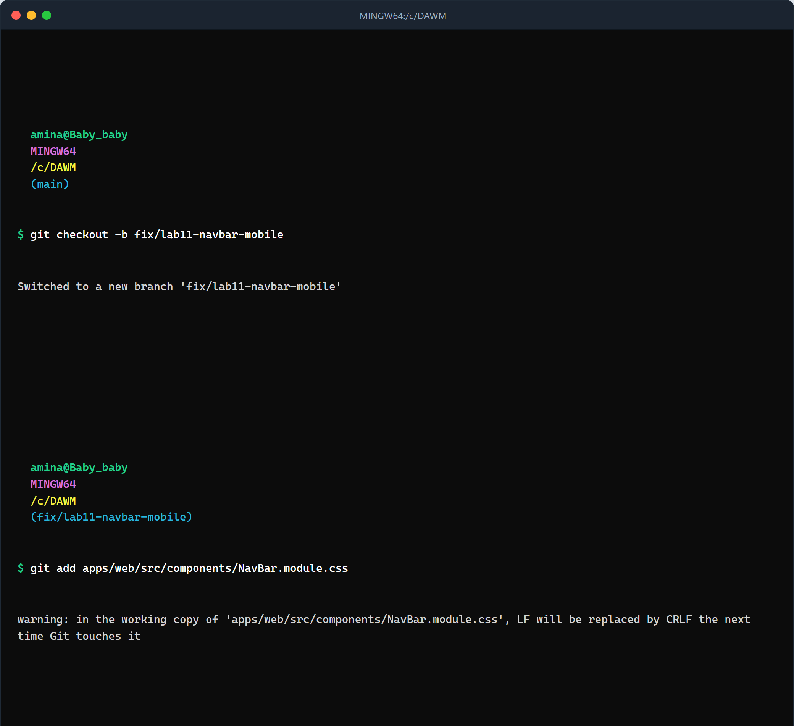
Capture 28 — PR de correction de la navbar mobile (partie 1/3)
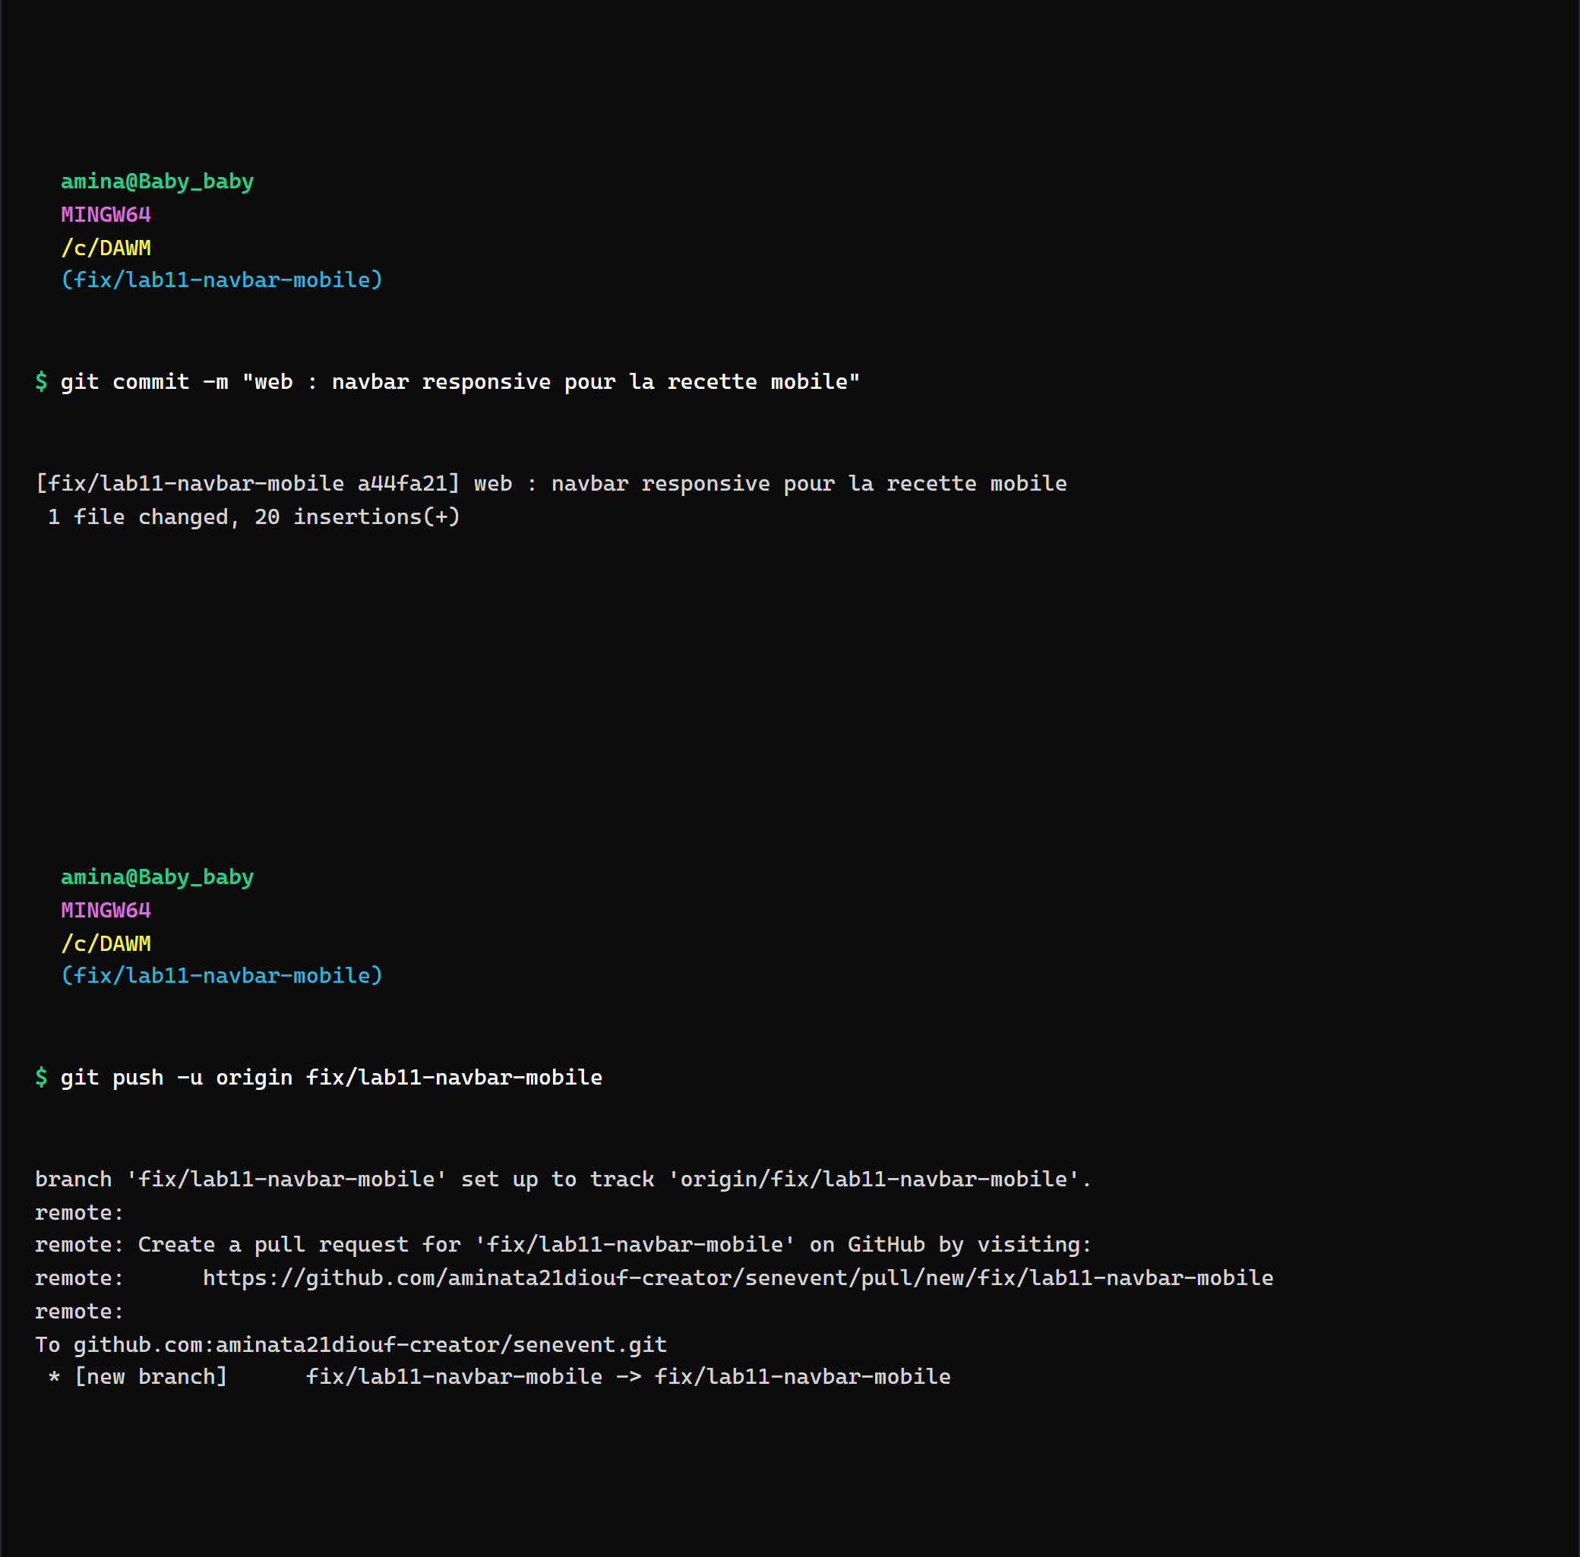
Capture 28 — PR de correction de la navbar mobile (partie 2/3)
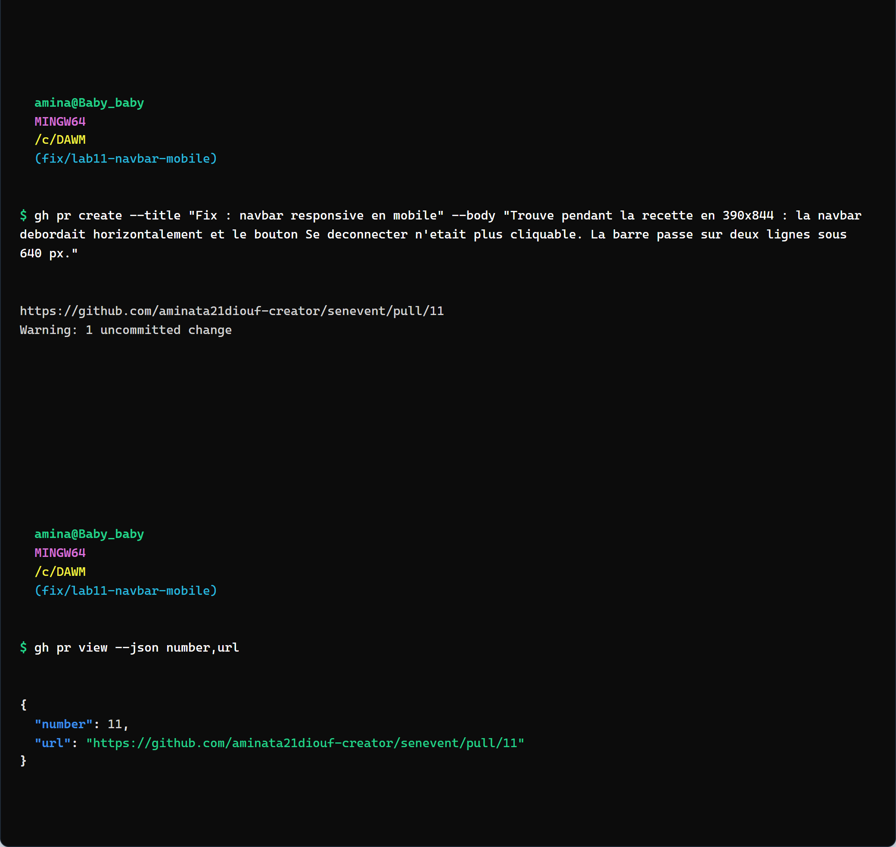
Capture 28 — PR de correction de la navbar mobile (partie 3/3)
Après merge et redéploiement automatique, la recette complète repasse : le bouton de
déconnexion est accessible et le point 9 peut être vérifié.

11. Checklist de validation
Critère du lab | Vérification | Preuve
Build de production vert | tsc -b && vite build | Capture 02
Un seul package-lock.json | `git ls-files \ | grep -c 'package-lock.json'` = 1 | Capture 23
Aucun .env versionné | `git ls-files \ | grep -c '\.env'` = 0 | Capture 23
Projet Vercel relié à GitHub | link.type = github, productionBranch = main | Section 8.1
Racine en production | HTTP 200 | Captures 18, 23
Route profonde en production | /evenement/13 HTTP 200 | Captures 18, 19
Réécriture SPA | apps/web/vercel.json | Capture 06
Prévisualisation par PR | URL *-git-* en 200 | Capture 21
Déploiement continu | déploiement source: git sur main | Capture 23
Supabase Auth configuré | site_url, redirects, enable_confirmations | Capture 16
Confirmation d'email | email_confirmed_at false → true | Recette 04c
Recette des 10 points | 9 OK, 1 non testé, 1 limite documentée | Captures 29
Pas de service_role côté client | 0 occurrence | Capture 30
README avec section « En ligne » | ## En ligne | Capture 23
Tag de sortie | v1.0-web = HEAD = a08840a | Capture 27

12. Bilan et limites

12.1 Ce qui est livré
- Une application web publique : <https://senevent-equipe-1.vercel.app>.
- Un déploiement continu : merge sur main → production ; Pull Request → prévisualisation.
- Une réécriture SPA qui rend les URL profondes partageables et rechargeables.
- Une authentification Supabase configurée pour la production, confirmation d'email active.
- Un README qui documente l'URL, la structure et les réglages.
- Un tag v1.0-web sur la version testée.

12.2 Limites assumées
Limite | Explication
Envoi d'email 429 | Le service d'email intégré Supabase limite fortement les envois. La confirmation a été vérifiée avec un lien generateLink, équivalent du lien envoyé.
Point 8 non testé | Pas de téléphone ni d'Expo Go dans l'environnement. Le mobile n'a pas été modifié par ce lab.
Recette en mobile émulé | 390 × 844 dans Chrome, pas un vrai téléphone en 4G. Le rendu et les parcours sont vérifiés, pas la performance réseau.
Dépendances | npm audit signale des vulnérabilités dans l'arbre de développement ; elles ne concernent pas le code applicatif livré.

12.3 Ce que la recette a apporté
La recette n'était pas une formalité : elle a mis au jour deux défauts qu'aucun test local
n'aurait révélés dans ces conditions.
- Un défaut de logique d'authentification : l'inscription supposait une session immédiate,
hypothèse fausse dès que la confirmation d'email est active — c'est-à-dire en production.
- Un défaut de rendu mobile : la navbar n'avait jamais été testée à 390 px.
Les deux ont été corrigés par PR, prévisualisés, mergés, puis revérifiés en production. C'est
exactement le cycle que le lab cherche à installer : **construire, déployer, observer, corriger,
redéployer**.

Annexes

A. Fichiers ajoutés ou modifiés pour le Lab 11
apps/web/vercel.json reecriture SPA
apps/web/index.html langue fr, titre SenEvent
apps/web/package.json React aligne sur 19.1.0
apps/web/src/App.tsx creation du profil a la session
apps/web/src/pages/Auth.tsx message de confirmation
apps/web/src/pages/Auth.module.css style du message d'information
apps/web/src/components/NavBar.module.css media query mobile
packages/shared/src/auth.ts nom dans les metadonnees du compte
supabase/config.toml Site URL, redirects, confirmation
supabase/.gitignore ignore les artefacts Supabase
.github/workflows/build-web.yml CI build sur Pull Request
README.md section En ligne

B. Commandes utiles
# build et previsualisation locale
cd apps/web
npm run build
npm run preview
# deploiement manuel (secours)
npx vercel --prod
# etat des deploiements
npx vercel ls senevent-equipe-1
# configuration Supabase
npx supabase link --project-ref <ref>
npx supabase config push --yes
# verification de la production
curl -sI https://senevent-equipe-1.vercel.app/ | head -n 1
curl -sI https://senevent-equipe-1.vercel.app/evenement/13 | head -n 1

C. Comptes de test
Compte | Email | Mot de passe | Usage
Recette | recette.lab11@example.com | RecetteLab11! | Création de compte et d'événement
Témoin | temoin.lab11@senevent.sn | RecetteLab11! | Test de suppression refusée
Démo Lab 10 | amina.lab10@senevent.sn | Lab10Senevent! | Événement #13

D. Liste des captures
Terminal (captures/, 30 fichiers) : 01 branche, 02 build, 03 preview locale, 04 preview
navigateur, 05 lock unique, 06 vercel.json, 07 CI, 08 PR #8, 09 npm ci, 10 merge build,
11 404 production, 12 404 navigateur, 13 catalogue production, 14 preview 200, 15 preview route
profonde, 16 Supabase Auth, 17 merge PR #8, 18 production corrigée, 19 production route
profonde, 20 PR README, 21 preview automatique, 22 merge README, 23 déploiement automatique,
24 tag initial, 25 PR correctif inscription, 26 merge correctif, 27 tag final, 28 PR navbar,
29 résultats de recette, 30 service_role.
Recette (recette/, 11 captures) : 01 accueil mobile, 02 fiche après F5, 03 URL directe,
04a inscription, 04b limite email, 04c retour production, 05a formulaire événement,
05b événement créé, 06 rechargement, 07 inscription, 09 autre compte sans suppression.
Tag final : v1.0-web — commit a08840a.

